- M. Sc. Nancy Gil Portela  Profesor Asistente  Biología  - Lic. Maria Victoria Vera Muñoz  Profesor Asistente  Biología  - Lic. Salvador Ramírez Rueda  Profesor Asistente  Biología  - M. Sc. Juana Dora Ordóñez  Profesora Auxiliar. Metodóloga  - M. Sc. Maritza Ondal Polier  Profesora Asistente.  - Lic. Evelyn Rodríguez Ríos  Profesor Asistente  Biología  - Lic. Elizabeth Martínez Leal  Profesor Instructor  Biología  - Lic. Mercedes Morales Mejías  Profesor Instructor  Biología  - Lic. Elvira Neyra Castro  Profesor Instructor  Biología  - Lic. Francisca María Ramos Álvarez  Profesor Asistente  Biología | - Lic. Jorge Morán Febles  Profesor Asistente  Biología  - Lic. Acelia Silva Milhet  Profesor Asistente  Biología  - Lic. Dianlet Minaberriet Avellaneda  Profesor Instructor  Biología  - Lic. Annalys Tejera Navarro  Profesor Asistente  Biología  - Lic. María del Pilar González Fernández  Profesor Asistente  Biología  - Lic. Guillermo Delgado Rodríguez  Profesor Instructor  Biología  - Lic. Ariel Medina Concepción  Profesor Instructor  Biología  - Lic. Carmen Santana Segade  Profesor Instructor  Biología  - Lic. Martha Zamora González  Profesor Instructor  Biología

Tema 3: El organismo humano como un todo.

Diferenciación y especialización celular ................................ | 13
Tejidos ..................................................................................... | 17
Tejido epitelial ..................................................................... | 18
Clasificación ..................................................................... | 18
Función ............................................................................. | 20
Tejido conectivo ................................................................... | 21
Clasificación ..................................................................... | 23
Tejido muscular ..................................................................... | 25
Clasificación ...................................................................... | 26
Tejido nervioso ..................................................................... | 29
Función ............................................................................. | 30
Regulación de las funciones..................................................... | 31
Sistema nervioso ................................................................... | 33
Sistema nervioso central..................................................... | 36
Encéfalo........................................................................... | 38
Tronco encefálico............................................................ | 39
Cerebelo.......................................................................... | 39
Diencéfalo...................................................................... | 39
Telencéfalo..................................................................... | 39
Sistema nervioso periférico................................................ | 40
Sistema nervioso somático y sistema nervioso autónomo | 41
Sistema nervioso autónomo: simpático y parasimpático | 42
Bases electrofisiológicas de la acción del sistema nervioso | 44
El impulso nervioso............................................................ | 44
Bases iónicas del potencial de acción.................................. | 44
Propagación del impulso nervioso...................................... | 46
Sinapsis................................................................................... | 48
Neurotransmisores.............................................................. | 50
La integración de la información............................................ | 51
Receptores sensoriales............................................................. | 52
Actividad nerviosa superior..................................................... | 54
Sistema Endocrino................................................................... | 55
Glándulas y hormonas......................................................... | 55
El hipotálamo...................................................................... | 59
Relación hipotálamo - hipófisis...................................... | 59
Hipófisis............................................................................. | 60
Tiroides.............................................................................. | 62
Paratiroides........................................................................ | 63
Glándulas suprarrenales..................................................... | 63
Páncreas............................................................................. | 65
Interacción entre sistema nervioso y sistema endocrino........ | 66
Medidas higiénicas................................................................. | 67
Resumen................................................................................. | 67
Protección, sostén y movimiento.............................................. | 69
Piel.......................................................................................... | 69
Epidermis............................................................................ | 69
Dermis................................................................................ | 71
Glándulas........................................................................ | 71
Receptores...................................................................... | 72
Apéndices cutáneos......................................................... | 74
Pelos................................................................................ | 74
Uñas................................................................................ | 75
Función de la piel................................................................... | 75
Medidas higiénicas................................................................ | 77
Resumen................................................................................. | 78
Sistema osteomioarticular...................................................... | 79
Sistema Óseo o Esquelético............................................... | 79
El hueso......................................................................... | 81
Clasificación................................................................... | 82
Función........................................................................... | 84
Articulaciones..................................................................... | 85
Clasificación................................................................... | 85
Función........................................................................... | 86
Sistema muscular................................................................ | 87
Función........................................................................... | 90
Regulación.............................................................................. | 90
Medidas higiénicas................................................................. | 90
Resumen................................................................................. | 92
Transporte................................................................................. | 92
Sistema circulatorio................................................................ | 92
Sistema cardiovascular....................................................... | 92
Corazón......................................................................... | 93
Vasos sanguíneos.......................................................... | 96
Arterias..................................................................... | 97
Venas......................................................................... | 97
Capilares................................................................... | 97
Función de los vasos sanguíneos.............................. | 97
Circulación de la sangre...................................................... | 98
Ciclo cardíaco...................................................................... | 101
Regulación cardiovascular.................................................. | 103
Sangre................................................................................. | 103
Plasma............................................................................. | 103
Elementos formes............................................................ | 104
Función de la sangre........................................................... | 107
Principales grupos sanguíneos............................................ | 107
Sistema linfático.................................................................. | 109
Vías conductoras de la linfa........................................... | 110
Órganos donde se desarrollan los linfocitos.................. | 111
Linfa............................................................................... | 112
Formación y función de la linfa..................................... | 112
Función del sistema linfático......................................... | 112
Medidas higiénicas.................................................................. | 113
Resumen.................................................................................. | 113
Nutrición.................................................................................... | 114
Sistema digestivo.................................................................... | 116
Canal alimentario................................................................ | 117
Cavidad bucal................................................................. | 119
Faringe............................................................................ | 120
Esófago........................................................................... | 121
Estómago......................................................................... | 121
Intestinos.......................................................................... | 122
Intestino delgado......................................................... | 123
Intestino grueso........................................................... | 124
Glándulas anexas................................................................. | 126
Glándulas salivales....................................................... | 126
Hígado........................................................................... | 126
Páncreas........................................................................ | 127
Función del sistema digestivo................................................ | 127
Regulación.............................................................................. | 135
Medidas higiénicas................................................................. | 137
Resumen................................................................................. | 137
Respiración............................................................................... | 138
Sistema respiratorio................................................................ | 139
Fosas nasales....................................................................... | 139
Faringe ...................................................................……… | 140
Laringe...................................................................…......... | 140
Tráquea................................................................................ | 141
Bronquios............................................................................ | 141
Pulmones............................................................................. | 143
Funcionamiento del sistema respiratorio................................. | 144
Ventilación.......................................................................... | 144
Intercambio gaseoso............................................................ | 146
Regulación............................................................................... | 147
Relación del sistema respiratorio con otros sistemas ............ | 148
Medidas higiénicas................................................................. | 149
Resumen................................................................................. | 159
Excreción.................................................................................. | 150
Sistema renal.......................................................................... | 151
Estructura de la nefrona..................................................... | 152
Formación de la orina......................................................... | 154
Composición de la orina.................................................... | 155
Regulación............................................................................ | 156
Medidas higiénicas................................................................ | 156
Resumen................................................................................ | 157
Reproducción........................................................................... | 158
Sexualidad humana................................................................ | 160
Dimensiones de la sexualidad.............................................. | 161
Sistema reproductor................................................................. | 163
Sistema reproductor masculino........................................... | 164
Escroto............................................................................ | 165
Testículos....................................................................... | 165
Epidídimo........................................................................ | 165
Vasos deferentes............................................................. | 165
Conducto eyaculador...................................................... | 165
Vesículas seminales....................................................... | 165
Glándula prostática........................................................ | 165
Glándulas bulboeretrales............................................... | 167
Pene............................................................................... | 168
Sistema reproductor femenino............................................ | 169
Ovarios............................................................................. | 170
Trompas de Falipio.......................................................... | 170
Útero................................................................................ | 171
Vagina.............................................................................. | 172
Vulva................................................................................ | 172
Glándulas mamarias........................................................ | 173
Gametogénesis........................................................................ | 173
Control hormonal de la reproducción..................................... | 176
Fecundación........................................................................... | 180
Embarazo y parto................................................................... | 181
Métodos anticonceptivos....................................................... | 186
Medidas higiénicas.................................................................. | 190
Enfermedades de transmisión sexual...................................... | 191
Gonorrea............................................................................. | 192
Sífilis................................................................................. | 193
Herpes genital.................................................................... | 195
Tricomoniasis.................................................................... | 196
SIDA................................................................................. | 196
Enfermedad pélvica inflamatoria....................................... | 198
Cervicitis............................................................................ | 198
Uretritis no gonocócica...................................................... | 198
Hepatitis B........................................................................ | 199
Verrugas venéreas............................................................. | 199
Resumen................................................................................. | 199
Bibliografía…………… ............................................................ | 200

Tema 4: La herencia: estabilidad y variación.

La Herencia: estabilidad y la variación.................................. | 203
La Herencia. Su relación con la Genética................................ | 203
El ADN y la información genética....................................... | 207
El gen como unidad básica de la herencia........................... | 208
Genotipo y fenotipo................................................................. | 210
Tipos de variación..................................................................... | 210
Variación no hereditaria........................................................ | 211
Variación hereditaria............................................................ | 212
Regulación de la expresión de la información génica............. | 216
Interacciones entre los genes en el proceso de  Expresión de la información genética.................................. | 217
Dominancia y recesividad..................................................... | 218
Interacción entre alelos................................................... | 219
Herencia monogénica y poligénica....................................... | 221
Ley de la Segregación o Primera Ley de Mendel.................... | 222
Ley de la Transmisión independiente o  Segunda Ley de Mendel............................................................ | 228
Ligamiento de los genes........................................................... | 230
Herencia ligada al sexo....................................................... | 231
Herencia de los caracteres de variación continúa................... | 234
La Genética y su aplicación en la salud Humana.................... | 235
Producción de Vacunas......................................................... | 237
Utilización de nuevas técnicas del ADN recombinante  (Llamadas de Ingeniería Genética)...................................... | 239
Terapia Génica...................................................................... | 240
Otras aplicaciones de la Biotecnología  A la salud humana................................................................. | 242
Principales productos Biotecnológicos cubanos  Con aplicación en la Biomedicina......................................... | 243
Importancia de la genética en la Medicina.......................... | 243
Bibliografía………………........................................................... | 245

Diferenciación y especialización celular:

La materia está organizada jerárquicamente por niveles.

La organización jerárquica de la materia permite formular una distinción entre lo vivo y lo no vivo basada en la estructura y función.

En cualquiera de estos niveles, los sistemas serán vivos siempre que sean capaces de metabolizar y reproducirse. Es entonces que se habla de sistema viviente a partir del nivel celular estudiado en el capitulo anterior, ya que la célula es la más sencilla de las estructuras que realizan metabolismo y de ahí que se considera un sistema viviente. Todo organismo vivo consta, al menos, de una célula y aunque probadamente los organismos unicelulares constituyen la mayoría de las formas vivientes, existen los organismos pluricelulares que están constituidos por varias células en número que varía desde dos hasta varios centenares de trillones.

Como ya se ha definido en el capítulo “Niveles de organización de la materia”, un organismo es un sistema autorregulado de materia viva, que funciona como un todo independiente, en constante intercambio de sustancias, energía e información con el medio ambiente, lo que permite su desarrollo individual y su reproducción.

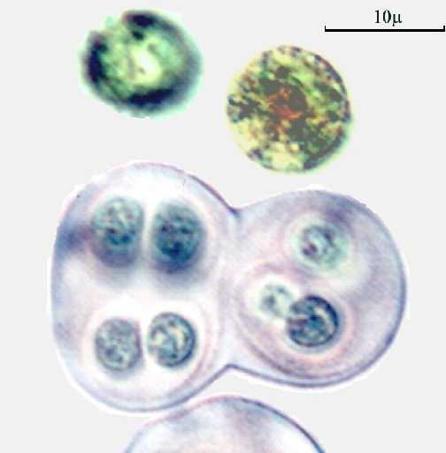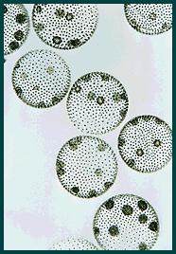
A B

Figura 3.1. A: Gloeocapsa, B: Volvox. (Tomada de: A: http://www-Cyanosite.bio. purdue.Edu/images/lgimages/gloesp.jpg, B: http://www.jracademy.com/
~mlechner/archive1999/volvox.JPG)

Los organismos pueden ser unicelulares o pluricelulares. En los primeros, el organismo es la propia célula y esta realiza todas las funciones propias de la vida, mientras que en los segundos el organismo está constituido por células y cada una de ella relacionadas o no, están especializadas en las distintas funciones inherentes a la vida, el paso de transición en el origen de los organismos pluricelulares lo constituyen las colonias celulares, estas son agrupaciones de células en las cuales no existe especialización en ninguna de las funciones y preservan un alto grado de funcionamiento independiente. En ellas existe una gradación, desde los menos complejos hasta las que tienen un grado de complejidad tal que son consideradas, como organismos pluricelulares; por ejemplo la gloeocapsa (Figura 3.1) es una cianobacteria formada por agrupaciones de células, entre las cuales no existe relación estructural ni especialización en la relación de las funciones. Generalmente cuando una de las células se separa de la colonia puede continuar su vida independiente y al dividirse origina una nueva colonia. También existen colonias con un mayor nivel de organización y desarrollo, ejemplo el Volvox (Figura 3.1), donde las células se encuentran unidas por conexiones plasmáticas y existe una cierta especialización en algunas funciones.

Poseen células encargadas de la reproducción que pueden originar una nueva colonia ahora bien, cuando en esta agrupación de células existe una estrecha relación estructural y funcional, es decir, interacción entre células y una especialización tal que ninguna de ellas puede vivir independiente del organismo del cual forma parte, estamos en presencia de, un organismo pluricelular. Es evidente que la pluricelulariedad es el resultado de la evolución de los organismos unicelulares.

La manifestación de la pluricelularidad significa una gran ventaja adaptativa en el desarrollo de los organismos, ya que permitió a lo largo del proceso evolutivo, el perfeccionamiento de las funciones biológicas debido a la especialización de estructuras como células, tejidos, órganos y sistema de órganos; así como la adaptación que es la correspondencia entre su estructura y su función con las condiciones del medio ambiente cambiante, lo cual les posibilita sobrevivir y reproducirse. La pluricelularidad implica mayor eficiencia en las funciones vitales del organismo y una vez alcanzada la misma, como resultado del proceso evolutivo existen distintos grupos de células que se han especializado en realizar funciones específicas y constituyen un tejido.

Ventajas de la pluricelularidad

- Especialización de células y tejidos de órganos.
- Mayor eficiencia de la ejecución de las funciones vitales.
- Mejor adaptación al ambiente.

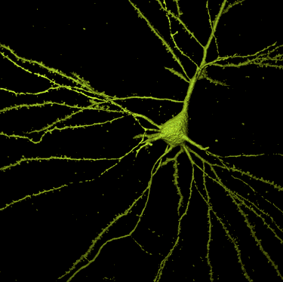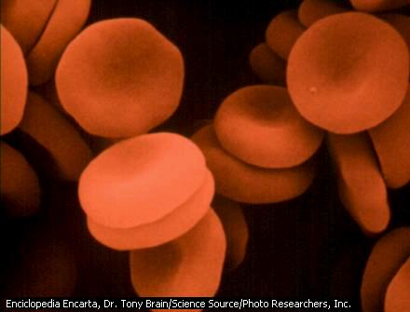

A B
Figura 3.2: A: neurona. Tomada de: http://www.cajal.csic.es/IMAGENES, B: eritrocitos, tomado de Microsoft Encarta.

Las células que forman los distintos tejidos de un organismo pluricelular suelen presentar diferencias muy notables en estructura y función, las diferencias entre una célula nerviosa (neurona), una célula hepática (hepatocito) y un eritrocito de un mamífero como el hombre son tan extremas que cuesta creer que todas ellas contengan el mismo material genético. (Figura 3.2)

Debido a que todas las células de un animal o un vegetal se forman mediante sucesivas divisiones de un mismo óvulo fecundado todas ellas tienen la misma información genética y se diferencian unas de otras porque acumulan juegos distintos de moléculas de ARN y proteínas sin alterar la secuencia de ADN.

La diferenciación es un proceso progresivo en virtud del cual las células que se desarrollan a partir de un huevo fecundado se van distinguiendo unas de otras. Estos cambios de las características celulares suelen ser irreversibles de modo que una neurona humana no puede transformarse en leucocito ni volver al estado de división rápida característico de las células embrionarias inmaduras de las que proceden. Todas las células son capaces de responder a los estímulos externos pero, las diferenciadas tienen estructuras que las caracterizan individualmente. Así las células nerviosas son de cuerpo irregular con prolongaciones que le permiten especializarse en la conducción del impulso nervioso.

La diferenciación es la fase del desarrollo en que una célula o grupos de células que experimentan cambios estructurales trayendo como resultados una alteración definitiva en su estructura.

Por lo que definimos la diferenciación como un conjunto de cambios progresivos que se inician en las células primitivas por la acción de proteínas combinadas con sustancias activadoras, que viajan al núcleo, se unen con los cromosomas reprimiendo y activando la trascripción de genes específicos, así se determina la forma que en la estructura diferencian cualitativamente a la nueva célula de la antecesora.

La diferenciación trajo consigo que en el proceso evolutivo de los organismos unicelulares a pluricelulares, se originaran células especializadas en las diversas funciones, lo cual significa que la especialización es el resultado de la diferenciación celular en los organismos pluricelulares donde se observa, una sucesión de modificaciones morfológicas, químicas y fisiológicas que transforman a una célula primitiva indiferenciada, capaz de realizar diversas funciones celulares con escasas eficiencia, en una célula distinta de la inicial en condiciones de realizar las mismas funciones básicas y solo una de ellas será realizada con eficacia.

Como ejemplo cabe citar la célula muscular que se alarga, sintetiza proteínas fibrilares contráctiles (actina y miosina) y se adapta a la transformación eficiente de la energía química en el trabajo mecánico. Otro ejemplo es el de las células pancreáticas que se especializan en secretar enzimas digestivas u hormonas.

Las diferentes actividades fisiológicas de las distintas partes celulares es correspondiente a las diferencias de estructuras entre los grupos de células que constituyen los tejidos así como las células de cada tejido van adquiriendo desde los primeros estadios del desarrollo embrionario una morfología propia y especifica de la función a la que están destinados. Esta diferenciación progresiva en estructura y funciones es lo que constituye la especialización celular.

Las células se dividen por mitosis consecutivas y cambian su organización estructural agrupándose en tejidos que caracterizan a un individuo pluricelular. En el desarrollo del individuo los tejidos se derivan de las tres capas germinales: ectodermo, mesodermo y endodermo que integran órganos particulares que tienen función específica en el organismo.

Capas Germinales | Tejidos
Ectodermo | Tejido nervioso, tejido epitelial
Mesodermo | Tejido muscular, conectivo o conjuntivo  y tejido epitelial.
Endodermo | Tejido epitelial

En la diferenciación juegan un papel importante el núcleo celular, el citoplasma celular, el intercambio con el medio ambiente y las interrelaciones que se establecen entre las distintas células. Los tipos celulares se evidencian debido a que genes diferentes son transcritos al ARN m y traducidos a proteínas. No siempre las células se especializan en una única función siendo frecuente los tipos celulares especializados en más de una. Ejemplo de ello son las células nerviosas que además de poseer una alta irritabilidad, conducen el impulso nervioso.

Células especializadas | Función
Células musculares | Contractibilidad
Células nerviosas | Transformación de estímulos en impulso nervioso
Células glandulares serosas | Síntesis de proteínas
Células glandulares mucosas | Síntesis de glucoproteínas
Células de glándulas: suprarrenales, testículos y ovarios | Síntesis de esteroides
Macrófagos y neutrófilos | Digestión de sustancias extrañas al organismo
Células intestinales (enterocitos) | Absorción de nutrientes

En resumen la diferenciación y la especialización pueden verse como causa y efecto de forma tal que en la diferenciación las células experimentan cambios estructurales en las cuales las estructuras celulares, que llevan a cabo el metabolismo, realizan nuevas funciones especificas mientras que en la especialización las células desarrollan con gran eficacia una de las funciones del citoplasma.

Tejidos:

La definición de tejidos puede plantearse así: Agrupaciones de células semejantes y de material extracelular que forman una unidad estructural y funcional especializada, que se dividen según las tres dimensiones del espacio y actúan coordinadamente en la realización de una función específica.
Todo tejido tiene como componentes:

- Células que lo identifican.
- Sustancia intercelular.
- Líquido tisular que lo relaciona con capilares sanguíneos y linfáticos.

En los tejidos, como planteamos anteriormente, la sustancia intercelular que los constituyen le proporciona solidez y sostén además de actuar como medio para la difusión del líquido tisular entre las células y los capilares permitiendo el metabolismo celular.

Independientemente a la cantidad de tejidos que constituyen el organismo humano, estos han sido agrupados en cuatro grupos básicos: epitelial, conectivo, muscular y nervioso.

El estudio de las características fundamentales de los tejidos como son: características de las células, sustancia intercelular, clasificación, localización y función permitirá una mejor comprensión de la relación estructura función y de la integridad biológica en el organismo humano.

Tejido | Origen | Función
Epitelial | Endodermo, ectodermo y Mesodermo | Protección, absorción, secreción, difusión.
Conectivo  o  conjuntivo | Mesodermo | Soporte, protección de órganos, transporte de sustancias, defensa del organismo, amortiguación y  Mantenimiento de la temperatura del cuerpo.
Muscular | Mesodermo | Contracción
Nervioso | Ectodermo | Percepción de estímulos, generación, conducción y transmisión del impulso nervioso.

Tejido epitelial:

Las células que lo constituyen están, estrechamente unidas, forman capas continuas que revisten o recubren la superficie corporal, los órganos, las cavidades y los conductos del organismo que quedan formando parte de las glándulas. En el tejido epitelial no penetran vasos sanguíneos, se nutre mediante difusión a partir de los capilares contenidos en el tejido conectivo que se encuentra por debajo de él. Este tejido se pierde continuamente y es remplazado por división celular (mitosis) a partir de las células más próximas a la membrana basal. Considérese el abuso sufrido, por ejemplo, por el epitelio que limita la boca, quemado por el café y arañado por las papas fritas, el epitelio sería destruido en unos cuantos días si no se remplazara continuamente. Otro ejemplo, el epitelio que limita el estómago lesionado por alimentos y atacado por ácidos y enzimas que digieren proteínas, se reemplaza completamente cada dos o tres días. La epidermis se renueva dos veces al mes aproximadamente y posee terminaciones nerviosas sensitivas.

La proliferación del tejido epitelial es regulada por vitaminas, hormonas, y los factores de crecimiento.

Sustancia intercelular

Al presentar las células muy unidas, el tejido epitelial posee escasa sustancia intercelular, la unión entre las células es firme dada por complejos de uniones laterales, por ejemplo: desmosomas, ínter digitaciones y uniones adherentes.

Las capas de células epiteliales están sostenidas por la membrana basal, que separa el epitelio del tejido conectivo adyacente.

Clasificación del tejido epitelial:

- Tejido epitelial membranoso. (Figura 3.3)
- Tejido epitelial glandular. (Figura 3.3)

Los tejidos epiteliales membranosos se clasifican de acuerdo a la forma de las células de las capas superficiales y por el número de capas de células que presenta.

De acuerdo a las características morfológicas de las células del tejido epitelial se distinguen tres tipos:

- Células planas: El ancho de las células predomina sobre el alto.
- Células cúbicas: El ancho y el alto aproximadamente iguales.
- Células cilíndricas: El alto predomina sobre el ancho.

Según el número de capas de células que presenta:

Número de capas | Características | Tipo morfológico
Simple | Formado por una capa de células que permite el intercambio de sustancias, es característico de áreas donde se presenta difusión y filtración. | Plano o pavimentoso
Simple |  | Cúbico
Simple |  | Cilíndrico o prismático | Ciliado
Simple |  | Cilíndrico o prismático | No ciliado
Seudoestratificado | Formado por una capa de células a diversas alturas cuyos núcleos se disponen a diferentes niveles. Por esta característica da la impresión de un epitelio estratificado. | Cilíndrico | Ciliado
Estratificado | Formado por muchas capas de células. Característica de áreas donde tiene función protectora y se clasifica según el tipo morfológico de las células que forman su capa superficial. | Plano o pavimentoso | Queratinizado
Estratificado |  | Plano o pavimentoso | No queratinizado
Estratificado |  | Cilíndrico o prismático
Estratificado |  | Cúbico
Estratificado |  | De transición

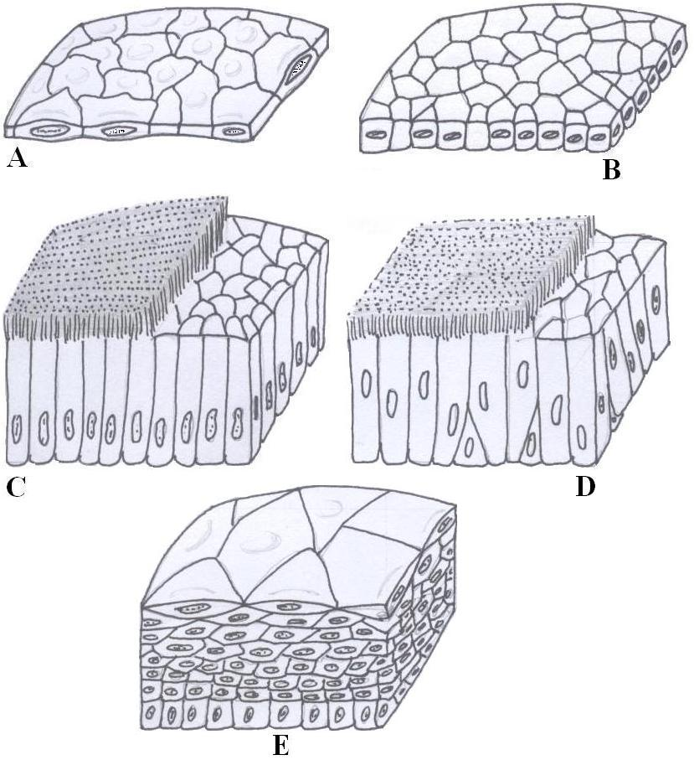

Figura 3.3. Algunos ejemplos de tejido epitelial. A: simple plano, B: simple cúbico, C: simple cilíndrico ciliado, D: seudoestratificado ciliado, E: estratificado plano.

Otro tipo de epitelio es el glandular formado por células especializadas en la secreción. Forman glándulas que se dividen en dos grupos principales: glándulas exocrinas y endocrinas.

- Exocrinas: la porción glandular queda unida al epitelio de revestimiento por un conducto a través del cual se vierte la secreción en la superficie corporal o en una cavidad.
- Endocrinas: las glándulas han perdido el conducto quedando aisladas del epitelio que las originó, su secreción (hormonas) se vierte directamente a la sangre o a la linfa mediante las cuales es transportada hasta las células, tejidos u órganos blancos.
- Mixtas: glándulas que tienen función exocrina y endocrina a la vez.

Función del tejido epitelial:

- Protección ante: la pérdida de humedad, erosión mecánica y agentes químicos (epidermis y epitelio mucoso del estomago).
- Recepción sensitiva (olfato, gusto y tacto).
- Absorción de sustancias (intestinos y túbulos renales)
- Excreción (conductos de algunas glándulas y túbulos renales)
- Secreción (glándulas).

Localización de tejido epitelial:

Variedades de epitelio simple | Localización
Epitelio simple plano | Endotelio de vasos sanguíneos  Mesotelio de cavidades serosas.  Cápsula de Bowman en el riñón  Asa de Henle.
Epitelio simple cúbico | Tubo contorneado distal del riñón.  Epitelio de revestimiento en la cápsula del ovario  Conducto biliar.
Epitelio simple cilíndrico | Canal central de la médula espinal.  Útero.  Trompas uterinas.  Intestinos delgado y grueso.  Bronquíolos mayores.  Estómago.

Variedades de epitelio pseudoestratificado | Localización
Epitelio pseudoestratificado cilíndrico | Epitelio olfatorio.  Tráquea.  Conducto deferente (esterocilio)

Variedades de epitelio estratificado | Localización
Epitelio estratificado plano queratinizado | Piel
Epitelio estratificado plano no queratinizado. | Esófago  Vagina
Epitelio estratificado cúbico | Conducto excretor de las glándulas sudoríparas.
Epitelio estratificado cilíndrico | Conducto excretor de glándula parótida  Uretra membranosa en el hombre.
Epitelio estratificado de transición | Vejiga  Pelvis renal  Uréter

Tejido conectivo o conjuntivo:

Se caracteriza morfológicamente por presentar diversos tipos de células separadas por abundante sustancia intercelular sintetizada por ellas, siendo esta una de sus características más importantes.

Sustancia intercelular:

La sustancia intercelular recibe este nombre porque se encuentra entre las células del tejido y sus características están dadas por su composición química. La sustancia intercelular o matriz está formada por fibras y sustancia fundamental:

- Fibras: las fibras del conjuntivo son proteínas que forman estructuras alargadas presentes en proporciones variables en los diversos tipos de tejidos. Los tres tipos principales de fibras conjuntivas son: colágenas, reticulares y elásticas, que se distribuyen de forma desigual entre las distintas clases de tejido conjuntivo. Muchas veces las fibras predominantes son responsables de ciertas propiedades del tejido. (Figura 3.4):

- Fibras colágenas: son las más frecuentes en el tejido conjuntivo. Son fuertes y flexibles. Formadas, principalmente por la proteína colágeno. Son blancas, confiriendo ese color a los tejidos (en estado fresco) en las que predominan. Son largas y de trayecto tortuoso y tienen una fuerte presencia en los huesos, cartílagos, tendones y ligamentos.

- Fibras elásticas: son más finas que las de colágeno. El componente principal es la proteína elastina. Se pueden estirar hasta 150% su longitud y vuelven a su forma inicial tan pronto como cesan las fuerzas deformantes. Tienen coloración amarillenta. Se encuentran en la piel, vasos sanguíneos y pulmones.

- Fibras reticulares: son muy delicadas. Están formadas por colágeno y un revestimiento glucoproteico. Son especialmente abundantes, formando el armazón de los órganos hematopoyéticos (bazo, ganglios linfáticos, médula ósea roja, etc.) Forman redes, en torno a las células musculares y a las células de muchos órganos epiteliales, como por ejemplo el hígado, los riñones y las glándulas endocrinas).
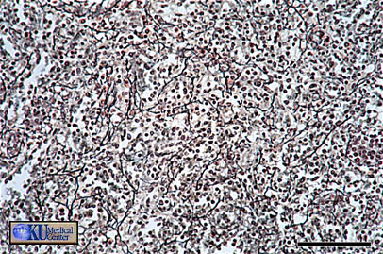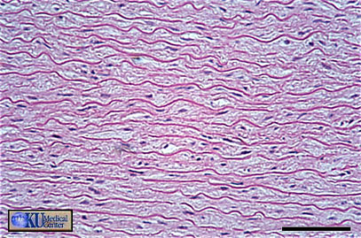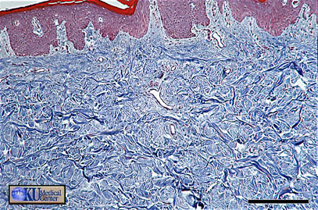
Figura 3.4. Fibras del tejido conectivo: A: colágenas, B: elásticas, C: reticulares. Tomado de: http://www.kumc.edu/
instruction/medicine/anatomy/histoweb.
A B
C
  - Sustancia fundamental: está formada esencialmente por carbohidratos, es un material con aspecto gelatinoso, ocupa todos los intersticios entre las células y las fibras y constituye un medio favorable para la difusión, denominada por algunos autores sustancia amorfa porque no adopta ninguna forma específica y no es apreciable al microscopio óptico observándose en los lugares que ocupa espacios vacíos.

En una misma variedad de tejido conectivo pueden estar presentes varios tipos de células, cuya características morfológicas y funcionales varían de uno a otro tipo celular. Pueden distinguirse: células mesenquimatosas (indiferenciadas), fibroblastos, macrófagos, células de grasas, células cebadas, algunos leucocitos y células plasmáticas, entre otros.

La proporción y las características de los componentes de la sustancia intercelular o matriz del tejido conectivo, difieren y en esto se basa su clasificación:

Clasificación del tejido conectivo:

- Tejido conectivo general
- Tejido conectivo especial

Teniendo en cuenta la concentración de las fibras, el tejido conectivo general se clasifica en:

- Tejido conectivo laxo: disposición floja, poca tensión, fibras relajadas abundantes capilares. Ejemplo: la dermis papilar. También se encuentra localizado por debajo del epitelio donde están distribuidos los capilares que nutren ese tejido. Está relacionado con la defensa del organismo contra los gérmenes, cuando una parte del cuerpo sufre infección, es en el tejido conectivo laxo de dicha parte donde tendrá lugar la batalla entre la infección y las defensas corporales. Además conecta tejidos reuniéndolos y brindando soporte flexible. La sustancia intercelular es de fibras colágenas y elásticas, y en sitios determinados pueden encontrarse fibras reticulares.

- Tejido conectivo denso: abundancia de fibras en disposición compacta o sea con textura apretada; organizada de forma regular o irregular. Su principal función la llevan a cabo las sustancias intercelulares, producidas por sus células, principalmente colágenas, es pobre en capilares difiriendo de la variedad laxa. Este tejido tiene la función de soportar gran fuerza tensil y puede resistir tracciones enormes, se localiza en tendones, ligamentos, aponeurosis y vainas de diversos tipos.

El tejido conectivo especializado se clasifica en:

- Tejido cartilaginoso
- Tejido óseo
- Tejido sangre.

Los tejidos cartilaginoso (cartílago) y óseo (hueso) se caracterizan por la rigidez de la matriz o sustancia intercelular.

- Tejido cartilaginoso: en los mamíferos adultos persiste en las superficies articulares de los huesos, en las vías respiratorias y partes del oído externo. Su sustancia intercelular contiene fibras colágenas y elásticas que aumentan la fuerza tensil y la elasticidad, adaptando el tejido a los requerimientos mecánicos de las distintas regiones del organismo. Sus células llamadas condrocitos ocupan pequeñas cavidades o lagunas en la matriz. (Figura 3.5)

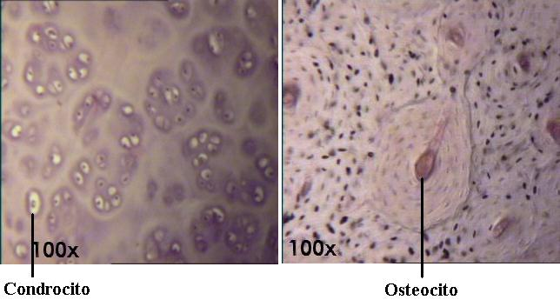

Figura 3.5. Células de los tejidos cartilaginoso y óseo.

- Tejido óseo: constituye la mayor parte del esqueleto. En la sustancia intercelular o matriz predominan las fibras colágenas y las sales inorgánicas (fosfato de calcio, carbonato de calcio, fluoruro de calcio, fluoruro de magnesio). Las fibras proporcionan fuerza y resistencia al hueso, las sales inorgánicas dureza y rigidez. Sus células se denominan osteocitos. Según su densidad se clasifica en hueso compacto y hueso esponjoso. (Figura 3.5 y 3.6)

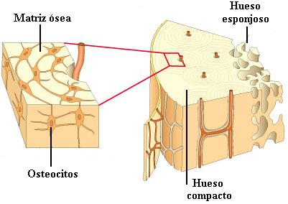

Figura 3.6. Tejido óseo. Modificado del libro Biología, Helena Curtis, 6ta Edición, 2000.

En la siguiente tabla se resumen los distintos tipos de tejido conectivo:

Tipos de tejidos conectivos | Localización
Tejido conectivo laxo | Dermis papilar
Tejido conectivo denso | Dermis reticular  Tendones  Esclerótica
Tejido conectivo cartilaginoso hialino | Cartílagos costales  Nariz  Tráquea
Tejido conectivo cartilaginoso fibroso | Discos intervertebrales
Tejido conectivo cartilaginoso elástico | Pabellón de la oreja  Epiglotis
Tejido conectivo óseo esponjoso | Interior de huesos planos  Epífisis en niños
Tejido conectivo óseo compacto | Diáfisis de los huesos largos
Tejido conectivo hematopoyético (reticular) | Médula ósea  Ganglios linfáticos
Tejido conectivo sangre

La sangre, linfa y tejidos hematopoyéticos serán abordados durante el estudio del sistema circulatorio.

Tejido muscular:

Está constituido por células muy especializadas en la contractilidad y, en menor grado en la conductividad.

Las células, llamadas fibras musculares o miocitos, son alargadas en el eje de contracción y están agrupadas en haces unidos por tejido conectivo.

Al describir la célula o fibra muscular se utiliza una terminología especial: la membrana citoplasmática se denomina sarcolema (sarcos del griego “carne”) y el citoplasma sarcoplasma. En el sarcoplasma se destacan por su importancia las estructuras siguientes:

- Retículo endoplasmático : retículo sarcoplasmático
- Mitocondria: Sarcosoma.
- Sarcómera: Es la unidad contráctil de la fibra muscular estriada, cuyos elementos contráctiles son los miofilamentos.

Este tejido requiere de gran riego sanguíneo que asegure el suministro de nutrientes y la eliminación de los desechos metabólicos, aspecto relacionado con su importante participación en las contracciones de las vísceras, los movimientos del esqueleto y el impulso de la sangre hacia todo el organismo.

Sustancia intercelular: El tejido muscular está penetrado intercelularmente por el tejido conectivo que establece un tipo de relación especial alrededor de las estructuras del músculo que le permite su nutrición.

Clasificación del tejido muscular:

Criterios para su clasificación:

- Morfología celular.
- Tipo de actividad que realiza.
- Localización
- Disposición u organización de sus fibras
- Forma de inervación.

- Según su morfología:
  - Estriado: con estriaciones transversales.
  - Liso: las miofibrillas dispuestas longitudinalmente en la fibra sin estriaciones transversales.

- Según el tipo de actividad que realiza:
- Voluntario: es controlado por el sistema nervioso.
- Involuntario: no tiene control directo del sistema nervioso.

  - Según su localización:
    - Cardíaco: corazón.
    - Esquelético: en íntima relación con los huesos.
    - Visceral: en órganos viscerales como: estómago, intestino, bronquios, vejiga, útero, etc.

- Según disposición de sus fibras:
  - En haces o fascículos.
  - En capas.

- Según la forma de innervación
- Autónomo: relacionado con el sistema nervioso central.
- Somático: Relacionado con el sistema nervioso periférico.

Variedades o tipos de Músculos:

De acuerdo con los criterios anteriores existen tres tipos o variedades de músculos por lo que su clasificación se basa en criterios funcionales y estructurales.

- Músculo liso, no estriado o involuntario:

Tiene una estructura más sencilla que los otros tipos. Las fibras que lo constituyen son alargadas, fusiformes, con extremos aguzados y una región central más amplia donde se localiza el núcleo. (Figura 3.7)

Presenta estrías longitudinales que provienen de la disposición de los elementos contráctiles, las miofibrillas (constituidas por los miofilamentos). Los orgánulos presentes en el sarcoplasma se disponen cerca del núcleo, aunque algunos sarcosomas o mitocondrias se localizan entre los miofilamentos y cerca del sarcolema.

El retículo sarcoplasmático y el complejo de Golgi están poco desarrollados.
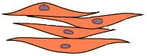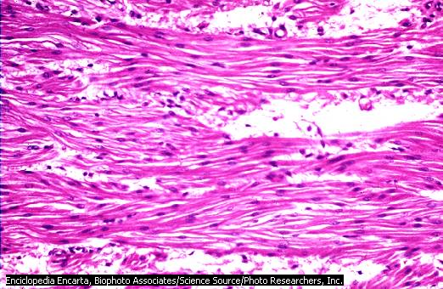
Figura 3.7. Esquema y fotografía de tejido muscular liso.

La presencia de este tipo de tejido en diferentes órganos tiene gran importancia pues posibilita por ejemplo: las contracciones del útero durante el parto, la progresión de los alimentos en el tubo digestivo y la circulación de la sangre y de la linfa en los vasos sanguíneos y linfáticos respectivamente. El proceso de contracción es lento y no está sujeto al control voluntario.

Se presenta en útero, vasos sanguíneos, vesícula biliar, bronquios, estómago, esófago, intestinos, conducto deferente.

- Músculo estriado, voluntario o esquelético:

Es el más abundante del organismo y constituye la musculatura somática o esquelética. Se inserta en los huesos mediante los tendones permitiendo el movimiento de las diversas partes del cuerpo. (Figura 3.8)

Las fibras o células son alargadas, cilíndricas, multinucleadas (tienen muchos núcleos ovoides y periféricos) y dispuestas paralelamente a otras.

Estas fibras se caracterizan por la presencia de estrías en dirección longitudinal y transversal. En el sarcoplasma los sarcosomas son numerosos, grandes y con crestas muy unidas relacionado esto con los requerimientos de la contracción muscular.

Poseen un pequeño complejo de Golgi cerca del núcleo, en cambio hay un amplio retículo sarcoplasmático con una organización especial de gran importancia en el control de la contracción muscular.

La contracción es rápida, vigorosa y está sujeta al control voluntario. Se localiza en la lengua y formando parte del sistema osteomioarticular.

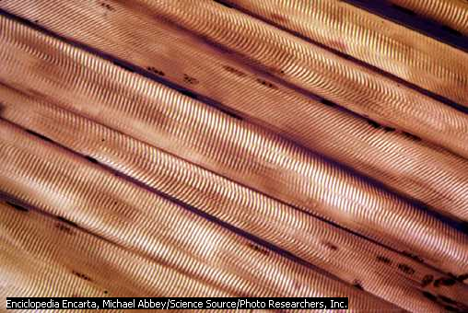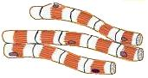
Figura 3.8. Esquema y fotografía de tejido muscular estriado voluntario.

- Músculo estriado, involuntario o cardíaco:

Es de contracción rápida rítmica y automática.

Localizado en el miocardio (túnica media del corazón) y en el inicio de la pared de los grandes vasos adyacentes al corazón (aorta y arteria pulmonar).

Las fibras cardíacas son de menor tamaño que las esqueléticas y se disponen paralelamente, se bifurcan y anastomosan formando una red tridimensional compleja y muy resistente; estas fibras se adosan longitudinalmente unas con otras mediante los discos intercalares que son complejos de unión típicos de las células cardíacas. (Figura 3.9)
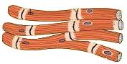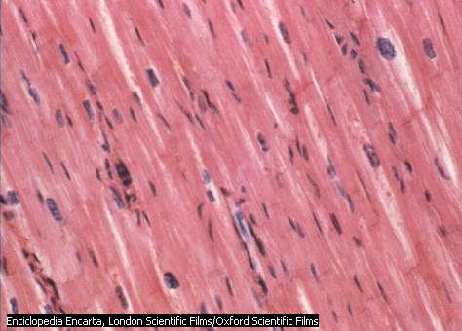
Figura 3.9. Tejido muscular estriado cardíaco. En cada cuadro están señalados con flechas discos intercalares.

El núcleo tiene forma ovoide, está situado en el centro de la fibra y su número es de uno o dos en cada fibra.

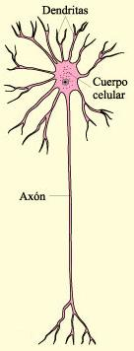Las mitocondrias están más desarrolladas que en las otras variedades de tejido muscular, son muy largas y con muchas crestas.
Figura 3.10. Neurona. Tomada de Microsoft Encarta, 2004.

En el corazón existen células musculares cardíacas especializadas que constituyen el sistema de excitación y conducción del corazón, el cual regula las contracciones coordinadas del músculo cardíaco.

Su contracción es involuntaria, rítmica y vigorosa. Se presenta únicamente en el corazón.

Tejido Nervioso:

Está distribuido ampliamente en nuestro organismo, representado en todos los órganos lo cual está íntimamente relacionado con su participación en la integración y el control de todas las funciones del organismo. Cada porción del tejido nervioso está unida con otra de manera que en su conjunto constituye una unidad anatómica y funcional denominada sistema nervioso.

El tejido nervioso está formado por:

- Neuronas o células nerviosas.
- Neuroglias (células gliales o de sostén).
- Sustancia intercelular, que es amorfa.

Propiedades de las neuronas:

- Irritabilidad: es la capacidad de responder ante los estímulos del medio ambiente y del medio interno.
- Conductibilidad: es la capacidad de propagar y trasmitir los impulsos de un sitio a otro
- Excitabilidad: son modificaciones del potencial eléctrico entre las superficies externas e internas de la membrana celular como respuesta a los estímulos. Esto explica en parte su especialización funcional.

Características de las neuronas:

En las neuronas se distingue el cuerpo celular (soma o pericarion) y una o más prolongaciones citoplasmáticas: las dendritas y el axón o cilindroeje. En algunos textos es frecuente que se refiera al cuerpo celular como la célula nerviosa y a las prolongaciones ramificadas como fibras nerviosas. (Figura 3.10)

Las dendritas son prolongaciones cortas y ramificadas que, en general conducen la información hacia el cuerpo celular, su número varia según el tipo de neurona. El axón es único, cilíndrico, más largo que las dendritas, puede presentar alguna rama colateral y conduce la información nerviosa de forma centrífuga a otra neurona o las células, tejidos u órganos afectados (glándulas, músculos, etc.)

En algunos nervios el axón está rodeado por una vaina de mielina, lo que incide favorablemente en la velocidad de conducción del impulso nervioso.

El núcleo de las neuronas, localizado en el soma, suele ser grande, esférico y central. En el citoplasma se encuentran entre otras estructuras, las neurofibrillas, el Complejo de Golgi y las mitocondrias, estas últimas son numerosas en la terminación axónica.

En la terminación axónica se distinguen las vesículas sinápticas, estructuras que contienen los transmisores químicos que participan en la transmisión de la información de una neurona a otra.

Funciones del tejido nervioso:

El tejido nervioso posibilita la detección de los estímulos, la generación, conducción y transmisión de los impulsos nerviosos, el almacenamiento de la información y su transformación en respuestas adaptativas; pudiéramos considerarlo el tejido funcionalmente más complejo.

Resumen:

Todas las células del cuerpo animal contienen un conjunto completo de la información genética aunque cada una se especializa en una función en particular. Durante el desarrollo las células se diferencian por la estimulación y la represión de la trascripción de genes específicos. Los tejidos se componen de células. Un tejido es un grupo de células, de sustancias intercelular e intersticial que forman una unidad estructural y funcional especializada para una función específica. Los tejidos animales incluyen: el tejido epitelial, conectivo, muscular y el nervioso.

El tejido epitelial forma membranas que cubren las superficies corporales interna y externa y también forman las glándulas. El tejido conectivo generalmente contiene una cantidad considerable de material extracelular e incluye a la dermis, huesos, cartílagos, tendones, ligamentos, tejido adiposo y la sangre. El tejido muscular está especializado en la contracción muscular la cual se basa en el deslizamiento de filamentos proteicos de actina y miosina. Hay tres tipos de tejido muscular el estriado, el liso, el cardíaco. El tejido nervioso se especializa en la generación y conducción del impulso nervioso.

REGULACION DE LAS FUNCIONES

Durante la evolución de los organismos, conjuntamente con la pluricelularidad, se fue desarrollando la división de las funciones de sus células, es decir estas se fueron especializando. Con la formación de tejidos, órganos y sistemas de órganos durante el desarrollo evolutivo, se produce la coordinación de las funciones entre ellos, así como la regulación del organismo como un todo.

Un problema que enfrentan todos los animales es el mantenimiento de un ambiente interno relativamente constante. Las reacciones químicas de una célula viva y la síntesis y el mantenimiento de sus estructuras constitutivas, requieren un ambiente químico fuertemente controlado, un intervalo de temperatura bastante estrecho y una protección contra invasores extraños, como bacterias y virus.

El mantenimiento de la uniformidad y la estabilidad del medio interno frente a un entorno siempre cambiante se denomina homeostasis, y es una de las características que identifica a los seres vivos. El mantenimiento de la homeostasis en los animales más evolucionados es un proceso complejo que implica no sólo una vigilancia y regulación continua de muchos factores diferentes, sino también defensas preparadas contra una enorme diversidad de microorganismos.

La homeostasis exige la coordinación de las actividades de las numerosas células que constituyen el organismo, de modo que los tejidos y los órganos respondan a las necesidades fisiológicas generales, que cambian con las fluctuaciones del ambiente. Por otra parte, los animales generalmente son muy activos, lo cual exige recibir y procesar información del ambiente externo e interno y traducirla en una respuesta coordinada y adecuada.

Hay dos sistemas principales de control en los animales: el sistema nervioso y el sistema endocrino. El resto de los sistemas están bajo la influencia de ellos.

Los sistemas de integración y control se regulan por medio de circuitos de retroalimentación y por los ritmos endógenos del organismo. Los circuitos de retroalimentación son sistemas que registran la información proveniente del ambiente, con lo cual regulan el funcionamiento de órganos y sistemas.

La retroalimentación puede ser negativa o positiva. La retroalimentación negativa es la que reduce o revierte la diferencia detectada por el sistema, mientras que la positiva es un mecanismo de amplificación. Un ejemplo de retroalimentación negativa es el control de la longitud del músculo esquelético. Insertado entre las fibras musculares se encuentra el huso muscular, receptor que detecta los cambios de longitud del músculo. Cuando el músculo se contrae, disminuye la longitud del huso muscular, el cual envía señales a las motoneuronas de la médula espinal que inervan el músculo provocando su relajación y la recuperación de su longitud original.

Los receptores “inspeccionan” constantemente el medio interno y externo e informan a centros integradores que generan las respuestas adecuadas. Esta información es codificada por la interacción de las moléculas señalizadoras con receptores que se encuentran en la membrana o en el interior de células individuales, esta interacción provoca cambios en las células que, directa o indirectamente, llevan una respuesta apropiada. En los organismos unicelulares, la respuesta es directa y sólo involucra a la célula que recibe el estímulo. Sin embargo, en los organismos multicelulares la respuesta es, con más frecuencia, indirecta. Ciertas células están especializadas en recibir y procesar información y transmitirla a otras células, y de esta manera regulan las actividades del organismo como un todo.

Cuando las distancias son cortas (en animales simples y pequeños o en los casos en que las señales son estrictamente locales), las moléculas de señalización se mueven por difusión simple desde las células en que son producidas hasta las células en las que actúan, las células blanco. Sin embargo, a menudo las células blanco se encuentran a distancia considerable y las moléculas de señalización son transportadas por el torrente sanguíneo o por los líquidos extracelulares. Si bien la sangre es un medio eficiente para el transporte general por todo el organismo, su velocidad de movimiento, aunque es adecuada para muchos de los procesos implicados en el mantenimiento de la homeostasis, puede ser demasiado baja para la coordinación efectiva que caracteriza a la mayoría de los animales.

Un sistema de comunicación más rápido y directo lo suministra el sistema nervioso. Sin embargo, resulta claro que ambos sistemas interactúan estrechamente e incluso comparten muchos mecanismos de comunicación.

La relación entre dos de sus estructuras, el hipotálamo del sistema nervioso y la glándula hipófisis del sistema endocrino, se conoce con el nombre de sistema neuroendocrino, que funciona como un sistema íntegro de regulación homeostática.

Una variedad de evidencias apoyan esta concepción de un sistema regulador unificado. Por ejemplo, aunque una neurona individual conduce la información eléctricamente, esa información la transmite a otras células, mediante la liberación de los neurotransmisores. Además algunas neuronas denominadas células neurosecretoras, liberan neurohormonas en el torrente sanguíneo, que las lleva a los tejidos blancos. Aunque la mayoría de las glándulas endocrinas se componen de células epiteliales, algunas, como la médula suprarrenal, son agrupaciones de células neurosecretoras. Las moléculas que ellas liberan no sólo afectan los tejidos blanco que alcanzan a través de la sangre, sino también a neuronas que conducen rápidamente la información a centros reguladores.

A pesar de esta evidencia a favor de un sistema unificado, siguen siendo útiles los conceptos más antiguos de la división de un sistema endocrino y un sistema nervioso.

Enfocaremos primero nuestra atención en la organización del sistema nervioso y en los mecanismos por los cuales la información se transmite a través de él.

Después consideraremos al sistema endocrino, el cual nos permite establecer los principios básicos de comunicación entre las células.

Sistema nervioso

Organización del sistema nervioso del hombre

El sistema nervioso del hombre es la expresión culminante del movimiento biológico de la materia y constituye la máxima especialización estructural y funcional alcanzada durante el proceso evolutivo en la utilización de información.

El sistema nervioso detecta, transmite, almacena y transforma la información en respuestas adaptativas, al mismo tiempo regula, controla y coordina todas las funciones de los demás órganos y sistemas de órganos. Sus centros principales de procesamiento –la médula espinal y el encéfalo- están encerrados y protegidos por los huesos de la columna vertebral y del cráneo.

El sistema nervioso se caracteriza por la función de la neurona, célula que convierte los estímulos apropiados en señales electroquímicas que son conducidas en forma rápida, frecuentemente a una gran distancia. Las neuronas transmiten luego estas señales a otras neuronas y a células efectoras como las musculares y glandulares a través de uniones conocidas como sinapsis, mediante la liberación de neurotransmisores.

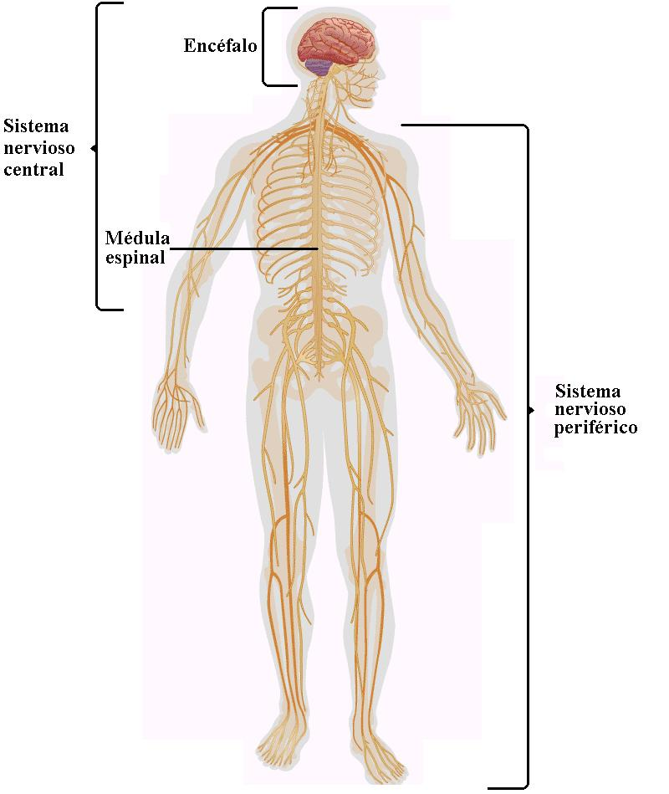

Figura 3.11. Sistema nervioso. Modificada de: Microsoft Encarta, 2004.

El sistema nervioso tiene diferentes subdivisiones que responden a diferentes criterios.

La principal y más obvia es la subdivisión en Sistema Nervioso Central (el encéfalo y la médula espinal) y Sistema Nervioso Periférico (las vías sensoriales y motoras que llevan información desde y hasta el Sistema Nervioso Central). (Figura 3.11)

Funcionalmente el sistema nervioso se divide a su vez en Sistema Nervioso Somático, con control voluntario sobre el músculo esquelético, y en Sistema Nervioso Autónomo, que controla de forma inconsciente el músculo liso, el cardíaco y las glándulas.

El Sistema Nervioso Autónomo se subdivide a su vez en Simpático y Parasimpático

En la siguiente tabla se resumen las subdivisiones del sistema nervioso según diferentes criterios:

Localización | - Central  - Periférico
Función | - Sensorial  - Motor
Control | - Somático  - Autónomo

El Sistema Nervioso Central se encuentra rodeado por tejido óseo y por capas de membranas protectoras llamadas meninges (duramadre, aracnoides y piamadre) (Figura 3.12). Cuenta además con las barreras funcionales (barrera hematoencefálica y barrera hematocefalorraquídea) que regulan el paso de sustancias desde la circulación general hasta el tejido nervioso y hacia el líquido cefalorraquídeo respectivamente.

El líquido cefalorraquídeo tiene una composición similar a la del plasma sanguíneo; pero sin células, baña el tejido nervioso y funciona como amortiguador frente a golpes o traumatismos. La barrera hematoencefálica dificulta el paso de sustancias de gran tamaño, o polares. De esta manera solo atraviesan la barrera las sustancias de bajo peso molecular y de alta liposolubilidad, hecho que debe considerarse en el tratamiento farmacológico de las enfermedades cerebrales.

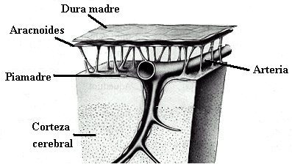

Figura 3.12. Meninges.

La unidad anátomofuncional del Sistema Nervioso es la neurona, y generalmente se encuentra formada por un cuerpo celular, un axón y muchas dendritas. (Figura 3.13)

Hay neuronas sensoriales, que reciben información sensorial y la transmiten al Sistema Nervioso Central; interneuronas, que transmiten señales dentro de regiones localizadas del Sistema Nervioso Central; neuronas motoras, que transmiten señales del Sistema Nervioso Central a los efectores, como músculos o glándulas y neuronas de proyección que llevan información a otras zonas del Sistema Nervioso Central.

Muchas neuronas están rodeadas por células de la glía, en el Sistema Nervioso Central estas células se llaman neuroglia, y en el Sistema Nervioso Periférico se denominan células de Shcwam. Las células de la glía además de proveer la vaina de mielina actúan como tejido de sostén (función similar a la del tejido conectivo en otros órganos), facilitan la nutrición de las neuronas y la remoción de sus desechos metabólicos, sirven de guía para el desarrollo neuronal y regulan la transmisión de la información.

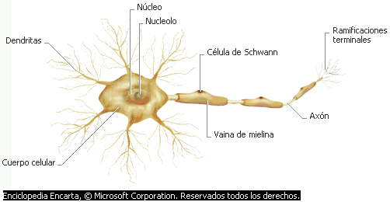

Figura 3.13. Estructura de una neurona.

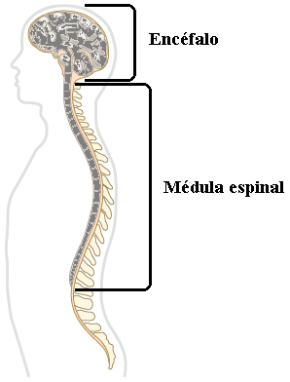Los cuerpos de las células nerviosas frecuentemente se encuentran agrupados. Estas agrupaciones se denominan ganglios si están en el Sistema Nervioso Periférico y núcleos si están en el Sistema Nervioso Central. Los axones de las fibras nerviosas también se agrupan formando haces, conocidos como tractos si están en el Sistema Nervioso Central y como nervios si están en el Sistema Nervioso Periférico.
Figura 3.14. Sistema
Nervioso Central. Modificada de: http://icarito.tercera.cl/icarito/2001

Sistema nervioso central.

El Sistema Nervioso Central (Figura 3.14) está constituido por el encéfalo y la médula espinal.

La médula espinal humana, es un cilindro delgado de aproximadamente el grosor del dedo meñique y está localizada dentro de la columna vertebral.

Está compuesta por varios segmentos: cervical, torácico, lumbar y sacro. Estos segmentos están nombrados de acuerdo al área de la columna vertebral desde la cual entran y salen los nervios espinales, que constituyen 31 pares. (Figura 3.15, A)

En un corte transversal se observa dividida en un área central de sustancia gris en forma de H o mariposa, y un área externa de sustancia blanca (Figura 3.15, B).

La sustancia gris de la médula espinal consiste fundamentalmente en interneuronas, cuerpos celulares de neuronas motoras y neuroglia. La sustancia blanca consiste en tractos de fibras, formados principalmente por axones de neuronas que conducen señales entre las regiones del Sistema Nervioso Central.

La médula espinal no es sólo una vía de conducción de señales desde la periferia del cuerpo hasta el encéfalo, o en dirección opuesta; ya a este nivel hay cierta integración de la información.

Por ejemplo, los circuitos medulares pueden producir respuestas reflejas inconscientes, como son los reflejos de retirada de una parte del cuerpo ante un estímulo doloroso, los reflejos relacionados con la postura, que sostienen el cuerpo contra la acción de la gravedad, reflejos que regulan localmente los vasos sanguíneos y los movimientos gastrointestinales entre otros.

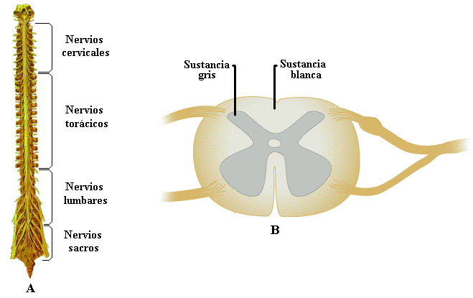

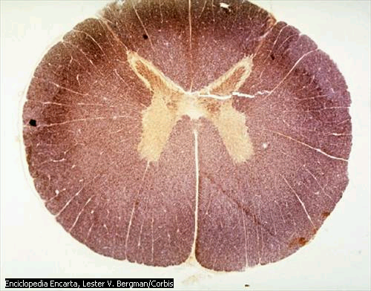
Figura 3.15. A: Segmentos de la médula espinal, B: esquema de corte transversal de médula espinal, C: fotografía de corte transversal de médula espinal. Modificado de Microsoft Encarta 3.

C
El encéfalo (Figura 3.16) es el centro de procesamiento dominante, resultado evolutivo de la creciente centralización de la integración y el control en los vertebrados.

Sus funciones no son solo esenciales para la integración y el control de todas las actividades fisiológicas, sino también para todos los procesos que dan lugar a la “mente”: la conciencia, la percepción y comprensión de la información del ambiente externo, el pensamiento, la memoria, el aprendizaje y la variedad de emociones que caracterizan a la experiencia humana.

Al igual que la médula espinal consiste en materia blanca, los tractos de fibras nerviosas que deben su color a las vainas de mielina ricas en lípidos que la recubren; y materia gris, la cual contiene los cuerpos celulares de hasta cien mil millones de neuronas y células de soporte de la neuroglia; pero dispuestas a la inversa de cómo se encuentran en la médula espinal.

El encéfalo está constituido por el tronco encefálico, el diencéfalo, el telencéfalo (hemisferios cerebrales) y el cerebelo. (Figura 3.16)

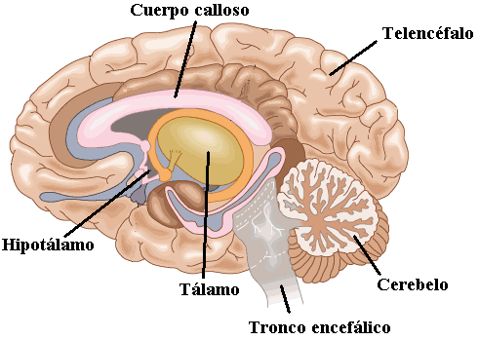

Figura 3.16. Corte transversal del encéfalo. Modificada de: http://icarito.tercera.cl/
icarito/2001/806/pag4.htm.

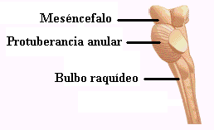El tronco encefálico (Figura 3.17) es una continuación de la médula espinal y está constituido por el bulbo raquídeo, la protuberancia y el mesencéfalo. En estas estructuras encontramos núcleos de sustancia gris dispersos en la sustancia blanca que están involucrados en diversos reflejos incondicionados como el estornudo, la tos y el vómito entre otros.
Figura 3.17. Tronco encéfalico. Modificado de: http://personales.ya.com/
erfac/snc.gif

Además en el radican los centros que controlan el ritmo cardíaco y la respiración.

También participa en el control de la masticación, la secreción salival y los movimientos de la cara.

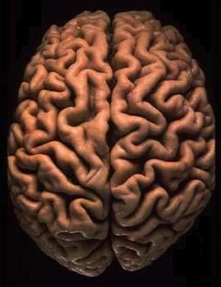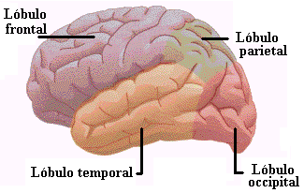Contiene todas las fibras nerviosas que pasan entre la médula espinal y los centros superiores del encéfalo. Muchas de estas fibras se cruzan a este nivel, de modo que el lado izquierdo del encéfalo recibe información del lado derecho y viceversa.
Figura 3.18. Hemisferios cerebrales. Tomado de: http://www.madrimasd.org/culturaCientifica/ateneo
Figura 3.19. Lóbulos de un hemisferio cerebral. Modificada de: Biología, Helen Curtis, Sexta Edición, 2000.

El cerebelo (Figura 3.16) está relacionado con la ejecución y el ajuste fino de patrones complejos del movimiento muscular. Interviene en el mantenimiento de la postura y el equilibrio así como en la coordinación de los movimientos para realizar actividades rápidas como correr, escribir a máquina o tocar el piano.

En el diencéfalo (Figura 3.16) se encuentran el tálamo y el hipotálamo. El tálamo es el principal centro de comunicación entre el tronco encefálico y los centros superiores del encéfalo. Sus núcleos procesan y clasifican la información sensorial.

El hipotálamo (Figura 3.16) se encuentra debajo del tálamo, contiene núcleos encargados de coordinar las actividades asociadas con el sexo, el hambre, la sed, el placer, el dolor, la ira, entre otros. Controla la temperatura y es la fuente de las hormonas antidiurética y oxitocina que se almacenan en el lóbulo posterior de la hipófisis. Aún más importante, el hipotálamo es el centro principal para la integración de los sistemas nervioso y endocrino, y actúa mediante la liberación de neurohormonas que regulan la secreción de las hormonas de la glándula hipófisis, constituyendo el mayor centro de control para el mantenimiento de la homeostasis.

El telencéfalo (Figura 3.16) está dividido en los dos hemisferios cerebrales y su tamaño es muy grande con respecto a otras partes del encéfalo. Este incremento alcanza su máxima extensión en el cerebro humano, el cual tiene muchos pliegues y surcos en su superficie (la corteza cerebral) lo cual aumenta notablemente su área superficial. En los seres humanos el telencéfalo ocupa el 80% del volumen total del encéfalo. Los hemisferios cerebrales se conectan entre sí por una masa de fibras muy compacta, llamada cuerpo calloso y están divididos en cuatro lóbulos: frontal, parietal, temporal y occipital. (Figura 3.19)

La corteza cerebral (Figura 3.18) es la capa más externa del encéfalo, en el hombre posee más de diez millones de neuronas y tiene un espesor de 2 a 4 milímetros, siendo la que alcanza mayores dimensiones dentro de los animales. Esta se encuentra dividida en diferentes zonas donde radican centros nerviosos que participan en diferentes funciones como la percepción de los olores, los sabores, la audición, la visión y la memoria. El pensamiento y el lenguaje son procesos exclusivos del hombre, están íntimamente relacionados entre sí y sus centros nerviosos radican en el área superior del encéfalo.

El conjunto de funciones complejas controladas por la corteza cerebral, reciben el nombre de actividad nerviosa superior.

Sistema nervioso periférico:

El Sistema Nervioso Periférico está constituido por axones que se extienden desde el Sistema Nervioso Central hasta los tejidos y órganos del cuerpo y por axones que van desde los órganos y tejidos hasta el sistema nervioso central. Incluye tanto a fibras motoras (eferentes) como a fibras sensoriales (aferentes).

Las fibras de las neuronas sensitivas y motoras están unidas formando nervios: los nervios craneales que conectan directamente con el encéfalo, y los nervios espinales que conectan con la médula espinal. Las fibras sensoriales de la médula espinal llegan a la zona dorsal donde pueden hacer sinapsis con interneuronas o neuronas motoras, o bien ascender hacia el encéfalo. Las fibras motoras emergen de la zona ventral de la médula espinal. Los diferentes tipos de neuronas están interconectadas en los arcos reflejos.

El estímulo recibido por una neurona sensorial es conducido a la médula espinal, donde la neurona hace sinapsis con una neurona motora (reflejo monosináptico), o con una o más interneuronas (reflejo polisináptico). El arco reflejo se completa con una sinapsis con una neurona motora que activa el efector que lleva a cabo la acción refleja. Simultáneamente las neuronas de proyección conducen la información concerniente al hecho a otras partes del sistema nervioso central.

Así por ejemplo, al tocar una superficie caliente, automáticamente se retira la mano. Casi al mismo tiempo, el cerebro tomará conciencia de lo que ha ocurrido, lo que permite adoptar alguna medida en dependencia de la situación.

Sistema nervioso somático y sistema nervioso autónomo:

El sistema nervioso somático y el sistema nervioso autónomo tienen componentes sensoriales y motores tanto en el sistema nervioso central como en el periférico.

El componente motor del sistema somático (“voluntario”) controla los músculos esqueléticos, que pueden moverse a voluntad. El sistema nervioso autónomo (“involuntario”) incluye los nervios motores que controlan el músculo cardíaco, las glándulas y el músculo liso, como el que se encuentra en las paredes de los vasos sanguíneos y en los sistemas digestivo, respiratorio, excretor y reproductor.

Los cuerpos celulares de las neuronas motoras del sistema somático están localizados dentro del sistema nervioso central, y los largos axones se extienden sin interrupción hacia los músculos esqueléticos.

Las neuronas del sistema nervioso autónomo también están dentro del sistema nervioso central, pero sus axones habitualmente no hacen todo el recorrido hasta los órganos blancos o efectores, sino que hacen sinapsis por fuera del sistema nervioso central con neuronas motoras que luego inervan efectores. Estas sinapsis ocurren dentro de ganglios.

Así, las neuronas cuyos axones salen del sistema nervioso central y terminan en los ganglios se conocen como preganglionares, mientras que aquellas cuyos axones salen de los ganglios y terminan en los efectores, se denominan posganglionares.

El sistema nervioso autónomo recibe información sensorial de neuronas que registran cambios del ambiente externo (al igual que el sistema nervioso somático) y también de neuronas sensoriales que vigilan los cambios que ocurren en el interior del cuerpo como los cambios en la presión sanguínea, en la temperatura, etc. Estas neuronas participan en arcos reflejos similares al que se muestra en la figura 3.20.

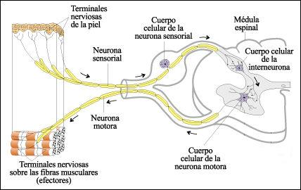

Figura 3.20. Arco reflejo polisináptico. En este ejemplo cuando las terminaciones nerviosas libres de la piel se estimulan de manera apropiada, transmiten señales a lo largo de la neurona sensorial a una interneurona de la médula espinal que la transmite a su vez a una neurona motora. En consecuencia las fibras musculares se contraen.. Tomada de: Biología, Helen Curtis, Sexta Edición, 2000.

Sistema nervioso autónomo: simpático y parasimpático

El sistema nervioso autónomo, como ya se mencionó se clasifica en los sistemas simpático y parasimpático. Las divisiones simpáticas y parasimpáticas del sistema nervioso autónomo son anatómica, fisiológica y funcionalmente distintas. Las principales diferencias entre ellas son:

- Los axones del sistema nervioso simpático se originan en las regiones torácica y lumbar de la médula espinal. Los axones del sistema nervioso parasimpático surgen de la región craneana y de la región sacra de la médula espinal.
- En el sistema simpático, los ganglios donde ocurren las sinapsis entre las neuronas pre y posganglionares están ubicados cerca de la médula espinal por lo tanto los axones preganglionares son cortos y los axones posganglionares son largos. En el sistema parasimpático ocurre lo contrario; el axón preganglionar es largo y el axón posganglionar es corto, puesto que los ganglios están muy cerca de los órganos blancos o embebidos en él.
- Las terminaciones preganglionares de ambos sistemas liberan Acetilcolina (Ach) como neurotransmisor, y las terminaciones posganglionares utilizan neurotransmisores diferentes, las terminaciones posganglionares simpáticas liberan la Noradrenalina y las terminaciones posganglionares parasimpáticas liberan Acetilcolina.

Funcionalmente, los dos sistemas son por lo general antagónicos. La mayoría de los órganos internos están inervados por axones de ambos sistemas. (Figura 3.21) La regulación de la homeostasis del cuerpo depende, principalmente, de la cooperación de estas divisiones del sistema nervioso autónomo y de la actividad de las glándulas endocrinas.

El sistema parasimpático está involucrado en las actividades restauradoras del cuerpo y es particularmente activo después de una comida copiosa. La estimulación parasimpática hace más lenta la frecuencia cardíaca, incrementa los movimientos del músculo liso de la pared intestinal y estimula la secreción de las glándulas salivales y las glándulas digestivas.

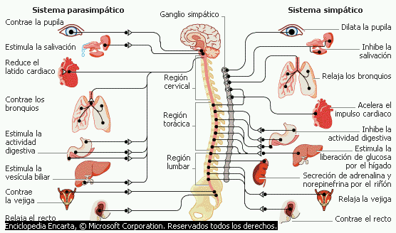

Figura 3.21. Órganos inervados por el sistema nervioso autónomo y los efectos que causa su acción. Tomada de: Microsoft Encarta.

El sistema simpático por el contrario, prepara el cuerpo para la acción. Por ejemplo: los aspectos físicos del miedo (aumento de la frecuencia cardíaca y respiratoria entre otras) son el resultado de la descarga aumentada de neuronas del sistema simpático. Estas neuronas provocan la contracción de los vasos sanguíneos de la piel y del tubo intestinal, se incrementa el retorno venoso de la sangre al corazón lo cual eleva la presión sanguínea y permite que más sangre llegue a los músculos. Las pupilas se dilatan, el movimiento rítmico de los intestinos se detiene y los esfínteres se relajan.

La estimulación simpática provoca secreción de adrenalina por la médula adrenal la cual causa la liberación de glucosa del hígado hacia la sangre, la que resulta una fuente de energía suplementaria para los músculos. “Como consecuencia de todas estas respuestas, el cuerpo está preparado para luchar o huir”.

Bases electrofisiológicas de la acción del sistema nervioso

El impulso nervioso

La conducción nerviosa está asociada con fenómenos eléctricos. La diferencia en la cantidad de carga entre una región de carga positiva y una región de carga negativa se llama potencial eléctrico. Casi todas las membranas plasmáticas tienen una diferencia de potencial eléctrico, llamado potencial de membrana, en el que el lado citoplasmático de la membrana es negativo respecto del lado externo. El potencial eléctrico entre las dos regiones se mide en voltios o en milivoltios.

Los principales avances en la comprensión de la naturaleza del impulso nervioso ocurrieron cuando fue posible registrar los cambios en el potencial eléctrico de una neurona individual. El organismo que posibilitó esta tarea fue el calamar, que tiene neuronas con axones grandes y largos.

Cuando ambos electrodos están fuera de la neurona, no se registra diferencia de voltaje, pero cuando un electrodo penetra en el axón se puede detectar una diferencia de voltaje de alrededor de 70 milivoltios entre el exterior y el interior del axón. Esta diferencia de potencial solo se registra en las cercanías de la membrana celular, y constituye el llamado potencial de membrana en reposo.

Cuando el axón es estimulado, se registra una inversión muy breve de la polaridad, o sea, el interior se carga positivamente con respecto al exterior. Esta inversión de la polaridad se denomina potencial de acción.

El potencial de acción se propaga a lo largo de la membrana y constituye el impulso nervioso.

Bases iónicas del potencial de acción

El potencial de acción depende del potencial eléctrico en la neurona, que a su vez es posible por las diferencias en la concentración iónica a cada lado de la membrana. Estas diferencias de concentración son características de todas las células y sirven para impulsar una variedad de procesos celulares. (Figura 3.22)

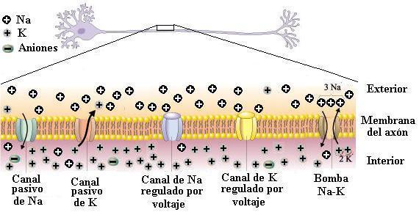

Figura 3.22. Bases iónicas del potencial de acción. Modificada de: Biología, Helen Curtis, Sexta Edición, 2000.

En los axones las diferencias críticas de concentración involucran iones potasio (K⁺) e iones sodio (Na⁺).En el estado de reposo, la concentración de iones K⁺ en el citoplasma de un axón es superior a la del fluido externo; por el contrario, la concentración de iones Na⁺ es mayor en el fluido extracelular que en el citoplasma. El movimiento de estas partículas a través de la membrana depende de la presencia de proteínas integrales de membrana, que proporcionan canales a través de los cuales pueden moverse las partículas por transporte pasivo. La membrana del axón es rica en canales para Na⁺ y K⁺.

Existen canales pasivos que están permanentemente abiertos y dejan pasar los iones de acuerdo con el gradiente de concentración; y existen canales activos que solo se abren con los cambios de voltaje (canales dependientes de voltaje) o con la acción de neurotransmisores u otras sustancias (canales dependientas de sustancia química). Otra característica de la membrana del axón (y del resto de las membranas celulares) es la presencia de una proteína integral de membrana conocida como la bomba de sodio-potasio, que bombea iones Na⁺ hacia afuera del axón e iones K⁺ hacia dentro, en contra del gradiente de concentración y con gasto de energía.

En condiciones de reposo, los canales de Na⁺ en su mayoría están cerrados, y en consecuencia la membrana es casi impermeable a los iones Na⁺; pero es relativamente permeable a los iones K⁺ los cuales tienden a moverse hacia afuera de la célula; sin embargo dada la impermeabilidad de la bicapa lipídica, los iones cargados negativamente no pueden seguir a los iones K⁺ fuera de la célula. Así, cuando los iones K⁺ salen, se produce un aumento de cargas negativas dentro de la célula.

Cuando la membrana es estimulada, de forma súbita se vuelve permeable a los iones Na⁺, pues se abren canales activos en el sitio de estimulación y los iones Na⁺ entran a favor de su gradiente de potencial electroquímico. Esta afluencia de iones con carga positiva invierte momentáneamente la polaridad de la membrana produciéndose el potencial de acción. Este cambio en la permeabilidad al Na⁺ dura, aproximadamente, medio milisegundo, luego los canales de Na⁺ se inactivan. Durante este tiempo la mayoría de los canales activos de K⁺ se abren e incrementan la permeabilidad a este ión, como resultado hay un flujo hacia afuera de iones K⁺ que contrarresta el flujo previo de los iones Na⁺ hacia adentro, y así el potencial de membrana en reposo se restablece rápidamente.

El número real de iones involucrados en este proceso es muy pequeño, sólo una cantidad mínima de iones Na necesita entrar para revertir la polaridad de la membrana y sólo la misma pequeña cantidad de iones K⁺ necesita salir de la célula para restablecer el potencial de reposo. Posteriormente, la bomba Na⁺-K⁺ restablece las concentraciones de Na⁺ y K⁺ a sus niveles originales. En consecuencia, los potenciales de acción se pueden generar a lo largo del axón en rápidas descargas sin cambios sustanciales en las concentraciones de los iones Na⁺ y K⁺.

Propagación del impulso nervioso

El impulso nervioso una vez iniciado, continúa propagándose a lo largo del axón, renovándose continuamente, de la misma manera que una llama que corre a través de una mecha la va encendiendo a medida que se desplaza.

El potencial de acción se autopropaga porque, cuando el interior de la membrana se vuelve positivo en la región activa, los iones cargados positivamente se mueven desde esta región al área adyacente dentro del axón, que todavía es negativa. En consecuencia el área adyacente se despolariza, o sea, se hace menos negativa. Esta despolarización abre los canales de Na⁺, que permiten que los iones de Na⁺ entren a la célula.

El incremento resultante de la concentración interna de Na⁺ despolariza la siguiente área contigua de la membrana, lo cual hace que los canales de Na⁺ se abran y entonces el proceso se repita. Como consecuencia de este proceso de renovación, que se repite a lo largo de toda la membrana, el axón -un conductor muy pobre de la corriente eléctrica- es capaz de conducir un impulso nervioso a una distancia considerable sin que cambie en absoluto la intensidad. (Figura 3.23)

El impulso nervioso se mueve en una sola dirección porque el segmento del axón situado "detrás" del sitio donde se produjo el potencial de acción tiene un período refractario breve durante el cual sus canales iónicos de sodio no se abrirán; así, el potencial de acción no puede retroceder.

Los axones largos de los vertebrados generalmente están envueltos en vainas de mielina, formadas por células gliales especializadas. Gracias a la vaina de mielina la propagación del impulso nervioso es mucho más rápida en los vertebrados que en los invertebrados.

La vaina de mielina no es simplemente un aislante, su característica más importante es que está interrumpida a intervalos regulares. Estas interrupciones se denominan nodos de Ranvier. Sólo en los nodos es posible que los iones Na⁺ y K⁺ se muevan a través de la membrana del axón. Así, en las fibras mielínicas el impulso salta de un nodo a otro (Figura 3.23) en vez de moverse de punta a punta a lo largo de la membrana.

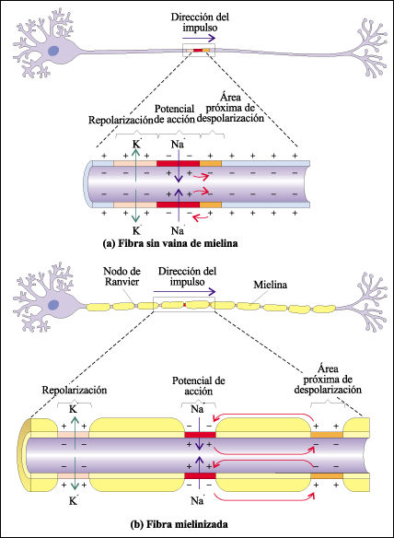

Figura 3.23. Propagación del impulso nervioso en a: fibras amielínicas y b: fibras mielínicas. Modificada de: Biología, Helen Curtis, Sexta Edición, 2000.

Esta conducción saltatoria incrementa en gran medida la velocidad. Por ejemplo, algunas fibras nerviosas mielínicas grandes conducen impulsos a velocidades que alcanzan los 200 metros por segundo, en comparación con la conducción de unos pocos milímetros por segundo en fibras amielínicas y pequeñas.

La velocidad también es modificada por el diámetro de la fibra, así a mayor diámetro mayor velocidad de conducción y viceversa. También dado que los iones Na⁺ y K⁺ se mueven sólo a través de una pequeña porción de la membrana del axón, hay un enorme ahorro en el gasto energético de la bomba de sodio-potasio.

Las sinapsis

El impulso nervioso viaja de una neurona a la otra mediante una unión especializada que se establece entre estas células denominada sinapsis. La sinapsis puede ser de naturaleza química o eléctrica.

En las sinapsis eléctricas (Figura 3.24), los iones fluyen a través de uniones en hendidura también llamadas uniones gap o que se producen entre las neuronas involucradas en la unión. Estas uniones conectan a las membranas celulares de neuronas íntimamente yuxtapuestas, y el impulso nervioso se mueve directamente de una neurona a la siguiente.

Las sinapsis eléctricas son comunes en invertebrados y en vertebrados inferiores, también se han identificado en algunos sitios del cerebro de los mamíferos y en la retina.
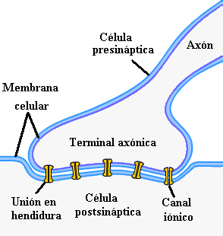

Figura 3.24. Sinapsis eléctrica. Modificada de: Biología, Helen Curtis, Sexta Edición, 2000.

En las sinapsis químicas (Figura 3.25), que constituye la gran mayoría de las conexiones entre las neuronas en el sistema nervioso de los mamíferos, la unión entre ambas es sólo de tipo funcional. Un espacio conocido como hendidura sináptica, separa a la célula que transmite la información (célula presináptica) de la célula que recibe la información (célula post-sináptica). La información se transmite a través de la hendidura sináptica por medio de moléculas señalizadoras, los neurotransmisores.

A diferencia del impulso nervioso que se transmite a lo largo del axón sin que varíe su intensidad, las señales transmitidas a través de las sinapsis químicas son de amplitud variable y pueden tener efectos opuestos, es decir, algunas pueden excitar y otras inhibir a la célula post-sináptica.

Los neurotransmisores se encuentran empaquetados en vesículas en las terminales axónicas y son liberados por la llegada de un potencial de acción al terminal axónico. La membrana de esta región es rica en canales de calcio Ca⁺⁺ dependientes de voltaje. La llegada de un potencial de acción al terminal axónico altera el voltaje, se abren entonces los canales de Ca⁺⁺ y los iones fluyen al interior del axón. Este flujo de Ca⁺⁺ hace que las vesículas sinápticas se fusionen con la membrana celular y vacíen su contenido en la hendidura sináptica por un proceso de exocitosis. (Figura 3.25 2 y 3)

Las moléculas transmisoras se difunden en la hendidura sináptica y se combinan con moléculas receptoras en la membrana de la célula pos-sináptica (Figura 3.25 4). Esta unión desencadena una serie de acontecimientos que pueden disparar o no un impulso nervioso en la célula postsináptica.

Después de su liberación, los neurotransmisores son removidos o destruidos, por mecanismos variados, con lo que su efecto se interrumpe; esta es una característica esencial del control de las actividades del sistema nervioso.

El estudio de las sinapsis químicas es una de las áreas más activas de la investigación neurobiológica actual y cada semana en las revistas científicas se publica una verdadera marea de nuevos descubrimientos.

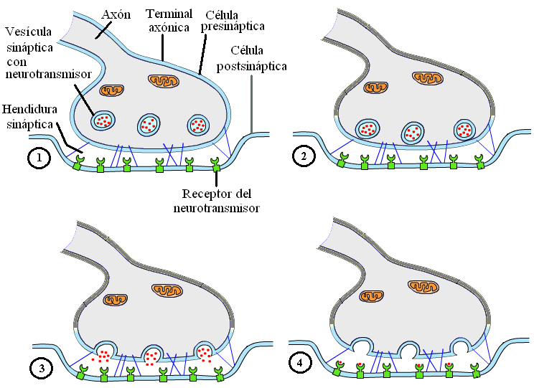

Figura 3.25. Propagación del impulso nervioso en fibras mielínicas y amielínicas. Modificada de: Biología, Helen Curtis, Sexta Edición, 2000.

Neurotransmisores:

Una gran variedad de sustancias químicas funcionan como neurotransmisores. Los principales neurotransmisores del sistema nervioso periférico son la acetilcolina y la noradrenalina. Esta última también llamada norepinefrina es un neurotransmisor importante en algunas sinapsis del sistema nervioso central donde se piensa que desempeñen una función en el despertar y en la atención. Hay cierta evidencia de que la depresión profunda puede estar relacionada con un nivel anormalmente bajo de noradrenalina en sinapsis particulares; los tipos principales de antidepresivos que se usan en medicina clínica aparentemente actúan incrementando la cantidad de noradrenalina en estas sinapsis.

En el SNC se han encontrado otros muchos neurotransmisores, entre los que se incluyen a la dopamina, serotonina, glutamato y ácido ganmaaminobutírico (GABA). La dopamina es un neurotransmisor para un grupo relativamente pequeño de neuronas involucradas en el control de la actividad muscular. El mal de Parkinson, que se caracteriza por temblores y debilidad muscular, está asociado con una disminución en el número de neuronas que producen dopamina. La serotonina se encuentra en regiones del cerebro relacionadas con el despertar y la atención; los niveles crecientes de serotonina se asocian con el sueño y su falta se ha relacionado con ciertos estados depresivos. Casi todas las drogas que actúan en el cerebro alterando el humor o el comportamiento lo hacen intensificando o inhibiendo la actividad de los neurotransmisores. La cafeína y la nicotina, por ejemplo, estimulan la actividad cerebral.

Otro grupo de moléculas pueden desempeñar un papel diferente en la transmisión sináptica, estos no generan una señal, sino que regulan dicha señal. Estas moléculas que pueden ser liberadas de las mismas terminales axónicas que los neurotransmisores o de otras células, se conocen como neuromoduladores. Ellos pueden difundir a una distancia mayor y afectar numerosas células dentro de una región local del sistema nervioso. Hasta el momento se han identificado más de 200 sustancias diferentes que funcionan como neuromoduladores. Incluyen las endorfinas (opiáceos internos), los interferones y las interleuquinas, las hormonas liberadoras hipotalámicas, las hormonas hipofisarias, las pancreáticas como la insulina, y muchos otros péptidos.

La integración de la información:

Las dendritas y el cuerpo celular de una sola neurona pueden recibir señales enviadas por centenares y hasta por miles de sinapsis. La unión de la molécula a su receptor tiene cierto efecto en el grado de polarización de la célula postsináptica. Si el efecto es que el interior de la célula se vuelve menos negativo (despolarización) se dice que es excitador. Por el contrario, si el efecto es que se mantiene el potencial de membrana en valores cercanos al potencial de reposo, o aún el interior se hace más negativo (hiperpolarización), se dice que es inhibidor.

Los cambios en el valor del potencial de membrana inducidos por los neurotransmisores y los neuromoduladores se extienden desde las zonas de contacto sináptico a través de la célula postsináptica a una región que se conoce como cono axónico, que es la región del axón en la cual puede originarse un impulso nervioso.

Si la despolarización en esta zona es suficiente para permitir el flujo de iones Na⁺, tal que constituya el inicio de un potencial de acción, entonces comienza un impulso nervioso en el axón de la célula postsináptica y un nuevo mensaje es enviado velozmente a una multitud de otras neuronas con las cuales el axón hace sinapsis.

Una misma neurona puede recibir muchas señales de un gran número de sinapsis, estas señales pueden ser excitatorias o inhibitorias, y según la suma de ellas, se iniciará o no un potencial de acción en su axón. Así las neuronas funcionan como centros importantes de trasmisión y control de la información en el sistema nervioso.

El procesamiento de información que ocurre dentro del cuerpo celular de cada neurona individual cumple un papel central en la integración y en el control ejercido de manera conjunta por los sistemas nervioso y endocrino. Es afectado no sólo por los neurotransmisores y neuromoduladores específicos recibidos por la célula, sino también por su cantidad, el tiempo preciso de su llegada y las localizaciones en la neurona de varias sinapsis y receptores.

Cada neurona es una computadora diminuta, que suma una cantidad enorme de información y emite las órdenes apropiadas que son transportadas a través de la red neuronal del sistema nervioso.

Receptores sensoriales:

El sistema nervioso central requiere de un flujo de información para mantener la homeostasis e iniciar respuestas adecuadas a los cambios en el medio interno y externo. La capacidad para sentir estímulos es vital para la supervivencia. Si no se percibe el dolor, se hacen frecuentes las quemaduras y un apéndice inflamado puede progresar sin que uno se de cuenta. La ausencia de visión puede aumentar el riesgo de lesiones al chocar con objetos que no vemos, la pérdida del olfato puede permitirnos inhalar un gas venenoso, la pérdida de la audición evita que reconozcamos el ruido de un auto, la ausencia de gusto nos haría ingerir sustancias tóxicas. En resumen, si no podemos sentir el ambiente y hacer los ajustes homeostáticos necesarios, no sobreviviremos en ese medio.

En un contexto amplio la sensación se refiere a un estado de conocimiento de las condiciones internas y externas del cuerpo.

Para que se experimente una sensación se deben cumplir 4 requisitos:

- Debe haber un estímulo capaz de iniciar un impulso nervioso.
- Un receptor u órgano sensitivo que detecte el estímulo y lo traduzca en un impulso nervioso.
- El impulso se debe transmitir hasta el encéfalo.
- Una región del encéfalo debe traducir el impulso en una sensación.

La información recibida, procesada y transmitida por las neuronas y sinapsis del cerebro y de la médula espinal, es transmitida dentro del sistema nervioso central por medio de neuronas sensoriales. La descarga de los impulsos nerviosos en una neurona sensorial depende de la transducción, o sea, la conversión de una forma de energía, la energía de un estímulo, a otra forma de energía, la energía de un potencial de acción.

Los estímulos ingresan en una variedad de formas- presión, calor, frío, sustancias químicas, vibraciones y luz-. Son los receptores sensoriales quienes detectan los estímulos y traducen la energía de estos, en potenciales de acción.

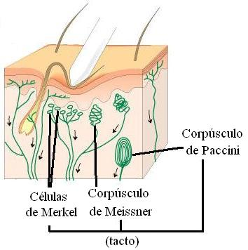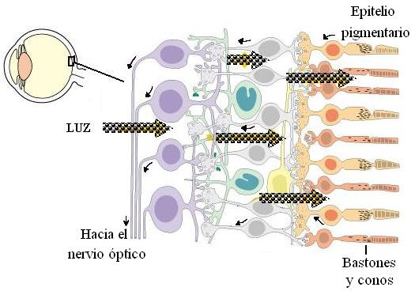
A
B
Figura 3.26. A: algunos receptores de la piel. B: Receptores de la retina del ojo. La luz debe atravesar varias capas hasta llegar a los fotorreceptores (conos y bastones). Las señales de los fotorreceptores estimulados por la luz se transmiten a través de las células nerviosas de las capas. Los axones de las últimas convergen y se transforman en el nervio óptico, las flechas punteadas señalan la dirección de la luz, las flechas negras pequeñas indican el flujo de información. Modificada de: Biología, Helen Curtis, Sexta edición, 2000.

Diferentes tipos de receptores sensoriales, están especializados para responder a diferentes tipos de estímulos. Sin embargo en todos los casos, cuando un receptor sensorial ha sido estimulado suficientemente, se altera la permeabilidad de su membrana, o la de la neurona sensorial vecina, iniciando los potenciales de acción que ponen la información en su camino hacia el sistema nervioso. Cuanto más intenso es el estímulo, mayor es la frecuencia de los potenciales de acción.

La información procedente de diferentes receptores sensoriales se transmite a diferentes regiones del cerebro; la sensación particular experimentada, una puesta de sol, el canto de un pájaro, o una brisa refrescante en el rostro, depende de la región del cerebro que es estimulada.

Los receptores sensoriales son muchos y diversos. Pueden estar formados por las dendritas de una sola neurona, como las terminaciones nerviosas de la piel que son sensibles a los estímulos dolorosos; o pueden estar formados por un órgano complejo como el ojo. (Figura 3.26)

Los receptores son muy excitables y muy especializados. Excepto los receptores de dolor, el resto tiene un umbral bajo de respuesta a su estímulo específico y un umbral elevado de respuesta para otro estímulo.

Existen diversos criterios de clasificación de los receptores, la más utilizada los agrupa según el tipo de estímulo al cual responden. Así tenemos mecanorreceptores (tacto, posición y audición), quimiorreceptores (del sabor y el olor, sensibles a las concentraciones de oxígeno y dióxido de carbono en la sangre), fotorreceptores (de la visión), termorreceptores (la temperatura) y nociorreceptores (el dolor).

Actividad nerviosa superior

En el curso de la historia evolutiva la tarea de integración y control se hizo crecientemente compleja, hecho atribuible al acrecentamiento de la centralización de la integración y el control en un centro de procesamiento dominante, el cerebro.

En los seres humanos, el cerebro, es la estructura más compleja y altamente organizada de este planeta. Sus funciones no son sólo esenciales para la integración y el control de la multitud de actividades fisiológicas que ocurren en todo el cuerpo, sino también para procesos como la conciencia, la percepción y comprensión de la información del ambiente externo, el pensamiento, la memoria y la variedad de emociones que caracterizan a la expresión humana.

En el cerebro, como en cualquier otra parte del cuerpo, existe una división del trabajo en virtud de lo cual diferentes partes del cerebro desempeñan diferentes funciones específicas. Sin embargo, la integración y el control de los procesos que ocurren en el hombre dependen de la coordinación de todas las actividades que ocurren en las diferentes partes del cerebro.

La información se intercambia entre diferentes regiones del cerebro por medio de redes locales de neuronas.

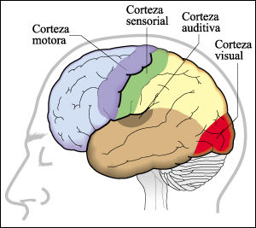En la corteza cerebral se han identificado áreas particulares relacionadas con funciones particulares. Estas áreas incluyen la corteza motora, la corteza sensorial y partes de la corteza vinculadas con la visión, la audición y el lenguaje. (Figura 3.27)
Figura 3.27. Algunas áreas de la corteza. Modificada de: Biología, Helen Curtis, Sexta Edición, 2000

En las cortezas motora y sensorial, los dos hemisferios cerebrales son imágenes en espejo uno del otro: el hemisferio derecho controla y recibe información del lado izquierdo del cuerpo y viceversa. Sin embargo, los centros del lenguaje se encuentran sólo en un hemisferio, casi siempre el izquierdo, y otras facultades, tales como la orientación espacial y la capacidad musical, parecen estar asociadas con el hemisferio derecho, aunque habitualmente las funciones de los dos hemisferios se integran.

La parte de la corteza dedicada al procesamiento intrínseco está ubicada en su mayoría en los lóbulos frontales, la parte del cerebro que se ha desarrollado más rápidamente durante la evolución del Homo sapiens. Los lóbulos frontales son los responsables de nuestra frente elevada comparada con la frente tipo escarabajo de nuestros antecesores más inmediatos. Actualmente se vinculan estas áreas de procesamiento con la integración de la información sensorial y la emoción y su retención en la memoria, con la organización de las ideas -componente clave del aprendizaje- y el planeamiento a largo plazo.

Para los neurobiólogos, tal vez el desafío más importante es comprender los mecanismos de aprendizaje y memoria. Se piensa que la memoria y el aprendizaje implican el procesamiento de información a través de circuitos anatómicos específicos así como modificaciones de la actividad sináptica. Estos circuitos incluyen al hipocampo, la amígdala, el diencéfalo y la corteza prefrontal entre otras estructuras.

Sistema endocrino

Glándulas y hormonas:

La integridad funcional de un organismo, no solo depende de la participación del sistema nervioso, conjuntamente con este, el sistema endocrino asegura las diferentes actividades de tejidos y órganos. El sistema endocrino (Figura 3.28) es un sistema disperso, o sea, no es continuo desde el punto de vista estructural, y el nexo entre sus componentes es el fluido extracelular (sangre, linfa, líquido intersticial). Se relaciona principalmente con el control de las funciones metabólicas del organismo mediante moléculas señalizadoras que funcionan como mensajeros químicos, denominados hormonas.

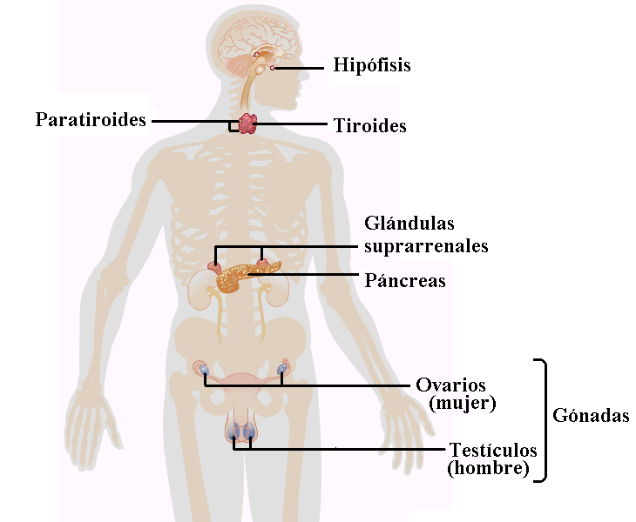

Figura 3.28. Sistema endocrino. Modificada de: Microsoft Encarta.

Las hormonas por definición , son moléculas orgánicas secretadas en determinadas células o glándulas y transportadas por medio de la sangre, la linfa o el líquido intersticial a todo el organismo, produciendo efectos específicos en determinadas células, tejidos y órganos, a los que se les llama, en este caso, "blanco o diana". También las hormonas ejercen su efecto sobre otras células adyacentes (efecto paracrino), sin pasar a la sangre, o sobre la propia célula que las produce (autocrino).

Existen tejidos no glandulares que secretan hormonas como las células epiteliales del tubo digestivo que producen gastrina, secretina y colecistocinina, las células musculares cardíacas, el péptido cardíaco; y los glóbulos blancos, histamina, linfoquinas e interleuquinas. En estos tipos celulares la secreción de hormonas es sólo una entre varias funciones. En las células epiteliales glandulares y en las células neurosecretoras, sin embargo, la secreción de las hormonas es la función primaria, a la que se subordinan todas las otras actividades.

Las células epiteliales glandulares y las células neurosecretoras se encuentran frecuentemente agrupadas, formando glándulas. Las glándulas exocrinas secretan sus productos en conductos que comunican con el medio externo, por ejemplo las glándulas digestivas, las glándulas mamarias y las glándulas sudoríparas. Por el contrario las glándulas endocrinas secretan sus productos en el torrente sanguíneo (o con más precisión, en los fluidos extracelulares, de donde se difunden al torrente sanguíneo). Las principales glándulas endocrinas del cuerpo humano se muestran en la figura 12.

Las hormonas son de naturaleza química variada: esteroides, péptidos o proteínas y derivadas de aminoácidos, se caracterizan por ser activas en cantidades muy pequeñas.

Como es propio de sustancias químicas tan poderosas, que desempeñan papeles claves en la integración y en el control de las funciones fisiológicas del organismo, las hormonas se encuentran bajo un control estricto. Un aspecto de este control es la regulación de su producción. Con muy pocas excepciones, las hormonas se encuentran bajo control de retroalimentación negativa. Otro aspecto importante es que son degradadas rápidamente en el cuerpo, ya sea por el hígado o por enzimas sanguíneas.

Las respuestas provocadas por las hormonas son en general algo más lentas (medidas en minutos, horas e incluso semanas) si las comparamos con las respuestas nerviosas. Las adaptaciones a largo plazo del metabolismo, crecimiento y reproducción se encuentran típicamente bajo control endocrino.

En la siguiente tabla se resumen:

Glándula | Hormona | Acción principal | Mecanismo que controla su secreción | Tipo de molécula
Hipófisis, lóbulo anterior | Hormona de crecimiento (somatotrofina) | Estimula el crecimiento del hueso, inhibe la oxidación de la glucosa, promueve la degradación de ácidos grasos | Hormona (s) hipotalámica (s) | Proteína
Hipófisis, lóbulo anterior | Prolactina | Estimula la producción de leche | Hormona (s) hipotalámica (s) | Proteína
Hipófisis, lóbulo anterior | Hormona estimuladora de tiroides (TSH) | Estimula la glándula tiroides | Tiroxina en sangre; hormona (s) hipotalámica (s) | Glucoproteína
Hipófisis, lóbulo anterior | Hormona adrenocorticotrófica (ACTH) | Estimula la corteza suprarrenal | Cortisona en la sangre; hormona (s) hipotalámica (s) | Polipéptido (39 aminoácidos)
Hipófisis, lóbulo anterior | Hormona foliculoestimulante (FSH)* | Estimula al folículo ovárico, espermatogénesis | Estrógeno en la sangre; hormona (s) hipotalámica (s) | Glucoproteína
Hipófisis, lóbulo anterior | Hormona luteinizante (LH) | Estimula la ovulación y la formación del cuerpo lúteo en las hembras y las células intersticiales en el macho | Progesterona o testosterona en la sangre; hormona(s) hipotalámica (s) | Glucoproteína
Tiroides | Tiroxina, u otras hormonas del tipo de la tiroxina | Estimula y mantiene actividades metabólicas | TSH | Aminoácidos yodados
Tiroides | Calcitonina | Inhibe la liberación de calcio del hueso | Concentración de iones Ca²⁺ en la sangre | Polipéptido (32 aminoácidos)
Paratiroides | Hormona paratiroidea (paratohormona) | Estimula la liberación de calcio del hueso, estimula la conversión de vitamina D a su forma activa que promueve la absorción del calcio del tracto gastrointestinal; inhibe la excreción de calcio | Concentración de iones Ca²⁺ en la sangre | Polipéptido (34 aminoácidos)
Corteza suprarrenal | Cortisol, otros glucocorticoides | Afectan el metabolismo de carbohidratos, proteínas y lípidos | ACTH | Esteroides
Corteza suprarrenal | Aldosterona | Afecta el balance de agua y sales | Procesos iniciados en los riñones; iones K⁺ en la sangre | Esteroides
Médula suprarrenal | Adrenalina y noradrenalina | Incrementa el azúcar en la sangre, dilata o contrae vasos sanguíneos específicos, incrementa la frecuencia y la fuerza del latido cardíaco | Sistema nervioso | Catecolaminas (derivados aminoácidos)
Páncreas | Insulina | Baja la concentración de azúcar de la sangre, incrementa el almacenamiento de glucógeno | Concentración de glucosa y aminoácidos en la sangre, somatostatina | Polipéptido (51 aminoácidos)
Páncreas | Glucagón | Estimula la degradación de glucógeno a glucosa en el hígado | Concentración de glucosa y aminoácidos en la sangre, somatostatina | Polipéptido (29 aminoácidos)
Ovario, folículo | Estrógenos | Desarrollan y mantienen características sexuales en hembras, inician la edificación del tapiz uterino | FSH | Esteroides
Ovario, cuerpo lúteo | Progesterona y estrógenos | Promueven el crecimiento continuado del tapiz uterino | LH | Esteroides
Testículos | Testosterona | Produce espermatogénesis, desarrolla y mantiene características sexuales en los machos | LH | Esteroides

Comenzaremos con el análisis de las funciones endocrinas del hipotálamo, que controla una buena parte de las actividades de la hipófisis, y luego nos dedicaremos a esta y a otras glándulas. Las glándulas y hormonas relacionadas con la reproducción se discutirán cuando se estudie el sistema reproductor.

El hipotálamo:

Relación hipotálamo-hipófisis:

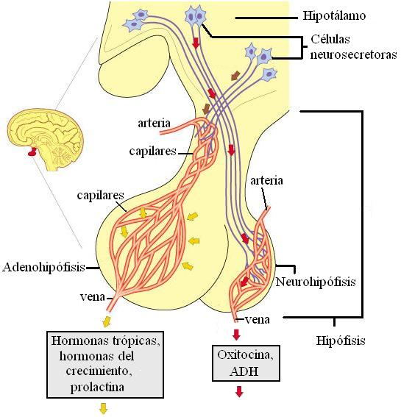

Figura 3.29. Relación entre el hipotálamo y la hipófisis. Modificada de: Biología, Helen Curtis, Sexta Edición, 2000.
El hipotálamo es la fuente de por lo menos nueve hormonas que actúan ya sea estimulando o inhibiendo la secreción de otras hormonas por parte de la hipófisis anterior. Estas hormonas son producidas por las células neurosecretoras del hipotálamo y viajan hasta la hipófisis por medio de un sistema de vasos sanguíneos denominado sistema portal.

La glándula hipófisis yace por debajo del hipotálamo y está directamente bajo su influencia e indirectamente bajo la influencia de otras partes del cerebro. (Figura 3.29)

Entre las hormonas hipotalámicas se encuentran, la TRH (hormona liberadora de tirotrofina) que estimula la liberación de tirotrofina (TSH) por parte de la hipófisis; la hormona liberadora de gonadotrofina (GnRH), que controla la liberación de las hormonas gonadotróficas LH y FSH; y la somatostatina que inhibe la liberación de la hormona del crecimiento, llamada somatotrofina, entre otras. El hipotálamo también es fuente de dos hormonas que se almacenan en la hipófisis posterior y desde allí son liberadas hacia la sangre. Estas hormonas son la oxitocina y la hormona antidiurética (ADH) las cuales son producidas también en células neurosecretoras cuyos axones se extienden hasta el lóbulo posterior de la hipófisis (neurohipófisis) y se almacenan en la porción terminal de estos hasta que estímulos nerviosos estimulan su secreción.

La oxitocina acelera el momento del nacimiento incrementando las contracciones uterinas durante el parto. Su liberación está bajo el control del sistema nervioso y puede ser iniciada por la creciente presión dentro de la pared uterina o por movimientos del feto. La oxitocina además estimula la eyección de la leche cuando el niño comienza a mamar, promoviendo contracciones de las fibras musculares alrededor de las células secretoras de la leche de las glándulas mamarias.

La ADH, disminuye la excreción de agua por los riñones. Logra este efecto incrementando la permeabilidad al agua de los túbulos colectores de las nefronas, de modo que se reabsorbe más agua desde la orina hacia la sangre. La ADH también es llamada vasopresina, porque aumenta la vasoconstricción en respuesta a ciertas circunstancias inusuales como la pérdida de sangre por una hemorragia grave.

Hipófisis :

La glándula hipófisis fue considerada una vez como la glándula maestra del cuerpo, pues es la fuente de hormonas que estimulan los órganos reproductores, la corteza suprarrenal y la glándula tiroides. Sin embargo, como hemos visto son las hormonas hipotalámicas las que estimulan o inhiben la producción de hormonas hipofisarias.

La hipófisis (Figura 3.29) tiene aproximadamente un centímetro de diámetro y está situada en la base del cerebro en una depresión del hueso esfenoides del cráneo llamada silla turca. Está formada por tres lóbulos: anterior, intermedio y posterior.

El lóbulo anterior también llamado adenohipófisis o hipófisis anterior, es la fuente de seis hormonas producidas cada una por células distintas (Figura3.30). Una de estas es la hormona del crecimiento (GH) también llamada somatotrofina, la cual estimula la síntesis proteica y promueve el crecimiento de los huesos. Si hay un déficit en la producción de la hormona del crecimiento durante la infancia, el resultado es el llamado "enanismo hipofisario". Si por el contrario hay exceso de hormona del crecimiento durante la infancia da como resultado el "gigantismo hipofisario". Excesiva hormona del crecimiento en el adulto no produce gigantismo, pues el crecimiento de los huesos largos ha cesado, causa en lugar de esto, acromegalia (un incremento en el tamaño del maxilar, de las manos y de los pies). Esta hormona también afecta el metabolismo de la glucosa al inhibir la absorción y la oxidación de la glucosa por algunos tipos de células. Estimula además la oxidación de los ácidos grasos y de ese modo conserva la glucosa.

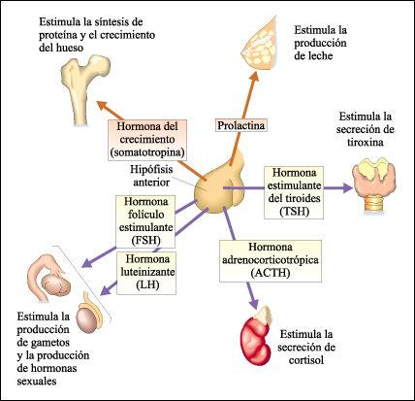

Figura 3.30. Hormonas secretadas por la hipófisis anterior. Modificada de: Biología, Helen Curtis, Sexta Edición, 2000.

Una segunda hormona producida por la hipófisis anterior es la prolactina, que estimula la secreción de leche en los mamíferos. Su producción es controlada por una hormona inhibidora producida por el hipotálamo. Mientras un bebé continúa mamando, los impulsos nerviosos producidos por la succión de los pechos, son transmitidos al hipotálamo, que disminuye la producción de hormona inhibidora de prolactina. La hipófisis libera entonces prolactina, que actúa sobre las glándulas para mantener la producción de leche. Una vez que cesa la succión, la síntesis y la liberación de prolactina disminuyen y se detiene entonces la producción de leche, de manera que el suministro es controlado por la demanda.

Cuatro de las hormonas secretadas por la hipófisis anterior son hormonas tróficas (que actúan sobre otras glándulas endocrinas regulando sus secreciones). Una de estas hormonas tróficas es la tirotrofina (TSH), la hormona que estimula las células de la glándula tiroides, incrementando la producción y liberación de hormonas tiroideas. En un circuito de retroalimentación negativa en el que intervienen tanto la hipófisis como el hipotálamo, la concentración aumentada de hormonas tiroideas inhibe la secreción posterior de TSH por parte de la hipófisis. La hormona adrenocorticotrófica (ACTH) tiene una acción reguladora similar con la producción de cortisol, una de las hormonas producidas por la corteza suprarrenal (la capa externa de la glándula suprarrenal). Las otras dos hormonas tróficas son las gonadotrofinas – hormonas que actúan sobre las gónadas u órganos productores de gametos (testículos y ovarios). Estas hormonas son: la hormona folículoestimulante (FSH) y la hormona luteinizante (LH).

En muchos vertebrados, el lóbulo intermedio de la hipófisis es la fuente de la hormona estimulante de los melanocitos. En los reptiles y los anfibios, esta hormona estimula los cambios de color asociados con el camuflaje o con los patrones de comportamiento, como la agresión y el cortejo. En los humanos, en los cuales la secreción de hormona estimulante de los melanocitos está notablemente disminuida, sus funciones se desconocen.

El lóbulo posterior de la hipófisis (neurohipófisis) almacena las hormonas producidas por el hipotálamo (oxitocina y ADH).

Glándula tiroides:

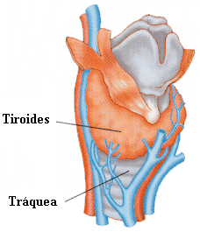La glándula tiroides (Figura 3.31) se encuentra inmediatamente por debajo de la laringe, a ambos lados y por delante de la tráquea. En esta glándula se secretan varias hormonas que en sentido general aumentan la actividad metabólica de la mayor parte de los tejidos. La tiroides libera sus hormonas bajo la influencia de su hormona estimulante (TSH) secretada por la hipófisis. Las hormonas tiroideas son la tiroxina (tetrayodotironina) y la triyodotironina. Estas hormonas aceleran la tasa de respiración celular y también desempeñan un papel importante en la regulación de la temperatura.
Figura 3.31. Glándula tiroides. Modificada de: http://personales.
ya.com/erfac/tiroides.gif

Los trastornos funcionales de la tiroides pueden ocasionar diferentes enfermedades. El hipertiroidismo (la sobreproducción de tiroxina) da como resultado nerviosismo, insomnio, excitabilidad, aumentos en la frecuencia cardíaca y la presión sanguínea, intolerancia al calor, excesiva sudoración y pérdida de peso. El hipotiroidismo (falta de niveles adecuados de tiroxina) en la infancia afecta el desarrollo, particularmente de las células del cerebro; si no se trata a tiempo puede llevar a la deficiencia mental permanente y al enanismo. En los adultos, el hipotiroidismo está asociado con piel seca, intolerancia al frío y falta de vitalidad. El hipotiroidismo puede ser causado por una insuficiencia de yodo, que es necesario para generar tiroxina, y en estos casos, frecuentemente se asocia con el bocio (un agrandamiento de la glándula tiroides debido a un efecto compensatorio). Por esta razón, la sal de mesa suele enriquecerse con yodo, para suplir su posible falta en la dieta.

En la glándula tiroides; pero en células diferentes de las que secretan hormonas tiroideas, se secreta la hormona calcitonina en respuesta a niveles crecientes de calcio en el fluido extracelular. La acción principal de la calcitonina es la de inhibir la liberación del ión calcio en los huesos.

Glándulas paratiroides

Las paratiroides, generalmente en número de cuatro y dispuestas en pares, son las más pequeñas de las glándulas endocrinas y están ubicadas por detrás o dentro de la glándula tiroides. Producen la hormona paratiroidea (parathormona), que desempeña un papel esencial en el metabolismo mineral, en especial, en la regulación de los iones calcio y fosfato que existen en una relación recíproca en la sangre. Un aumento o una caída en las concentraciones de calcio en la sangre pueden llevar a perturbaciones tan graves de la coagulación de la sangre, la contracción muscular y la función nerviosa, que puede ocurrir la muerte en pocas horas.

La hormona paratiroidea incrementa de varias maneras diferentes la concentración de calcio en la sangre. Estimula la conversión de vitamina D en su forma activa, que a su vez produce un incremento de la absorción de iones calcio del intestino. También reduce la excreción del calcio de los riñones. Además estimula la liberación en el torrente sanguíneo de calcio del hueso, que contiene el 99% del calcio total del cuerpo. Así la hormona paratiroidea y la calcitonina trabajan de manera ajustada, regulando los niveles de calcio en la sangre. La producción de ambas hormonas está regulada por la concentración de los iones calcio en la sangre. La hormona paratiroidea, además, eleva la excreción de fosfato por los riñones, lo que hace descender los niveles de fosfato de la sangre.

El hiperparatiroidismo (un exceso de hormona paratiroidea causado ocasionalmente por tumores de las paratiroides) provoca que los huesos pierden grandes cantidades de calcio, volviéndose blandos y frágiles. La extirpación de las glándulas paratiroides sin terapia de reposición hormonal da por resultado contracciones musculares y espasmos violentos, que llevan a la muerte debido a que la ausencia de la hormona provoca hipocalcemia brusca, lo que afecta directamente la actividad muscular.

Glándulas suprarrenales

Las glándulas suprarrenales o adrenales (Figura 3.32) son dos cuerpos pequeños situados cada uno en la parte superior de los riñones y están compuestas por dos zonas claramente diferenciables en cuanto a su estructura y a su función: la corteza y la médula suprarrenal.

La corteza suprarrenal -la capa externa de la glándula- es la fuente de varias hormonas esteroides. En los seres humanos hay dos grupos principales de esteroides adrenocorticales: los glucocorticoides y los mineralocorticoides. El cortisol se considera el glucocorticoide más importante en el hombre. Este y los otros glucocorticoides promueven la formación de glucosa a partir de las proteínas y las grasas. Al mismo tiempo, disminuyen la utilización de glucosa por la mayoría de las células, con las notables excepciones de las células del cerebro y del corazón. De esta manera se priorizan las actividades de estos órganos vitales a expensas de otras funciones corporales. La liberación de glucocorticoides se incrementa durante períodos de estrés, como el enfrentamiento a situaciones nuevas, el intervenir en una competencia atlética o el rendir exámenes finales. Estos actúan de forma complementaria con el sistema nervioso simpático. Además de sus efectos sobre el metabolismo de la glucosa, los glucocorticoides suprimen la respuesta inflamatoria e inmune y este efecto puede ser un factor en el aumento de la susceptibilidad a contraer enfermedades que frecuentemente acompaña al estrés. Dadas sus propiedades inmunosupresoras, el cortisol y los otros glucocorticoides se utilizan a veces en el tratamiento de enfermedades autoinmunes y en reacciones alérgicas graves, aunque los efectos colaterales serios de las altas dosis que se requieren frecuentemente, limitan su utilidad. Entre estos efectos colaterales están la disminución de la capacidad para combatir las infecciones, la redistribución de la grasa corporal y perturbaciones mentales.

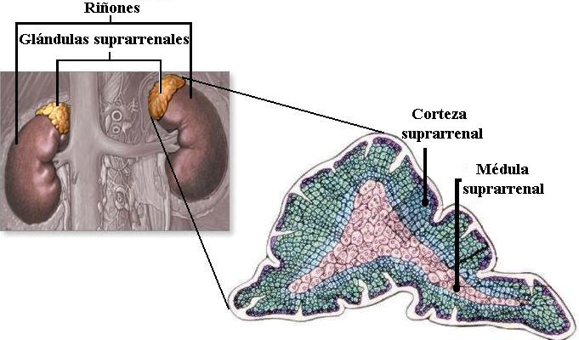

Figura 3.32. Glándulas suprarrenales. Modificada de: http://faculty.etsu.edu/currie/
images/adrenal4.jpg y http://www.nlm.nih.gov/medlineplus/spanish/ency

Los glucocorticoides de la corteza suprarrenal son secretados en respuesta a la hormona adrenocorticotrófica o corticotrofina (ACTH). La ACTH es liberada por la hipófisis en respuesta a la estimulación hipotálamica a través de la CRH (hormona liberadora de corticotrofina). La secreción de glucocorticoides es inhibida por la retroalimentación negativa ejercida por estos sobre el hipotálamo y la hipófisis.

Los mineralocorticoides comprenden un segundo grupo de hormonas secretadas por la corteza suprarrenal y de los cuales la aldosterona es el ejemplo principal. Estos corticoides intervienen en la regulación de iones, particularmente sodio y potasio. El sodio es el principal ión extracelular e influye en las membranas plasmáticas de todas las células -sobre todo en las de células excitables como las neuronas y las células musculares- y también es fundamental en la regulación del volumen de agua y la presión sanguínea. El ión potasio es el principal electrolito intracelular y su concentración también está estrechamente regulada. Cambios en sus niveles de concentración pueden tener graves consecuencias para las funciones cardíaca y cerebral. Los mineralocorticoides afectan el transporte de los iones a través de las membranas celulares de las nefronas. Un incremento en la secreción de aldosterona, da por resultado una reabsorción mayor de iones sodio en los túbulos renales e incrementa la secreción de iones potasio en ellos. Esto tiene como consecuencia, efectos importantes tanto en las concentraciones iónicas de la sangre como en la retención y pérdida de agua por parte del cuerpo.

Además de los glucocorticoides y los mineralocorticoides, la corteza suprarrenal produce pequeñas cantidades de hormonas sexuales masculinas en los hombres y también en las mujeres.

La médula suprarrenal, que es la porción central de la glándula, constituye una modificación de un ganglio del sistema nervioso simpático. Está formada por células neurosecretoras cuyas terminales secretan adrenalina y noradrenalina en el torrente sanguíneo. Estas hormonas conocidas también como epinefrina y norepinefrina, incrementan la frecuencia y la fuerza del latido cardíaco, elevan la presión sanguínea, estimulan la respiración y dilatan las vías respiratorias. También aumentan la concentración de glucosa en la sangre. La médula suprarrenal es estimulada por fibras nerviosas de la división simpática del sistema nervioso autónomo, y de esta forma actúa como un reforzador de la actividad simpática, responsable de las reacciones de "ataque o huida".

Páncreas:

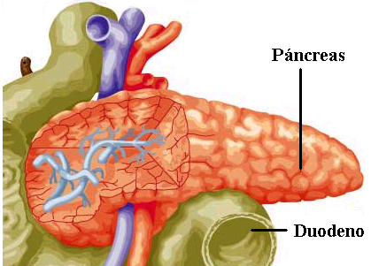El páncreas (Figura 3.33) posee una función dual. Por un lado, tiene actividad exocrina, con acción digestiva. La función endocrina, por otro lado, es llevada a cabo por las células de los islotes de Langerhans, fuente de insulina y glucagón, dos hormonas que intervienen en la regulación del metabolismo de la glucosa. La insulina es secretada en respuesta a un incremento en la concentración de azúcar o de aminoácidos en la sangre (como ocurre después de una comida). Esta hormona disminuye la concentración de azúcar sanguínea estimulando la absorción y la utilización de glucosa por las células y la conversión de glucosa en glucógeno. Por esto se le llama también hormona hipoglicemiante.
Figura 3.33. Páncreas. Modificada de: http://www.bombeirosemergencia.com.br/pancreas.htm

Cuando hay una deficiencia de insulina, como ocurre en personas con diabetes mellitus, las concentraciones de azúcar en la sangre se incrementan tanto que no toda la glucosa que entra al riñón puede ser reabsorbida. La consecuente presencia de glucosa en la orina es la base de las pruebas simples de diabetes.

El glucagón, producido por células diferentes de las que producen la insulina, incrementa la concentración de azúcar en la sangre, estimula la degradación de glucógeno a glucosa en el hígado y la degradación de grasas y proteínas, lo que disminuye la utilización de glucosa por parte de las células, por esta razón se dice que es una hormona hiperglicemiante.

La somatostatina, encontrada originalmente en el hipotálamo, también se ha aislado de un tercer tipo de célula de los islotes del páncreas. Es liberada durante la digestión de una comida y ejerce varios efectos inhibidores en el tubo digestivo, que ayudan a regular el ritmo con el cual la glucosa y otros nutrientes son absorbidos por la sangre. Sin embargo su acción más caracterizada es la de tipo local, por la cual inhibe la producción de insulina y glucagón.

Como hemos visto hasta ahora, al menos siete hormonas diferentes intervienen en la regulación de la glucosa en la sangre, la hormona del crecimiento, el cortisol, la adrenalina y noradrenalina, la insulina, el glucagón y la somatostatina. El estricto control sobre la glucosa sanguínea asegura que siempre haya glucosa disponible para las células del cerebro. A diferencia de otras células del cuerpo que pueden obtener energía de la degradación de aminoácidos y grasas, las células cerebrales pueden utilizar únicamente glucosa en la mayoría de las circunstancias.

Interacción entre el sistema nervioso y el sistema endocrino:

Los dos grandes sistemas de comunicación interna del organismo, el endocrino y el nervioso, no sólo complementan estrechamente sus funciones sino que también ejercen un control mutuo de sus acciones. El estudio de esta interacción constituye una disciplina en sí misma, la neuroendocrinología.

Por una parte, se puede considerar los casos de comunicación entre células o moléculas -como la inervación glandular- en la que el sistema nervioso envía una señal química (el neurotransmisor) y controla la secreción de la hormona en cuestión. Por ejemplo, la secreción de la médula suprarrenal se encuentra bajo un control estricto del sistema nervioso autónomo. Hemos visto también el caso del control de la hipófisis por parte del hipotálamo a través de la secreción de hormonas a un sistema porta. Las moléculas liberadas por las neuronas a la circulación (en lugar de ser secretadas al espacio sináptico) reciben el nombre de neurohormonas.

Por otra parte, las hormonas liberadas por las diversas glándulas del organismo pueden actuar a nivel del sistema nervioso central mediante la interacción con receptores específicos y así pueden modificar el comportamiento del individuo. De esta manera el sistema endocrino es capaz de contribuir en el control de la conducta.

La interacción neuroendocrina también es responsable del control del comportamiento alimentario. Los resultados de trastornos en esta comunicación traen como consecuencia desórdenes como la obesidad, la anorexia o la bulimia.

Medidas higiénicas de los sistemas nervioso y endocrino:

Las alteraciones en los sistemas de regulación pueden provocar serias alteraciones en el organismo, por lo que se hace imprescindible conocer las medidas higiénicas y ponerlas en práctica, para lograr el desarrollo favorable y la actividad normal del organismo.

- En primer lugar debes tener presente, que ante cualquier síntoma de afección debes acudir al médico, que es el único que puede señalarte el tratamiento adecuado.
- Una correcta dieta evita enfermedades provocadas por carencias de determinados nutrientes. Recordemos que el yodo es necesario para la síntesis de las hormonas tiroideas.
- En el caso de los diabéticos es necesario un control sistemático que garantice llevar una vida normal.
- Mantener un adecuado aseo para evitar infecciones por virus o bacterias. Así mismo debes lavarte muy bien el pabellón de la oreja y el orificio del conducto auditivo externo para evitar el exceso de cerumen.
- Para prevenir el desarrollo de muchos defectos visuales es necesario que mantengas una postura e iluminación adecuadas durante la lectura y escritura. Evite la exposición o contacto de los ojos con fuentes de contaminación.
- Deben evitarse ruidos innecesarios y no hablar en voz alta, ya que el conjunto de ruidos va afectando a largo plaza la audición y la visión.
- El trabajo influye de manera positiva en el sistema nervioso, pero debe organizarse adecuadamente, siendo interrumpido por determinados períodos de descanso. Debe concebir dentro del descanso actividades deportivas y ejercicios físicos, actividades recreativas y culturales.
- Se deben dormir las horas necesarias (de 8 a 10 horas diariamente), pues cuando estás dormido disminuye la intensidad de diversas funciones.
- Evitar el consumo de alcohol, nicotina y cafeína, pues estas sustancias afectan el sistema nervioso.

Resumen

El sistema nervioso junto con el sistema endocrino, integran y controlan las numerosas funciones que capacitan a los seres humanos para regular su ambiente interno y enfrentar el ambiente externo. La unidad funcional del sistema nervioso es la neurona. Una neurona está formada por un cuerpo celular, que contiene el núcleo y la maquinaria metabólica, por dendritas y por un axón o fibra nerviosa. El cuerpo y las dendritas reciben los estímulos que se traducen en impulsos nerviosos los cuales son conducidos por los axones a otras células.

El sistema nervioso central está formado por el encéfalo y la médula espinal que están contenidos en el cráneo y la columna vertebral respectivamente.

La parte del sistema nervioso que se encuentra por fuera del sistema nervioso central es el sistema nervioso periférico, que está constituido por los nervios craneales y espinales.

Las neuronas de salida del sistema nervioso periférico están organizadas en dos divisiones principales: 1) el sistema nervioso somático, que inerva los músculos esqueléticos y 2) el sistema nervioso autónomo, que controla el músculo cardíaco, los músculos lisos y las glándulas implicadas en las funciones digestiva, circulatoria, urinaria, reproductora y termorreguladora. En el sistema nervioso autónomo, los axones que surgen de las neuronas del sistema nervioso central establecen sinapsis con neuronas motoras de los ganglios que se encuentran fuera de él. Las neuronas posganglionares estimulan o inhiben a los efectores. El sistema nervioso autónomo tiene dos divisiones –simpática y parasimpática- que son anatómica, fisiológica y funcionalmente distintas.

La información recibida del medio ambiente, y las instrucciones llevadas hacia los efectores, como músculos y glándulas, se transmiten en el sistema nervioso en forma de señales eléctricas. En el estado de reposo hay una diferencia de potencial eléctrico en la membrana axónica, el potencial de membrana en reposo (PMR). Luego de la estimulación apropiada ocurre un potencial de acción, que es una inversión transitoria de la polaridad de la membrana. El potencial de acción que se transmite a lo largo de la membrana del axón es el impulso nervioso. En las fibras mielínicas, el impulso nervioso salta de un nodo a otro de la vaina de mielina y así se acelera la conducción.

Las neuronas transmiten señales a otras neuronas a través de uniones llamadas sinapsis. En la mayoría de las sinapsis, la señal cruza la hendidura sináptica en forma de una sustancia química, un neurotransmisor, que se une a un receptor específico de la membrana de la célula postsináptica. Una sola neurona puede recibir señales de muchas sinapsis, y según la suma de las señales excitadoras e inhibidoras, se iniciará o no un potencial de acción en su axón. Así las neuronas funcionan como centros importantes de transmisión y control en la integración de la información por el sistema nervioso.

El sistema endocrino actúa a través de sus mensajeros químicos, las hormonas. Las hormonas son moléculas reguladoras secretadas en una parte del organismo, que se difunden por el torrente sanguíneo u otros fluidos extracelulares, a otros órganos y tejidos, donde ejercen efectos específicos. La mayoría de las hormonas son secretadas por tejido glandular o por células neurosecretoras. Las principales glándulas endocrinas del hombre incluyen la hipófisis, el tiroides, las paratiroides, la corteza y la médula suprarrenal, el páncreas y las gónadas.

La producción de muchas hormonas es regulada por sistemas de retroalimentación negativa que involucran a la adenohipófisis y al hipotálamo. Bajo la influencia de las hormonas producidas por el hipotálamo, la hipófisis produce hormonas tróficas, que a su vez, estimulan las glándulas blanco para que produzcan hormonas. Estas hormonas actúan luego sobre la hipófisis o el hipotálamo (o sobre ambos) inhibiendo la producción de las hormonas tróficas. La producción de las hormonas tiroideas y de las hormonas de la corteza suprarrenal es regulada por el sistema hipotalámico-hipofisario. La producción de otras, como la calcitonina y la hormona paratiroidea, es regulada por la concentración en la sangre de otros factores, como los iones.

Además de producir hormonas tróficas, la adenohipófisis secreta hormona del crecimiento y prolactina. El hipotálamo, además de producir hormonas peptídicas que actúan sobre el lóbulo anterior de la hipófisis, produce hormona antidiurética y oxitocina, que son almacenadas en el lóbulo posterior de la hipófisis y liberadas desde allí.

Las células de los islotes de Lanhergans son la fuente de tres hormonas implicadas en la regulación de la glucosa sanguínea: la insulina, el glucagón y la somatostatina. La glucosa sanguínea también se encuentra bajo la influencia de la adrenalina y la noradrenalina, que se liberan de la médula suprarrenal en situaciones de estrés; del cortisol y otros glucocorticoides, liberados de la corteza suprarrenal, también en tiempos de estrés; y de la hormona del crecimiento (somatotropina).

Si bien se cree que los sistemas nervioso y endocrino tuvieron un origen evolutivo común en cuanto al tipo de comunicación que llevan a cabo, las glándulas envían información a distancia en forma generalizada y relativamente lenta, a través de las hormonas, mientras que el sistema nervioso se especializa en la comunicación rápida y de carácter más puntual.

- PROTECCIÓN, SOSTÉN Y MOVIMIENTO:

El organismo humano requiere de estructuras que permitan la protección de órganos vitales y del organismo en general, además el sostén y movimiento de nuestro cuerpo en relación a las condiciones más variadas del medio en que se desarrolla el organismo. En estas funciones de protección, sostén y movimiento participan la piel y el sistema osteomioarticular.

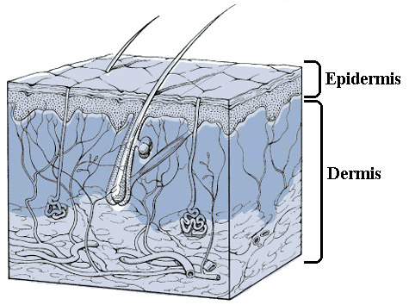Piel:
Figura 3.34. Esquema de un corte de piel. Modificada de: http://www.ama-assn.org/ama/
pub/category/7176.html

La piel es el órgano de mayor tamaño (16% del peso corporal). La definimos como un órgano protector que proporciona una eficaz barrera biológica, química y física entre los ambientes externo e interno. Presenta dos capas: la epidermis y la dermis. (Figura 3.34)

Epidermis:

Es la capa más externa y se origina del ectodermo. La epidermis está formada por tejido epitelial estratificado plano queratinizado distribuido en diferentes estratos: basal o germinativo, espinoso, granuloso y córneo, en la piel gruesa entre el estrato granuloso y córneo se encuentra el estrato lúcido. (Figura 3.35)

Las células están estrechamente unidas y entre estas existe poca sustancia intercelular, posee especializaciones que evitan la difusión de moléculas entre las células y por tanto previenen el paso de sustancias de un lado al otro del epitelio, así como favorecen la unión mecánica cerrada entre las células y la matriz extracelular lo que garantiza la resistencia del tejido. Carece de vasos sanguíneos, se nutre por difusión a partir de las redes vasculares de la dermis.

El estrato germinativo es el más interno, consta de células cilíndricas que se multiplican constantemente por mitosis gracias a lo cual se restablece continuamente el resto de los estratos, esta actividad es sumamente importante pues las capas viejas de la epidermis se desprenden por rozamiento o fricción, estas capas se renuevan cada 20 ó 30 días.

En el estrato espinoso presenta células ligeramente aplanadas de núcleo central con expansiones citoplasmáticas que mantienen la cohesión de las células de la epidermis y la resistencia al rozamiento, además se observan las células de Langerhans que son células presentadoras de antígenos (células que captan la presencia de agentes que provocan enfermedades) representando un componente importante de las defensas cutáneas y por consiguiente del organismo.

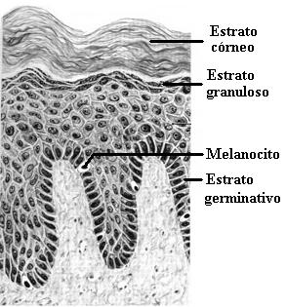El estrato granuloso está formado por varias capas de células con núcleo central aplanadas, secretoras de sustancias ricas en lípidos que impermeabilizan estas capas impidiendo el paso de compuestos, incluso del agua entre ellas.
Figura 3.35. Esquema de corte de piel en el que se destacan la epidermis y los estratos córneo, granuloso y germinativo así como un melanocito.
Modificado de: www.skincancerinfo.
com/sectiona/images/epidermis.jpeg

El estrato lúcido presente en la piel gruesa, está formado por una capa de células aplanadas, donde desaparecen el núcleo y los orgánulos celulares, entre las células se pueden observar desmosomas.

El estrato córneo es el más externo, de espesor variable, está formado por células muertas, planas y sin núcleo, presentan una sustancia proteica llamada queratina que varía su espesor según el tipo de piel (fina y gruesa), la queratina es producida por los queratinocitos que se encuentran en las capas más superficiales de la epidermis. La queratinización de las células de este estrato determina la formación de una capa impermeable y protectora, que es mecánicamente fuerte, pero flexible, constituye una barrera física contra microorganismos y convierte al epitelio en impermeable al agua junto a un material extracelular rico en lípidos.

En la epidermis también se localizan los melanocitos, estos son células productoras de melanina que es el pigmento responsable de la coloración de la piel desde el blanco hasta el negro. El número de melanocitos es aproximadamente igual en todas las razas. Las diferencias del color de la piel en las diferentes razas se atribuyen a cantidades diferentes de producción de este pigmento. La importancia de la melanina es que minimiza las lesiones que causan al tejido las radiaciones ultravioletas (agente mutante), pero es importante destacar que estos rayos son los que estimulan la producción (síntesis) de vitamina D en la piel.

Los esquimales tienen este problema resuelto por su dieta rica en pescado que es rico en vitamina D, pero en el resto del planeta el organismo humano depende de las radiaciones ultravioletas para sintetizar esta vitamina muy importante porque regula la concentración de iones Ca en el organismo ya que su deficiencia produce el raquitismo (calcificación defectuosa de los huesos).

La epidermis, como todo tejido epitelial descansa en una lámina basal, a continuación de la cual comienza la dermis.

Dermis:

También llamada corión, es la capa interna y se origina del mesodermo. Está formada por el estrato papilar formado por tejido conectivo laxo y por debajo el estrato reticular, formado por tejido conectivo denso, que presenta gran cantidad de fibras colágenas y elásticas las cuales dan a la piel solidez y elasticidad. En la dermis se encuentran múltiples estructuras que realizan variadas funciones: glándulas, receptores, apéndices cutáneos (pelo, uñas), nervios y vasos sanguíneos.

Glándulas:
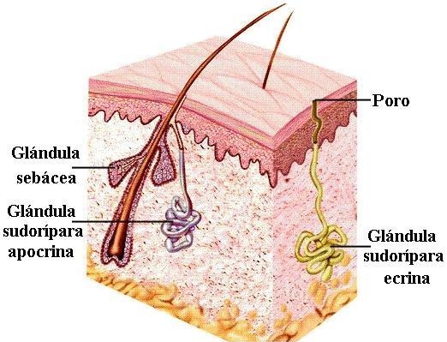

Figura 3.36. Glándulas de la piel. Modificada de: http://www.bmb.psu.edu/courses/
bisci004a/tissues/tissnote.htm.

Entre las glándulas encontramos las sudoríparas y las sebáceas:

Glándulas sudoríparas: En la piel existen 3 millones de estas glándulas localizadas en la dermis, la secreción del sudor por estas tiene gran importancia por la eliminación de desechos metabólicos y porque disipa el calor del cuerpo. Existen dos tipos de glándulas sudoríparas localizadas en la dermis (Figura 3.36):

- Glándulas Apocrinas: secretan una sustancia viscosa, que se vierte hacia un conducto que abre al canal del folículo piloso (ver figura del corte de piel), su actividad secretora no comienza hasta la pubertad y su olor característico socialmente se considera ofensivo.
- Glándulas Ecrinas: secretan una sustancia acuosa, que se vierte hacia un conducto que se abre en el poro, se encuentran en número de 3 y 4 millones, y su actividad secretora comienza poco después del nacimiento.

Glándulas sebáceas: Se encuentran en la dermis. Son apéndices del folículo piloso. Su secreción, llamada sebo, es una mezcla de lípidos que contribuye a mantener la textura suave de la piel y la flexibilidad del pelo.

Receptores:

Los receptores se pueden clasificar de acuerdo al tipo de estímulo en:

- Mecanorreceptores: captan estímulos mecánicos.
- Termorreceptores: captan las variaciones de temperatura (calor o frío).

Y se pueden clasificar de acuerdo al tipo de ramificación terminal de la fibra nerviosa:

- Terminaciones nerviosas libres: Son ramas terminales más delgadas que terminan con pequeños estrechamientos entre las células, se encuentran en la epidermis y la dermis (Figura 3.37). Reaccionan ante el dolor, presión, frío y calor: función protectora contra estos estímulos o la contaminación de su acción. Son de adaptación lenta y reaccionan mientras dura el estímulo. Son:

- Termorreceptores: Detectan calor o frío moderado.
- Mecanorreceptores: Sensibles a la acción mecánica. Ejemplo: fibras que rodean al folículo piloso y en el estrato basal de la epidermis.
- Células de Merkel: son terminaciones nerviosas libres con un contacto en forma de disco con una célula especializada, son mecanorreceptores de adaptación lenta que reaccionan ante deformaciones de la piel.

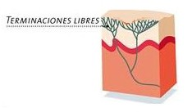
Figura 3.37. Terminaciones nerviosas libres de la piel. Modificada de: http://icarito.tercera.cl/infografia/chumano/sentidos03

- Terminaciones nerviosas encapsuladas: tienen función protectora (Figura 3.38). Son:

- Corpúsculo de Meissner: localizados en el estrato papilar, se encuentran en la piel lampiña, punta de dedos y plantas de los pies, labios, pezones, son mecanorreceptores de adaptación rápida a estímulos táctiles, presión y contactos muy leves.
- Corpúsculos de Ruffini: estos responden al estiramiento de la piel, mecanorreceptores, se cree que son de adaptación rápida.
- Corpúsculo de Pacini: se localiza en tejido conectivo subcutáneo. Numerosos en manos y pies. Mecanorreceptores de adaptación muy rápida reaccionan ante vibraciones.
- Corpúsculo de Krause: localizados en la capa papilar de la dermis, en boca, lengua, estímulos mecánicos.

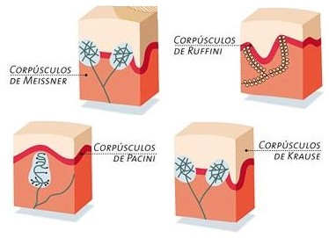

Figura 3.38. Terminaciones nerviosas encapsuladas de la piel. Modificada de: http://icarito.tercera.cl/infografia/chumano/sentidos03

Apéndices cutáneos:

Pelos:
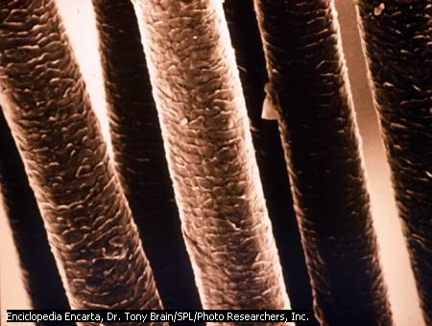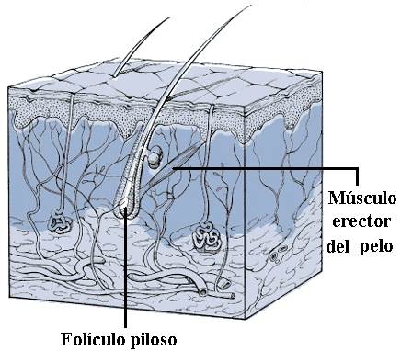 A B

Figura 3.39. A: Fotografía de pelo humano al microscopio. B: Folículo piloso y músculo erector del pelo. Modificada de: http://www.ama-assn.org/ama/pub

Los pelos se desarrollan a partir de las células que revisten las invaginaciones profundas de la epidermis, llamadas folículos pilosos (Figura 3.39). El extremo inferior dilatado del folículo contiene una papila dérmica. La formación y crecimiento del pelo dependen de la proliferación y diferenciación continuada de células alrededor de la punta de la papila dérmica que constituye la matriz del pelo. A partir de las células que rodean la papila dérmica se forman la: médula, corteza y cutícula del pelo. Un músculo erector del pelo se origina en la capa papilar de la dermis, se inserta en la lámina de tejido conectivo del folículo piloso. Un pelo y su folículo están siempre inclinados en ángulo con la superficie de la epidermis y la contracción del músculo lo lleva a una posición vertical que produce el erizamiento del pelo lo que llamamos (carne de gallina).

Los pelos varían de longitud y diámetro en las distintas regiones del cuerpo, faltan en la palma de las manos y en la planta de los pies. En el tronco y en los brazos y piernas se encuentran pelos finos (vellos). Los de las cejas y de las pestañas son cortos y erizados. En la cabeza, en las fosas axilares, en la eminencia pubiana y en la cara de los hombres (bigote y barba) crecen pelos largos. El color de los pelos depende de la actividad de los melanocitos que se encuentran en la matriz pilosa. Los pelos vestigiales de los seres humanos proporcionan poco o ningún aislamiento térmico pero son importantes para el sentido del tacto.

Uñas:

Son placas de queratina dura muy compactas y desempeñan un papel protector. Se forman por la proliferación y queratinización de células epiteliales en una matriz ungueal. En cada uña se distinguen la raíz y el cuerpo ungueal, este último presenta un borde libre, el cuerpo y la raíz se encuentran sobre el lecho ungueal y se hayan fuertemente adheridos a la piel, la raíz y las partes laterales del cuerpo de la uña se hayan cubiertas por un pliegue cutáneo llamado eponiquio (Figura 3.40). La dermis del lecho ungueal está muy vascularizada y ello se refleja en el color rosa pálido transmitido a través de la uña traslúcida. Las uñas crecen de forma continuada a una velocidad de unos 0,5 mm por semana, su crecimiento tiene lugar en la zona de la raíz, a cuenta del estrato germinativo.

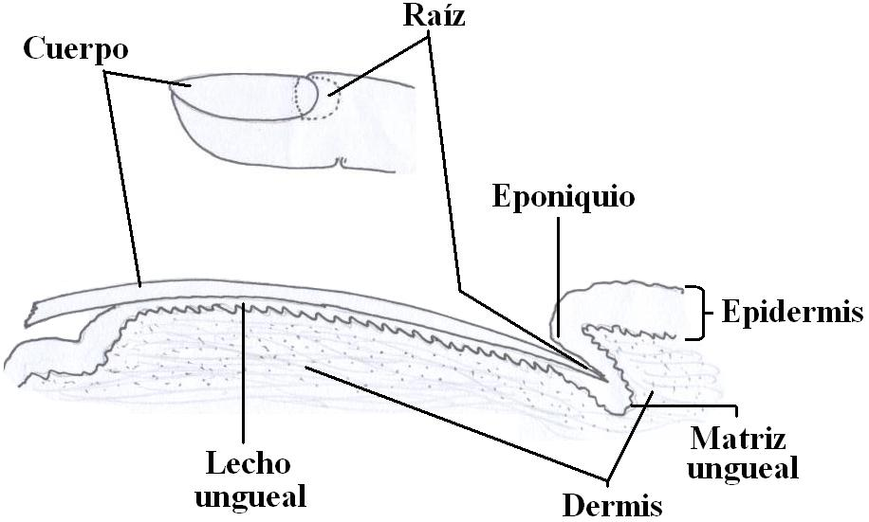

Figura 3.40. Estructura de una uña.

Vasos sanguíneos:

La dermis presenta una amplia red de vasos sanguíneos.

Funciones de la Piel:

1.- Función de Barrera y Protección:

- Protege contra las radiaciones solares y sus efectos dañinos sobre las células, evitando así la formación de tumores.
- Impide la entrada de microorganismos y las consiguientes infecciones(función inmunológica)
- Evita la perdida de líquido (deshidratación)
- Protege contra las lesiones.

2.- Síntesis de sustancias: como la vitamina D.
3.- Función termorreguladora: regula la temperatura corporal.
4.- Función receptora: debido a los receptores que se encuentran en la piel se recepcionan sensaciones de tacto, frío, calor y otras.
5.- Función excretora: a través de las glándulas sudoríparas se excretan sustancias como urea y otras.

Relación estructura – función:

Función de Barrera y Protección: Contribuyen a esta función:

Las dos capas de la piel: epidermis y dermis, en la unión de ambas capas se forman las papilas dérmicas que forman las crestas papilares lo que proporciona más resistencia a la piel contra los efectos de la tracción pues contribuye a mantener ambas capas unidas.

El tejido subcutáneo: importante en la protección contra los traumatismos (lesiones) importante en la protección del organismo.

Los rayos ultravioletas tienen efectos sobre la piel, la mayoría de ellos perjudiciales. La melanina protege a las células basales que sufren mitosis contra el deterioro cromosómico por la luz ultravioleta. La exposición prolongada a la luz solar tiene un elevado riesgo de cáncer de piel.

Por estas razones es importante tomar medidas y regular los períodos de exposición al sol (ver medidas higiénicas), cuando se toma esta medida la piel pierde su coloración ya que se reduce la producción de melanina y las capas viejas de la epidermis se desprenden por rozamiento o fricción, estas capas se renuevan cada 20 ó 30 días, lo que se debe a que el estrato basal o germinativo se encuentra en constante división celular.

Función Inmunológica:

Además la piel se considera una barrera casi infranqueable para los microorganismos gracias a su grosor y en parte al proceso de queratinización y descamación de sus capas celulares más externas.

La secreción de sus glándulas sebáceas y el sudor determinan un PH algo ácido que no es muy adecuado para la supervivencia de microbios. Independientemente a estas características puede ser traspasada a través de lesiones como las heridas.

La incidencia de las radiaciones ultravioletas (UV) de tipo A, B y C (UVA, UVB y UVC) en la piel provoca la disminución de las células de Langerhans en la epidermis. Así, en la radiación con UVB la piel puede perder durante varios días su capacidad de reaccionar inmunológicamente frente a nuevos antígenos extraños.

Función termorreguladora:

La función de termorregulación se cumple por la presencia en la piel de estructuras como: glándulas sudoríparas, vasos sanguíneos y el tejido subcutáneo.

- Glándulas sudoríparas: la excreción del sudor tiene gran importancia porque disipa el calor del cuerpo.
- Vasos sanguíneos: la amplia red de vasos sanguíneos según las condiciones de temperatura conducen el calor interno del cuerpo hasta la superficie donde se disipa, esta actividad está regulada por el hipotálamo, cuando la temperatura es alta los vasos se dilatan y esto determina mayor flujo sanguíneo y por tanto más perdida de calor, pero a menor temperatura los vasos sanguíneos se contraen disminuyendo el flujo sanguíneo por tanto se retiene más calor por la piel, y de esta manera la red vascular de la dermis contribuye en la función termorreguladora de la piel.
- Tejido subcutáneo: Por debajo de la dermis se encuentra el tejido subcutáneo que también es aislante del calor por la presencia de abundante tejido adiposo que también constituye una reserva energética, la acumulación de este tejido varía según el metabolismo de cada individuo.

Función excretora:

Debido a la presencia de las glándulas sudoríparas que excretan el sudor la piel elimina productos de desechos metabólicos al medio externo del organismo.

4) Medidas higiénicas

- Una de las condiciones fundamentales para el mantenimiento de la salud es la higiene de la piel. La limpieza de la piel permite eliminar las células muertas de la epidermis, evitando de esa forma, que se mezclen con el sudor y la grasa, así como con el polvo u otras suciedades provenientes del medio ambiente.
- Para eliminar las suciedades que se forman en la piel es necesario el baño diario con abundante agua y jabón, frotando bien todo el cuerpo, de forma tal que se eliminen las suciedades acumuladas en los poros.
- Es necesario también secar bien la piel después del baño, principalmente en zonas como los pies, que son susceptibles a mantenerse húmedos, para evitar la propagación de hongos y otras enfermedades.
- Después del baño es importante cambiar las ropas sucias por otras limpias, el uso continuado de estas, impregnadas en sudor, grasa y suciedades, al estar en contacto con la piel, favorecen ciertas infecciones producidas por microorganismos, además de expeler un olor desagradable.
- Lavarse las manos con agua y jabón y cepillarse las uñas generalmente para eliminar suciedades que se impregnan en estas.
- Evitar accidentes que produzcan lesiones y quemaduras en la piel.
- Teniendo en cuenta los riesgos que causan las exposiciones solares es necesario prevenirlos con una serie de medidas y además vigilar nuestra piel a través de un correcto examen.

Medidas para evitar los riesgos a las exposiciones solares:

Si por motivos profesionales o recreativos, necesitas o eliges estar en contacto con el medio ambiente, debes adoptar una serie de precauciones:

- Utiliza barreras físicas entre los rayos solares y la piel.
- Utiliza cremas con factor de protección adecuado a tu tipo de piel.
- Adquiere el moreno en forma progresiva.
- Evita la exposición al sol en las horas centrales del día (12:00 M a 4:00 PM), incluso en los días nublados. Las personas de piel sensible y los niños, así como aquellas que se encuentran en zonas geográficas de gran altitud, deben cumplir estas medidas de forma estricta.
- Los ojos también son importantes, por ello debemos utilizar gafas de sol cuyos cristales filtren entre el 50% y el 90% de las radiaciones solares.
- El descubrimiento de alguna lesión nueva en la piel, la alteración de una lesión preexistente, o la aparición de alguna lesión pigmentada, es motivo de consulta con el médico.

El tratamiento y la prevención de las complicaciones causadas por efecto de la exposición al sol implican: la educación del paciente, las cremas protectoras de la piel y en algunas circunstancias medicamentos.

Otras afectaciones pueden ser congénitas o por accidente, existen posibles soluciones a partir de la cirugía plástica: a través de las cirugías reconstructivas y estéticas y las técnicas de injerto.

Resumen:

La piel es el órgano de mayor tamaño del cuerpo. Está constituida por la epidermis y la dermis.

La epidermis está formada por tejido epitelial plano estratificado queratinizado formando una cubierta impermeable que nos protege contra la pérdida de humedad, tiene suma importancia el estrato germinativo que garantiza la renovación de las capas de epidermis que se pierden por el roce. La dermis está formada por tejido conjuntivo, en ella se encuentran los pelos, vasos sanguíneos, receptores nerviosos y las glándulas sudoríparas y sebáceas.

La complejidad estructural de la piel permite que realice diferentes funciones que contribuyen a la homeostasia y a la adaptación del organismo al medio ambiente. Es por ello que debe ser cuidada con esmero, no solo por estética sino también por lograr una vida libre de enfermedades.

“La Piel es un “traje auténtico” que proporciona una eficaz barrera entre los medios externos e internos la cual debemos cuidar logrando mantenerla sana y pueda cumplir con sus variadas funciones”

Exposición

Sistema osteomioarticular (SOMA)

En el mundo no puede haber materia sin movimiento, de la misma manera que no hay movimiento sin materia, esta se mueve en el espacio y el tiempo y adopta diferentes formas de movimiento, entre las que se encuentran, la traslación de los cuerpos y el movimiento gravitacional. La característica más distintiva del reino animal y que lo diferencia del reino vegetal es la facultad de adaptarse al medio externo por medio del movimiento. En el hombre y muchos otros animales esto es resultante de la actividad de su sistema osteomioarticular, regulado por los sistemas nervioso y endocrino.

El sistema osteomioarticular, está integrado por:

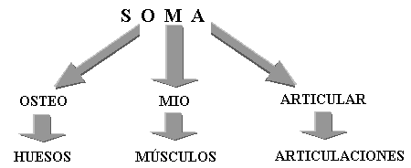

El aparato locomotor constituye una gran parte de la masa corporal. A los órganos de locomoción corresponde el 72,45 % del peso total del adulto, constituyendo la mayor parte de dicho peso la musculatura (aproximadamente 2/5 del peso total del cuerpo) y una parte menor a los huesos (1/5- 1/7 del peso del cuerpo). Resumiendo el aparato locomotor consta de tres partes:

- Sistema óseo: constituido por los huesos y cartílagos.
- Articulaciones o uniones entre los huesos.
- Sistema muscular: constituido por los músculos y sus dispositivos auxiliares.

- Sistema Óseo o Esquelético:

El esqueleto (Figura 3.41), del griego SKELETOS: desecados, es la armazón dura del cuerpo de los animales y en el humano está formado por el conjunto de huesos y cartílagos, unidos por las articulaciones. Está constituido por tejido conectivo especializado: tejido cartilaginoso y tejido óseo, estos son tipos especializados de tejido de sostén, constan de células, fibras y sustancia intercelular, las dos últimas constituyen la matriz ósea o cartilaginosa.

Para su estudio el esqueleto se divide en:

Esqueleto Axial (eje central) | Esqueleto Apendicular (todo lo que pende)
- cráneo  - columna vertebral  - costillas  - esternón | - miembros superiores: cintura escapular y parte libre  - miembros inferiores: cintura pélvica y parte libre
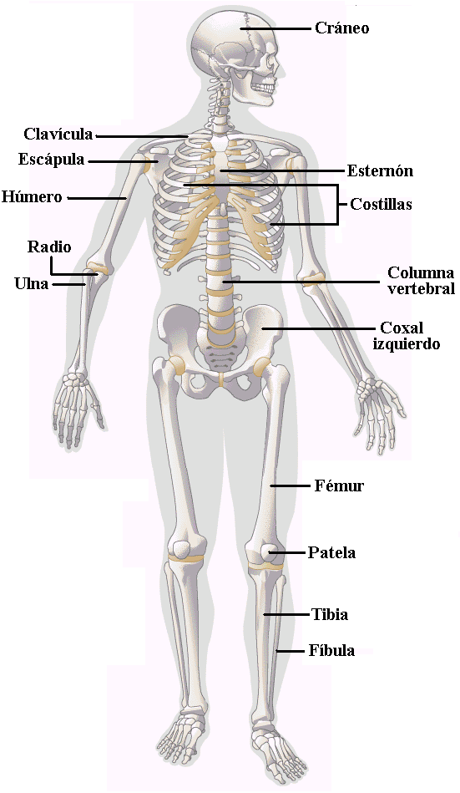
Figura 3.41. Sistema esquelético. Modificado de Microsoft Encarta 2003.

Cartílago: Forma el esqueleto del embrión y disminuye su presencia en el adulto, reduciéndose a determinadas zonas, como los anillos de la tráquea, y formando parte del cartílago articular que recubre las superficies articulares de algunos huesos. El tejido cartilaginoso tiene consistencia elástica y contiene abundante sustancia intercelular. En su gran mayoría, la presencia de fibras elásticas de colágeno en la matriz, es lo que le proporciona cierto grado de flexibilidad.

Huesos: El tejido óseo es el más consistente y sólido de todos los tejidos del organismo después del esmalte de los dientes. Lo cual es debido a la combinación de dos propiedades básicas: dureza y elasticidad, las mismas están condicionadas por las sustancias químicas que contiene su sustancia intercelular.

Como principales sustancias orgánicas (representan la tercera parte del peso del hueso) se encuentran la osteína (de naturaleza proteica) y fibras colágenas, que le proporcionan al hueso elasticidad; y como sustancias inorgánicas (representan las dos terceras partes del peso del hueso) presenta sales de calcio y fosfato, que le proporcionan al hueso dureza.

En los niños los huesos tienen mayor proporción de sustancia orgánica, por lo cual sus huesos son más elásticos y se fracturan raramente. En los ancianos la proporción de sustancia inorgánica es mayor, siendo sus huesos más frágiles, por lo que a estas edades se observan las fracturas con mayor frecuencia.

Los huesos, en su composición química, contienen otras sustancias como vitaminas A, D y E, cuya proporción adecuada es muy importante para el buen desarrollo y crecimiento del organismo. Por ejemplo la deficiencia de vitamina D conduce a una calcificación defectuosa de los huesos, cuyo cuadro clínico se denomina en el niño raquitismo y en el adulto osteomalacia.

El tejido óseo por sus características se divide en variedades:

- Tejido óseo compacto: cuando las trabéculas se aplican unas contra otras estrechamente, constituyendo una masa sólida; se encuentra en aquellos huesos que cumplen fundamentalmente la función de sostén (puntales) o de movimiento (palancas).

- Tejido óseo esponjoso: cuando las trabéculas están agrupadas de forma laxa, formando series de poros o cavidades en forma de esponja, predomina en huesos que a pesar de su gran volumen, es preciso que conserven la ligereza, sin dejar de ser sólidos.

En las cavidades de los huesos se encuentra la médula ósea (Figura 3.42), la cual es una variedad del tejido hemopoyético llamado tejido mieloide y tiene como función principal la de producir los eritrocitos, los leucocitos y las plaquetas necesarias para el organismo; ella participa también en la nutrición, desarrollo y crecimiento del hueso. Existen dos géneros diferentes de médula, la roja y la amarilla.

La médula ósea roja, tiene el aspecto de una masa roja suave, cuya coloración es proporcionada por el gran número de eritrocitos que contiene, pues es la que produce activamente estas células. Está atravesada por nervios y vasos sanguíneos, nutriendo estos últimos no solo a la médula, sino también a las capas externas del hueso. En el embrión toda la médula ósea es roja y en el adulto se localiza en las cavidades del tejido óseo esponjoso.

La médula ósea amarilla, debe su color a las células adiposas, que constituyen su principal componente, en el adulto llena todas las cavidades medulares del cuerpo o diáfisis de los huesos largos.

La médula ósea roja, a medida que el individuo se desarrolla paulatinamente, se va haciendo menos abundante, mientras que la cantidad de médula amarilla en los huesos aumenta.
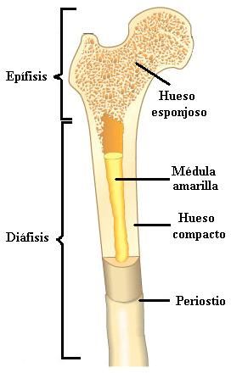
Figura 3.42. Estructura interna de un hueso largo. Modificada de: Biología, Helen Curtis, Sexta Edición, 2000.
El periostio (Figura 3.42) es una variedad del tejido conectivo, y consiste en una membrana de color rosa pálido que envuelve al hueso en casi todas sus partes, excepto en las superficies articulares y en los lugares de inserción de ligamentos y tendones.

El periostio se compone de dos estratos:

- Estrato externo o fibroso: es muy rico en vasos y nervios, por lo cual tiene gran importancia en la nutrición del hueso.

- Estrato interno u osteogénico (cambium): tiene muchas células osteógenas, las cuales son capaces de transformarse en osteoblastos, propiciando el crecimiento del hueso en espesor, lo que explica el mecanismo de reparación de las fracturas.

El endostio es una delgada capa de tejido conectivo que tapiza las paredes de las cavidades óseas.

Clasificación de los huesos:

El número de huesos que componen el esqueleto en el adulto es aproximadamente de 200 (en el joven más de 200 y en el anciano menos de 200, debido a la soldadura de huesos próximos), los cuales presentan diferentes formas, situación, origen, estructura y función, que les permite clasificarlos. Actualmente es aceptada internacionalmente la clasificación teniendo en cuenta su forma, pues facilita el estudio de sus porciones, de esta manera los distinguimos como: cortos, planos, largos, neumáticos e irregulares.

- Huesos cortos:

Este tipo de hueso, tiene dimensiones aproximadamente iguales en todos los sentidos, presentando una forma más o menos cúbica y por lo general son pequeños (Figura 3.43). Se componen de una masa central de tejido óseo esponjoso (con médula ósea roja) rodeada de una delgada capa de tejido óseo compacto. Están situados en regiones que tienen movimientos muy variados y poco extensos como en el carpo y el tarso, otros ejemplos son el calcáneo y los huesos sesamoideos como la patela.

Los huesos sesamoideos (se comparan con el grano de sésamo también conocido como ajonjolí) son una variedad de este grupo, se localizan cerca de las articulaciones de las manos y de los pies, en el espesor de ciertos tendones, sirviendo de dispositivos auxiliares en el trabajo muscular.

- Huesos planos:

Se destacan porque el largo y el ancho, predominan sobre el grosor, presentando dos caras y un número variable de bordes, en general son incurvados y algunos se distinguen por ser alargados (Figura 3.43). Se componen por dos láminas de tejido óseo compacto, que forman las dos caras opuestas del hueso y que encierran entre sí, a una capa más o menos gruesa de tejido óseo esponjoso con su correspondiente médula ósea roja.

Están situados en regiones destinadas a la protección y sostén de otros órganos como en la cabeza (huesos de la calvaria o bóveda del cráneo), tórax (esternón) y cinturón de los miembros (escápula, coxal).

- Huesos largos:

Son aquellos cuya longitud predomina sobre el ancho y el grosor, presentando una forma tubular en la que se distinguen tres porciones: el cuerpo o diáfisis que es alargada, y las dos extremidades o epífisis, que son por lo general más voluminosas, donde se localizan superficies lisas articulares y eminencias rugosas para la inserción de ligamentos y tendones.

Las epífisis están formadas casi exclusivamente por tejido óseo esponjoso recubierto por una delgada capa de tejido óseo compacto, mientras que la diáfisis está constituida por tejido óseo compacto, formando la periferia tubular que limita una cavidad longitudinal llamada cavidad medular, donde se aloja la médula ósea. (Figura 3.42)

Están situados en regiones de gran movilidad, sirviendo de brazos de palancas como en la parte libre de los miembros: ulna, radio, húmero, fémur, tibia, fíbula, entre otros. (Figura 3.43)

- Huesos neumáticos:

Se caracterizan por presentar cavidades en su interior que contienen aire. Tienen formas diversas constituidas por varias caras y generalmente son pequeños. Están compuestos por láminas de tejido óseo compacto que limitan o forman las paredes de las cavidades que se encuentran en su interior, siendo por tanto muy ligeros. Se sitúan en regiones como la cavidad nasal.

El hueso frontal y el esfenoide que forman los senos paranasales son ejemplos de este tipo de hueso.

- Huesos irregulares:

Son de forma irregular, difíciles de definir, cada uno tiene su forma propia dependiendo de la función que realizan, por este motivo, algunos huesos se pueden considerar como formas mixtas de los tipos de huesos antes mencionados o simplemente llamados: irregulares. (Figura 3.43)

Por ejemplo tenemos el temporal (que es un hueso del cráneo) y las vértebras.

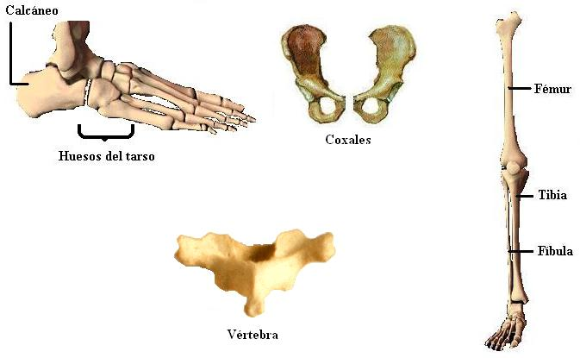
Figura 3.43. Ejemplos de diferentes tipos de huesos.

Funciones del sistema óseo:

Funciones mecánicas:

- Le proporciona al cuerpo la base de su forma, constituyendo una armazón arquitectónica situada en medio de las partes blandas.
- El sostén del cuerpo se logra por la inserción de los tejidos y órganos blandos en las diferentes partes del esqueleto
- La protección de órganos de gran importancia que se encuentran alojados en las cavidades óseas: conducto vertebral de la columna vertebral que protege la médula espinal, el cráneo protege al encéfalo, la caja torácica protege el corazón y los pulmones, la pelvis protege los órganos de la reproducción que garantizan la continuidad de la especie.
- Intervienen en la mecánica animal, o sea, en el movimiento y equilibrio del cuerpo. Al contraerse las masas musculares que se insertan en la superficie de los huesos (unidos por las articulaciones) actúan como palancas, todo esto bajo la dirección del sistema nervioso.

Funciones biológicas:

- Participación del esqueleto en el metabolismo, fundamentalmente en el metabolismo mineral, ya que el esqueleto constituye en sí un depósito de sales minerales, como: fósforo, calcio, hierro, entre otros; lo cual hay que tenerlo en cuenta para la comprensión de las enfermedades del metabolismo (raquitismo y otras) y también para el diagnóstico con ayuda radial (rayos X, isótopos radioactivos).
- El esqueleto cumple función hemopoyética, puesto que el interior de los huesos contiene la médula ósea, que como ya hemos explicado, permite la producción de elementos celulares de la sangre (plaquetas, glóbulos rojos y determinado tipo de glóbulos blancos), pero esta función no se reduce a la médula ósea, sino que también al hueso en su conjunto. El desarrollo de la médula ósea se refleja en la estructura de la sustancia ósea, y la función mecánica de los huesos repercute en la función biológica de la misma: el movimiento intensivo favorece la hemopoyesis, por esta razón, la realización de ejercicios físicos y deportes es indispensable para el funcionamiento de este sistema.
- El desarrollo óseo juega un papel importante en el crecimiento corporal.

- Articulaciones:

Las articulaciones o junturas son el conjunto de estructuras que unen dos o más componentes rígidos del esqueleto, ya sean huesos o cartílagos.

Los ligamentos (tejido conectivo fibroso) son medios de unión de las articulaciones, y pueden frenar o limitar el movimiento.

A través del tiempo las articulaciones se han clasificado de diversas formas, en la actualidad la clasificación aceptada internacionalmente se basa en las características estructurales de su unión, distinguiéndose tres tipos de articulaciones: fibrosas (continuas), cartilaginosas (continuas) y sinoviales (discontinuas) (Figura 3.44)

- Articulaciones fibrosas:

Se caracterizan porque los huesos se mantienen unidos de forma continua por medio de tejido fibroso y carecen de movimiento. Se pueden distinguir en ella variedades, por ejemplo podemos mencionar las suturas que unen los huesos del cráneo.

- Articulaciones cartilaginosas:

Se caracterizan porque los huesos se encuentran unidos de forma continua por tejido cartilaginoso y carecen o tienen poca movilidad. De acuerdo con la estructura del tejido cartilaginoso (hialino o fibroso), se distinguen variedades de articulaciones cartilaginosas, entre ellas podemos mencionar la sínfisis del pubis, que une los huesos pubis del coxal, y las articulaciones entre las vértebras.

- Articulaciones sinoviales:

Se caracterizan porque la unión de los huesos es discontinua al presentar una cavidad (cavidad articular) entre ellos, lo que le proporciona movilidad, estando los huesos realmente unidos por una cápsula articular y ligamentos.

La cápsula articular está tapizada internamente por la membrana sinovial, de donde toma su nombre esta articulación, que segrega un líquido ligeramente amarillo llamado sinovia, el cual actúa como “lubricante” de la articulación. Un ejemplo de este tipo lo constituye la articulación del codo, que une los huesos del brazo y ante brazo, permitiendo su movimiento característico y la articulación de la cadera.

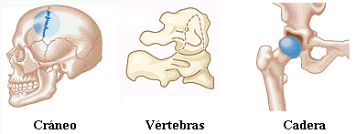

Figura 3.44. Articulación fibrosa: cráneo, articulación cartilaginosa: entre vértebras, articulación sinovial: cadera. Modificada de Microsoft Encarta, 2004.

Funciones de las articulaciones:

- Son los puntos de unión del esqueleto.
- Constituyen regiones donde se realizan los movimientos mecánicos del esqueleto, proporcionándole al mismo, elasticidad y plasticidad.
- Son lugares de crecimiento de los huesos.
- En las articulaciones cartilaginosas y sinoviales hay receptores que contribuyen a controlar y regular los movimientos y la posición de las diferentes partes del cuerpo.

Sistema Muscular:

Este sistema está integrado por un conjunto de órganos denominados músculos, compuestos por dos variedades diferentes del tejido muscular (estriado principalmente, aunque también fibras musculares lisas de los vasos sanguíneos) mezclado con tejido conectivo, tejido nervioso y endotelio (ver capítulo de tejidos).

Es el encargado de realizar el trabajo mecánico de los organismos animales, pues tiene la responsabilidad de poner en movimiento los órganos que integran el sistema óseo.

En los seres humanos el sistema muscular ocupa el 40-50% del peso corporal, y suma alrededor de 434 músculos.

Las células musculares se disponen de manera paralela y son alargadas, por ello se llaman fibras musculares, esta forma está adaptada a la función que realizan, logrando de esta manera mayor eficacia en sus contracciones.

Las fibras musculares contienen en su citoplasma (sarcoplasma) numerosas miofibrillas que son los elementos contráctiles. Estas miofibrillas están constituidas por miofilamentos formados por dos tipos de proteínas: la miosina (filamento grueso) y la actina (filamento fino), la combinación de ambas forma la sarcómera (Figura 3.45) que es la unidad contráctil de la célula muscular. Las dos proteínas están encadenadas químicamente para formar el complejo actimiosina, que propicia un desplazamiento recíproco o entrecruzamiento de los dos filamentos lo cual da como resultado la contracción.

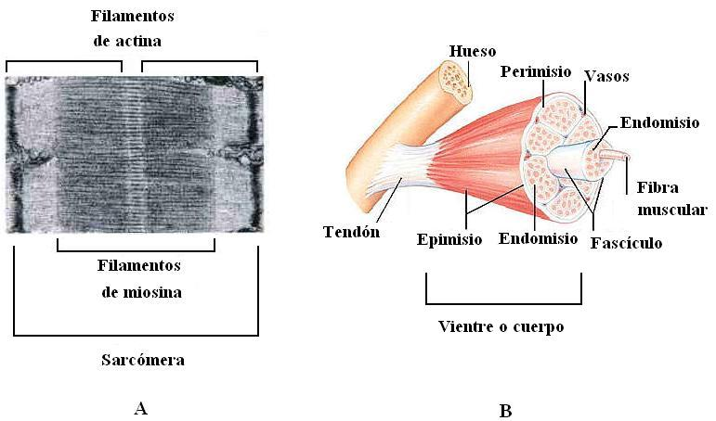

Figura 3.45. A: Ultraestructura de una sarcómera. Modificada de: http://www2.cbm.uam.es/fjdiez/fisio. B: Estructura del músculo esquelético. Modificada de: Biología, Helen Curtis, Sexta Edición, 2000.

El músculo está compuesto por el vientre o cuerpo y el tendón. El vientre a su vez está constituido de adentro hacia fuera de la siguiente manera: presenta haces o fascículos de fibras estriadas, las que, dispuestas paralelamente entre si, están unidas por tejido conjuntivo laxo (endomisio, rodea la fibra muscular), constituyendo haces primarios. La agrupación de varios de estos haces forma haces de segundo orden, y así sucesivamente. En su conjunto, los haces de todos las órdenes, están asociadas por una vaina de tejido conjuntivo, el perimisio (rodea a cada fascículos), que forman el vientre o cuerpo muscular, que a su vez está rodeado por tejido conjuntivo y se denomina epimisio. (Figura 3.45)

Todas las capas de tejido conjuntivo, confluyen en los extremos del vientre muscular, transformándose en la porción tendinosa del músculo (tendón) que le permite su inserción en el hueso, por lo general, aunque algunos músculos esqueléticos lo hacen en los cartílagos (laríngeos), en piel (cutáneos), mucosa (linguales) y en tejido fibroso (oculares).

El cuerpo muscular presenta una abundante red capilar, que le proporciona oxígeno y sustancias nutritivas y permite la eliminación de los materiales tóxicos y de desecho, garantizando así la intensa actividad metabólica que allí tiene lugar. El flujo sanguíneo a través de los vasos sanguíneos se incrementa al aumentar el trabajo, por tanto la producción de calor es favorecida también.

La contracción muscular está dirigida por un impulso procedente del sistema nervioso central, mediante nervios aferentes y eferentes, también a él llegan nervios simpáticos, mediante los cuales el músculo vivo se encuentra siempre en cierto grado de contracción, denominado tono muscular, que le permite al cuerpo mantener su postura.
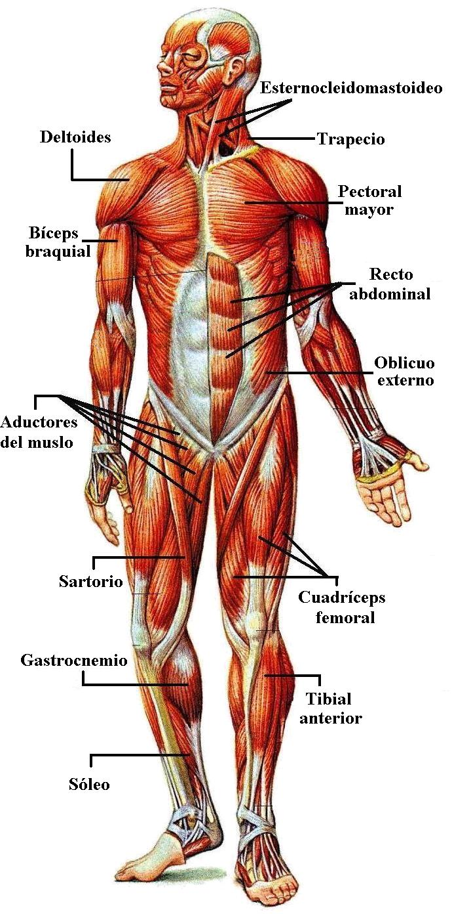
Figura 3.46. Algunos músculos del organismo humano. Modificada de Atlas Mosby (CD Room)

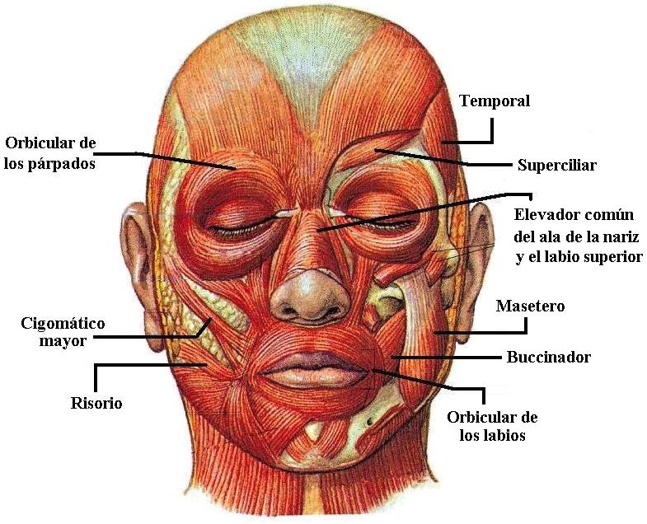

Figura 3.47. Algunos músculos de la cara. Modificada de Atlas Mosby (CD Room)

Los músculos esqueléticos se pueden clasificar de diversas maneras, teniendo en cuenta distintos factores (forma, parecido de su forma, número de vientres, número de articulaciones que sobrepasa, dirección de sus fibras, acción muscular, tipo de movimiento, regiones del cuerpo, entre otros) por lo cual los nombres que reciben son muy variados.

Ejemplos de este podemos señalar a los flexores - extensores del brazo, que disminuyen o aumentan el ángulo entre los dos huesos que se mueven - y los elevadores - depresores de la cara que realizan los movimientos de ascenso y descenso.

La contracción de la célula muscular se activa por la liberación de calcio desde el retículo endoplasmático (retículo sarcoplásmico) liso hacia el citosol, en respuesta a los cambios eléctricos originados en la superficie celular.

Funciones del sistema muscular:

- Dar forma al cuerpo y garantizan su equilibrio.
- Poner en movimiento los huesos a que se unen.
- Fijar articulaciones en determinada posición, y pueden reforzarlas también como es el caso del hombro, donde hay escasos ligamientos.
- Proteger los órganos sensibles que se encuentran en las cavidades del cuerpo.
- Producir calor durante el trabajo.
- Facilita el movimiento de la sangre.
Clase:
Regulación:

El SOMA está sometido al control nervioso y endocrino. El sistema endocrino a través de las hormonas paratiroidea y calcitonina, regula el metabolismo mineral de calcio en la sangre. La calcitonina inhibe la liberación de calcio en los huesos y la paratohormona, por el contrario, estimula la salida de calcio del hueso hacia el torrente sanguíneo. Estas hormonas actúan en estrecha relación para controlar los niveles de calcio en la sangre, ya que este ión es muy importante para la contracción muscular y la formación del hueso. El sistema nervioso simpático inerva la musculatura esquelética y el tejido que forma las articulaciones. En el músculo hay receptores que controlan la longitud y tensión muscular y por lo tanto estimulan o inhiben la contracción muscular. También existen receptores inmersos en las articulaciones que detectan los diferentes ángulos adquiridos por la articulación durante el movimiento.

Medidas higiénicas del sistema osteomioarticular:

- Realizar ejercicios físicos, no en exceso.
- Adoptar posiciones correctas para estar de pie, sentado y caminar.
- Mantener el peso corporal adecuado, el sobrepeso deteriora considerablemente las articulaciones de miembros inferiores, principalmente.
- Consumir en la dieta los requerimientos de Ca ²⁺ necesarios a cada edad, en el caso de los niños para su normal desarrollo y en el de las mujeres para evitar la osteoporosis. Tomar sol en los horarios recomendados para garantizar la producción de vitamina D.
- No debe ponerse a caminar al niño antes de tiempo, pueden deformarse sus piernas.

En el hombre la densidad ósea aumenta continuamente y alcanza un máximo alrededor de los 35 años; después de este punto la densidad ósea inicia una lenta disminución natural. En las personas que sufren la insidiosa condición llamada osteoporosis, “huesos porosos” (Figura 3.48), la pérdida es suficiente para debilitar los huesos, que se vuelven vulnerables a fracturas y deformaciones. Las mujeres tienen una probabilidad ocho veces mayor de padecer osteoporosis. Los huesos de las mujeres tienen una masa aproximadamente 30% menor que la de los hombres.

Dos terceras partes de las mujeres entre los 18 y 30 años de edad ingieren menos de la cantidad de calcio recomendada diariamente. El resultado es que, cuando las mujeres llegan a la edad en que la pérdida de hueso se inicia naturalmente, sus huesos podrían ser más frágiles de lo debido. También, en las mujeres el estrógeno estimula a los osteoblastos y ayuda a mantener la densidad mineral ósea, después de la menopausia cuando la producción de estrógeno baja drásticamente, las mujeres podrían perder entre 3 y 5% de su masa ósea cada año durante varios años.

El alcoholismo y el tabaquismo también contribuyen a la pérdida de hueso y a la osteoporosis. La mejor manera de prevenir la osteoporosis es una combinación de ejercicio regular e ingesta de suficiente calcio y vitamina D en la dieta o en suplementos.

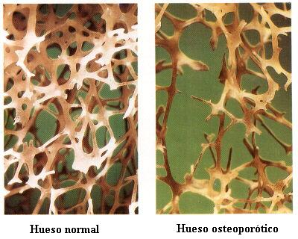

Figura 3.48. Observe la diferencia entre un hueso sano y otro con osteoporosis. Modificada de. http://www.orbi.net/websalud/web23.htm

Resumen:

El SOMA o aparato locomotor constituye una gran parte de la masa de todo el cuerpo. Este está formado por tres sistemas de órganos: los sistema óseo, muscular y articular En su conjunto estos sistemas le permiten al organismo realizar diferentes funciones, que de manera general incluye: movimiento, sostén y protección del cuerpo. En relación con la función de movimiento la parte activa de este sistema lo constituye la musculatura, y la parte pasiva la constituye la ósea, siendo las articulaciones la unión entre los huesos.

Este sistema está regulado por los sistemas endocrino y nervioso y además se relaciona con el sistema circulatorio, del cual se nutre y a la vez elimina sustancias de desecho, también a partir de la médula roja de los huesos se forman células de la sangre (función hemopoyética).

TRANSPORTE:

En los animales pluricelulares, existe la necesidad de llevar a todas las células los nutrientes y el oxígeno necesario en la realización de sus funciones, así como el traslado de sustancias de desecho hacia los órganos especializados en la función de excreción, la comunicación entre las células y la conducción de sustancias químicas que participan en la defensa del organismo. Esto se resuelve con la función de transporte en la que se especializa el sistema circulatorio formado por vasos conductores y fluidos circulantes.

Sistema circulatorio:

El sistema circulatorio comprende los sistemas cardiovascular y linfático. En ambos sistemas existe un conjunto de vasos, el sistema cardiovascular, presenta además el corazón, y el fluido circulante de este sistema es la sangre y el del linfático la linfa.

Sistema cardiovascular:

El sistema cardiovascular está formado por los siguientes componentes (Figura 3.49):

- Corazón.
- Vasos sanguíneos.

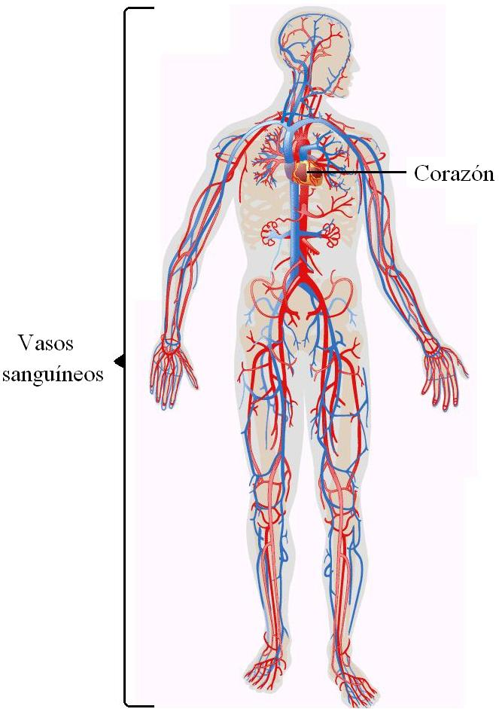

Figura 3.49. Sistema cardiovascular. Modificada de Microsoft Encarta, 2004.

Corazón:

Es un órgano musculoso pequeño que se contrae rítmicamente.

Está situado en la cavidad torácica entre los dos pulmones y por encima del diafragma, no pesa más de una libra y es del tamaño de la mano cerrada, tiene forma cónica y su extremo inferior está ligeramente inclinado hacia la izquierda, su función es la propulsión de la sangre. (Figura 3.50)

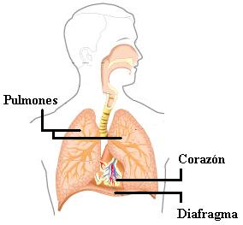

Figura 3.50. Ubicación del corazón. Modificada de: Biología, Helen Curtis, Sexta Edición, 2000.

En los vertebrados superiores y en el hombre en particular está formado por cuatro cavidades: dos aurículas o atrios y dos ventrículos. (Figura 3.51)

El corazón tiene un tabique longitudinal que lo divide en un lado derecho y otro izquierdo, no permitiendo comunicación entre sí, por lo que no hay mezcla de sangre.

El lado derecho de este órgano bombea sangre carente de oxígeno procedente de los tejidos hacia los pulmones, donde se oxigena, y el lado izquierdo recibe la sangre oxigenada y la impulsa a todos los tejidos del organismo.

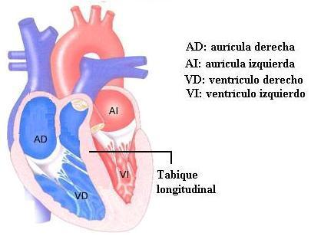

Figura 3.51. Cavidades del corazón. Modificada de: http://www.tmc.edu/thi

Entre la aurícula y el ventrículo derecho hay una comunicación en forma de orificio llamado orificio aurículo ventricular derecho y está provisto de la válvula tricúspide y entre la aurícula y el ventrículo izquierdo se encuentra el orificio aurículo ventricular izquierdo provisto de la válvula mitral o bicúspide. (Figura 3.51 y 3.52)

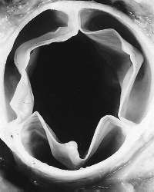
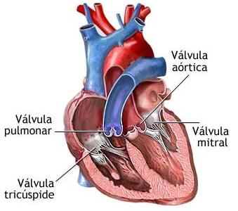

Figura 3.52. Válvulas del corazón. Modificada de: http://www.nlm.nih.gov/
medlineplus/spanish/ency. A la derecha una fotografía de la válvula semilunar o tricúspide. Tomada de: http://www.skillstat.com/heartscape/

A través de los orificios aurículoventriculares, la sangre contenida en las aurículas pasa a las cavidades de los ventrículos y las válvulas presentes en estos orificios tienen la función de evitar el retroceso de la sangre de los ventrículos a las aurículas. Las paredes del corazón están constituidas por tres túnicas: la interna, el (endocardio), la media, (el miocardio) y la externa, (el epicardio).

- El endocardio es un fino epitelio que recubre a las aurículas y los ventrículos para su protección.
- El miocardio está constituido por fibras musculares que envuelven las cavidades.(Responsable de las contracciones rítmicas del corazón)
- El epicardio formado por tejido conjuntivo o conectivo forma parte del pericardio, este es un saco seroso en el que está contenido el corazón, presenta una hoja visceral (el epicardio) y una hoja parietal. Entre ambas hojas hay una pequeña cantidad de líquido (pericárdico) que facilita los movimientos durante el latido cardiaco. En contacto con el epicardio el corazón posee ganglios nerviosos y nervios.

El corazón sintetiza una hormona llamada polipéptido natriurético auricular liberada por las aurículas, aparentemente ejerce sus efectos directamente sobre la nefrona (estructura que produce la orina) e indirectamente inhibe la producción de aldosterona.

Vasos sanguíneos:

Los vasos sanguíneos son: arterias, capilares y venas por los cuales circula la sangre en este sentido: la sangre es vertida desde el corazón en las arterias grandes por las que viaja hasta llegar a arterias ramificadas más pequeñas, luego pasa a arterias aun más pequeñas, las arteriolas y finalmente a redes de vasos mucho más pequeños, los capilares. Desde los capilares la sangre pasa nuevamente a venas pequeñas de mayor diámetro, las vénulas, luego a venas más grandes y a través de ellas, retorna al corazón. (Figura 3.53)

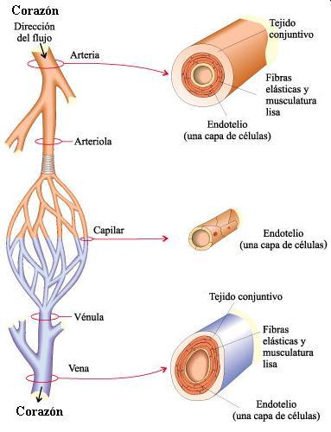

Figura 3.53. Observe el recorrido de la sangre así como las características de los vasos sanguíneos. Modificada de: Biología, Helen Curtis, Sexta Edición, 2000.

Arterias:

Son vasos eferentes (salen del corazón) cuyo diámetro disminuye a medida que se ramifica en arteriolas (Figura 3.53). Las arterias tienen las paredes gruesas y fuertes y están constituidas por tres capas:

- La capa interna o endotelio (tipo de tejido epitelial) que está en contacto directo con la sangre.
- La capa media constituida por músculo liso y tejido elástico.
- La capa externa, también elástica, está constituida por colágeno y otros tejidos de sostén. Por su elasticidad, las arterias se estiran cuando la sangre se vierte en ellas y luego vuelven lentamente a su estado anterior.

La pulsación que se siente cuando se colocan las yemas de los dedos sobre una arteria próxima a la superficie del cuerpo, por ejemplo en la muñeca, corresponde a la expansión y la retracción de una pared arterial elástica.

Venas:

Resultan de la fusión de los capilares y su calibre aumenta a medida que se aproximan al corazón al que lleva la sangre. (Figura 3.53)

Las paredes de las venas al igual que las arterias tienen tres capas de tejido, pero son más delgadas y menos elásticas. Una vena vacía se colapsa (se unen sus paredes), mientras que una arteria vacía permanece abierta. Presentan válvulas que impiden el reflujo sanguíneo. Las válvulas son pares de pliegues de la capa interna en forma de semiluna que sobresalen en la luz del vaso.

Al lado derecho del corazón llegan a la aurícula, las venas cava superior e inferior y sale del ventrículo la arteria pulmonar. Por el lado izquierdo entran a la aurícula las cuatro venas pulmonares y sale la arteria aorta del ventrículo.

Capilares:

Son vasos sanguíneos diminutos que constituyen la conexión entre las arterias y las venas. Estos vasos son muy finos, tienen diámetro que varía entre unos 0,0127mm y 0,2032 mm, son muy numerosos y están repartidos por todo el cuerpo.

Las paredes de los capilares están formadas por solo una capa de células, el endotelio (Figura 3.53) es muy permeable y la luz de los capilares más pequeños tiene el tamaño suficiente para que los glóbulos rojos retorcidos y plegados puedan desplazarse en su interior.

Funciones de los vasos sanguíneos:

- Arterias: Distribuyen la sangre desde el corazón hacia todas las partes del organismo.
- Venas: Permiten el retorno de la sangre desde todo el organismo hasta el corazón.
- Capilares: El corazón, las arterias y las venas son en esencia los medios que permiten que la sangre entre y salga de los capilares, lugar donde se produce el intercambio de sustancias entre la sangre y los tejidos.

La sangre se mueve lentamente a través del sistema capilar y permite un intercambio de sustancias entre el plasma y el espacio intersticial.

A medida que la sangre se mueve, los gases (como el oxígeno y el dióxido de carbono), los iones, las hormonas y las sustancias de bajo peso molecular se intercambian libremente por difusión entre el plasma y los tejidos circundantes. Por esta razón sus concentraciones en ambos compartimentos finalmente serán similares. Además, la presión sanguínea permite un pasaje de líquido por filtración de la sangre a través del endotelio capilar.

Solamente las proteínas de alto peso molecular no pueden atravesar el endotelio, entonces se puede considerar que es una membrana de permeabilidad selectiva y solo permite el paso de líquido libre de proteínas.

A diferencia de los solutos no proteicos que atraviesan libremente la pared capilar, las proteínas retenidas en el interior de los vasos ejercen un efecto osmótico denominado presión oncótica. Esta presión genera un movimiento que tiene un sentido opuesto al generado por la presión sanguínea y tiende a hacer ingresar líquido desde los tejidos hacia los capilares.

Cuando la presión sanguínea es superior a la oncótica, el fluido es “empujado” fuera de los capilares a través del endotelio, en el caso contrario, el líquido tiende a salir del espacio intersticial y a entrar en la luz de los vasos como planteamos anteriormente.

Cuando se pierde fluido en exceso este tiende a estancarse en los espacios intersticiales de las células y produce la inflamación conocida como edema .

Circulación de la sangre:

Las circulaciones principales en el sistema cardiovascular (corazón y vasos sanguíneos) son (Figura 3.54):

- La circulación menor o pulmonar y
- La circulación mayor o sistémica.

Circulación menor o pulmonar: La sangre desoxigenada (rica en dióxido de carbono), abandona el ventrículo derecho del corazón a través de la arteria pulmonar. Esta arteria se divide en dos ramas derecha e izquierda .La rama derecha se subdivide a su vez en tres ramas llevando la sangre a cada uno de los lóbulos del pulmón derecho y la rama izquierda se subdivide en dos ramas llevando la sangre a cada uno de los lóbulos del pulmón izquierdo.

Dentro de los pulmones las arterias se dividen en arterias más pequeñas, luego la arteriola y finalmente en capilares alveolares aun más pequeños a través de los cuales se intercambian el oxígeno y el dióxido de carbono. La sangre fluye de los capilares a pequeñas vénulas y luego a venas cada vez más grandes, y drenan finalmente a las cuatro venas pulmonares que llevan sangre oxigenada a la aurícula izquierda del corazón. Las arterias pulmonares son las únicas que llevan sangre desoxigenada y las venas pulmonares son las únicas que llevan sangre oxigenada.

Circulación mayor o sistémica: Es más grande, las arterias principales que irrigan diferentes partes del cuerpo se ramifican a partir de la aorta cuando esta abandona el ventrículo izquierdo con sangre oxigenada.

La arteria aorta al salir del ventrículo izquierdo se encorva para formar el cayado y se coloca por delante de la columna vertebral, desciende por el tórax, cruza el diafragma y sigue hacia abajo por el abdomen para terminar por delante de la cuarta vértebra lumbar.

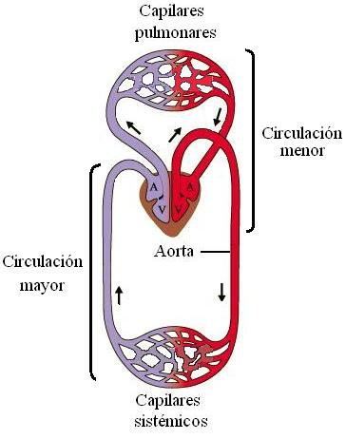
Figura 3.54. Circulación menor y mayor. Modificada de: Modificada de: Biología, Helen Curtis, Sexta Edición, 2000.

Teniendo en cuenta su recorrido la aorta se divide en tres regiones: cayado, aorta torácica y aorta abdominal. Las primeras dos ramas del cayado son las arterias coronarias derecha e izquierda (llevan sangre oxigenada al propio músculo cardíaco) y el tronco braquiocefálico. De este salen las arterias subclavias derecha e izquierda y carótidas primitivas izquierda y derecha que llevan sangre oxigenada a la cabeza y al brazo.

Si la circulación de la sangre recién oxigenada al cerebro se interrumpe durante un lapso tan breve como de cinco segundos, se provoca la inconciencia, después de 4 a 6 minutos, las células cerebrales se dañan de manera irreversible.

La aorta torácica lleva sangre oxigenada a todas partes del tórax y la abdominal a todos los órganos del abdomen, cavidad pelviana y miembros inferiores. (Figura 3.55)

En esta circulación sistémica se incluyen varios sistemas porta, ejemplo en el sistema porta hepático, la sangre venosa recolectada de los capilares del tubo digestivo es desviada por intermedio de la vena porta hepática al hígado, allí pasa por una segunda red de capilares antes de vaciarse en la vena cava inferior. De este modo los productos de la digestión pueden ser procesados de un modo directo por el hígado. El hígado también recibe sangre recién oxigenada directamente de la arteria principal, la arteria hepática. De esta manera la sangre entra en estrecho contacto con los líquidos y los tejidos del organismo dejando las sustancias nutritivas y oxígeno, recoge las sustancias de desechos producto del metabolismo celular, regresando al corazón a la aurícula derecha por las venas cavas superior e inferior.

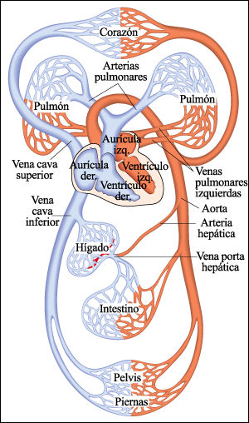

Figura 3.55. Ejemplos de circuitos vasculares. Tomada de: Modificada de: Biología, Helen Curtis, Sexta Edición, 2000.

Ciclo cardíaco

Los eventos que ocurren desde el comienzo de un latido hasta el comienzo del siguiente se conocen como ciclo cardíaco. Este consta de un período de relajación denominado diástole durante el cual el corazón se llena de sangre seguido de un período de contracción llamado sístole.

El latido cardíaco

La contracción del músculo cardiaco se inicia en un área especial del corazón, el nódulo seno auricular, ubicado en la aurícula derecha. Esta región del tejido funciona como un marcapasos y está formada por células musculares cardiacas especializadas que pueden iniciar espontáneamente su propio impulso y contraerse. Desde el marcapasos el impulso se extiende a través de la aurícula derecha e izquierda. Aproximadamente 100 milisegundos después que se active el marcapasos, los impulsos que viajan a lo largo de fibras de conducción especiales y del propio músculo auricular estimulan una segunda área de tejido, el nódulo aurículoventricular. Desde este los impulsos son llevados por fibras musculares especiales, que forman el haz de His, hasta las paredes de los ventrículos derecho e izquierdo, que se contraen casi simultáneamente. (Figura 3.56)

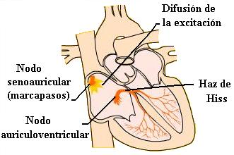

Figura 3.56. Sistema de excitación y conducción del corazón. Modificada de: Biología, Helen Curtis, Sexta Edición, 2000.

El haz de His es el único “puente” eléctrico entre las aurículas y los ventrículos. Aunque sus fibras conducen los impulsos muy rápidamente, el nódulo auriculoventricular está formado por fibras de conducción lenta. En consecuencia, se impone una demora entre las contracciones auriculares y las ventriculares, asegurando que el latido auricular se complete antes de que comience el latido de los ventrículos. El latido cardíaco es producido por la sacudida que ocurre por el endurecimiento brusco del corazón al contraerse los ventrículos.

Cuando los impulsos del sistema de conducción viajan a través del corazón y producen su contracción, se genera una corriente eléctrica en su superficie. Esta corriente se trasmite a los fluidos corporales y desde allí parte de ella alcanza la superficie del cuerpo. Electrodos ubicados aproximadamente sobre esta superficie y conectado a un instrumento de registro pueden medir esta corriente. El registro, un electrocardiograma, que es importante para establecer la capacidad del corazón de iniciar y trasmitir los impulsos.

Regulación cardiovascular:

El centro de regulación cardiovascular localizado el la médula oblongada (bulbo raquídeo) controla a los nervios simpáticos y parasimpáticos que regulan la frecuencia y fuerza del latido cardíaco así como al músculo liso de las arteriolas. También integra los reflejos que controlan la presión sanguínea.

Las hormonas que se secretan en la médula suprarrenal, adrenalina (epinefrina), y noradrenalina (norepinefrina) incrementan la frecuencia y la fuerza del latido cardíaco, y elevan la presión sanguínea.

Los riñones son responsables de la síntesis de la hormona renina, péptido, que actúa sobre proteínas plasmáticas para producir una hormona llamada angiotensina que regula la presión arterial.

Por consiguiente en la regulación cardiovascular intervienen el sistema nervios, endocrino y renal.

Sangre:

Líquido de color rojizo formado por el plasma (aproximadamente un 60%) y por los elementos formes: glóbulos rojos, glóbulos blancos y las plaquetas (40%). (Figura 3.57)

- Plasma:

Es una solución acuosa de color amarillento que, con excepción del oxígeno y el dióxido de carbono transportados por la hemoglobina, la mayoría de las moléculas requeridas por las células individuales, así como los productos de desechos de estas células, son arrastrados por el tránsito denso del torrente sanguíneo, disueltos en el plasma .

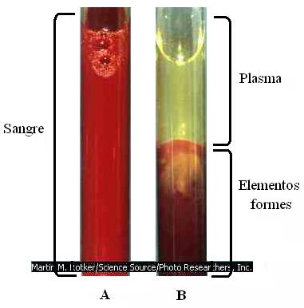

Figura 3.57. El tubo de ensayo A contiene sangre, cuando un tubo de ensayo con sangre es centrifugado el plasma se separa de las células sanguíneas y queda en la superficie sobrenadanado, pero las células quedan en el fondo debido a su mayor densidad como se observa en el tubo de ensayo B.

Además el plasma contiene moléculas de proteínas (proteínas plasmáticas) que no son nutrientes ni productos de desechos, sino que funcionan en el torrente sanguíneo evitando la pérdida excesiva del fluido del líquido hacia los tejidos y también ligan a ciertos iones y moléculas pequeñas, impidiendo que abandonen los vasos sanguíneos, estas proteínas además transportan grasas, colesterol y moléculas insolubles.

Entre las proteínas plasmáticas se encuentran la albúmina, los fibrinógenos y las globulinas. Estas últimas participan en la defensa y coagulación sanguínea.

También forman parte del plasma: el agua, sustancias inorgánicas como: sodio, cloruro de calcio, carbonato, bicarbonato, azúcares, hormonas, lípidos, aminoácidos y productos de degradación como la urea y la creatinina.

- Elementos formes:

Glóbulos rojos o eritrocitos:

Están especializados en el transporte de oxígeno y dióxido de carbono. Cuando madura el glóbulo rojo o eritrocitos expulsa su núcleo, sus mitocondrias y sus otras estructuras celulares se disuelven. Casi todo el volumen del glóbulo rojo maduro está lleno con hemoglobina. (Figura 3.58)

Hay aproximadamente cinco millones de glóbulos rojos por milímetros cúbicos de sangre, aproximadamente 25000 millones en el cuerpo de una persona adulta. En este mismo momento en nuestro cuerpo están muriendo eritrocitos a un ritmo aproximadamente de 2 millones por segundos, para reemplazarlos se están formando al mismo tiempo otros nuevos en la médula ósea.

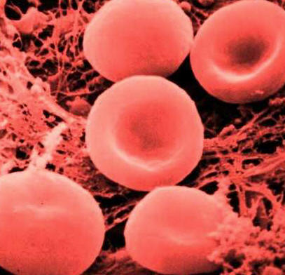

Figura 3.58. Microfotografía de glóbulos rojos. Tomada de: http://iris.cnice.
mecd.es/biosfera

Glóbulos blancos o leucocitos:

Por cada 1000 glóbulos rojos en el torrente sanguíneo de los seres humanos hay l0 glóbulos blancos, para un total de 6000 a 9000 por milímetro cúbico de sangre. Estas células son casi incoloras, más grandes que los eritrocitos, no contienen hemoglobina y tienen un núcleo.

La función principal de los leucocitos es la defensa del organismo contra invasores tales como virus, bacterias y otras partículas extrañas.

A diferencia de los eritrocitos los leucocitos no solo están dentro de los vasos sanguíneos, sino que pueden migrar al líquido intersticial. Se ven esféricos en el torrente sanguíneo, pero en los tejidos pueden aplanarse, se mueven por medio de seudópodos y muchos son fagocíticos.

Los glóbulos blancos frecuentemente son destruidos durante la lucha contra la infección. Nuevos leucocitos ocupan el lugar de los que son destruidos y se forman constantemente en el bazo, en la médula ósea y en otros tejidos.

Según la presencia de gránulos en el citoplasma los leucocitos de dividen en: granulosos, también llamados granulocitos, y no granulosos, también llamados agranulocitos. (Figura 3.59)

- No granulosos: son importantes en la producción de anticuerpos, están asociados con el sistema inmunológico y digieren sustancias extrañas no bacterianas durante el transcurso de infección crónica: ejemplo linfocitos y monocitos.
- Granulosos: fagocitan, destruyen bacterias, segregan sustancias que estimulan el proceso de inflamación: ejemplo neutrófilos, eosinófilos y basófilos.
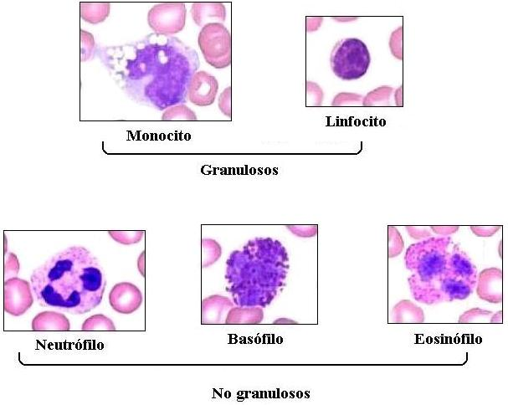
No granulosos
Granulosos

Figura 3.59. Microfotografías de los diferentes tipos de linfocitos. Modificada de: http://www.datex-ohmeda.es/aula-bioingenieria/numero11

Plaquetas o trombocitos:

Llamados así por que se asemejan a placas pequeñas, son discos incoloros, ovales o de forma irregular, más pequeños que los glóbulos rojos (Figura 3.60).

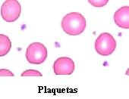
Figura 3.60. Observe que las plaquetas se aprecian como pequeños fragmentos entre los eritrocitos. Modificada de: http://www.datex-ohmeda.es/aula-bioingenieria/numero11

Las plaquetas o trombocitos se adhieren a la superficie externa de la pared de los vasos sanguíneos en el lugar de la lesión y ocluyen el defecto de la pared vascular. Cuando se destruyen liberan agentes coagulantes que conducen a la formación local de trombina que ayuda a formar un coágulo, lo que constituye su función y es el primer paso en la cicatrización de una herida.

Funciones de la sangre:

Como ya mencionamos la sangre es un fluido que circula a través del cuerpo cumpliendo las funciones siguientes:

- Transporta oxígeno y dióxido de carbono
- Lleva hasta las células individuales moléculas de nutrientes procesadas por la digestión.
- Transporta enzimas y hormonas sintetizadas en diversos órganos.
- Recoge de la proximidad de cada célula material de desechos que conduce hasta los órganos excretores.

Principales grupos sanguíneos:

Desde la antigüedad el hombre pensó en lo útil que sería inyectar sangre en las venas de un enfermo. A este procedimiento se llamó transfusión sanguínea. Hasta 1910 en que Landsteiner descubrió los grupos sanguíneos, no se supo por qué las transfusiones a veces eran seguidas de éxitos y otras de fracasos.

El desarrollo de la medicina moderna habría sido imposible de no ser por el descubrimiento de los antígenos (sustancia extraña al organismo capaz de combinarse con los efectores de la respuesta inmune).

Existen en el hombre cuatro fenotipos principales de grupos sanguíneos: A; B; O y AB. Su importancia es decisiva para la transfusión inocua de sangre. Estos símbolos fenotípicos designan la presencia o ausencia de los antígenos A y B. Las personas de sangre tipo O poseen un antígeno que se designa con la letra H. Los antígenos A, B, y H forman parte de la estructura de las membranas de casi todas las células humanas.

A juzgar por las pruebas actuales parece ser que los grupos A y B han surgido como variación bioquímica de H. Casi todas las personas que poseen sangre del tipo A, B, u O presentan en el suero anticuerpos (isohemoaglutinina) contra los antígenos A o B cuando estos no forman parte de sus propias células.

Grupo sanguíneo | Antígenos | Isohemoaglutinina | Anticuerpos
A | A | Ia | Anti B
B | B | Ib | Anti A
AB | A y B | Ia y Ib | No tienen
O | H | Ih | Anti A yAnti B

Esta propiedad de producir anticuerpos es utilizada por el hombre para la determinación in vitro de los grupos sanguíneos por la prueba de hemoaglutinación. Los eritrocitos se aglutinan en presencia de anticuerpos extraños a sus isohemoaglutininas. Esto mismo ocurre en la naturaleza cuando se recibe una transfusión de sangre de un grupo sanguíneo no compatible (que las células tengan isohemaglutininas que produzca anticuerpos contra las células del receptor). Por eso para llevar a cabo una transfusión sanguínea segura se debe tener esto en cuenta como sigue:

Grupo sanguíneo | Dona a: | Recibe de :
A | A y AB | A y O
B | B y AB | B y O
AB | AB | A , B, AB, y O
O | A ,B, AB ,y O | O

No solamente están los grupos A, B, O en los eritrocitos humanos también están los grupos Rh que a diferencia de los primeros este último se da positivo o negativo a la presencia o ausencia del antígeno D que es el más inmunógeno del Rh por lo que entonces ahora estaríamos en presencia de combinaciones de este último grupo sanguíneo con los anteriores por lo que ahora existirían personas A positiva y A negativa, B positiva y B negativa y así los demás. Ahora debe tenerse en cuenta esta nueva combinación para donar o recibir sangre una persona dada.

Grupo sanguíneo | Dona a: | Recibe de :
A positivo | A, y AB positivo | A y O positivo y negativo
A negativo | A y AB positivo y negativo | A y O negativo
B positivo | A y AB positivo | B y O positivo y negativo
B negativo | A y AB positivo y negativo | B yO negativo
AB positivo | AB positivo | A ,B y AB positivo y negativo
AB negativo | AB negativo y positivo | A, B y AB negativo
O positivo | O, A, B y AB positivo | O positivo y negativo
O negativo | Todos | O negativo

Sistema linfático:
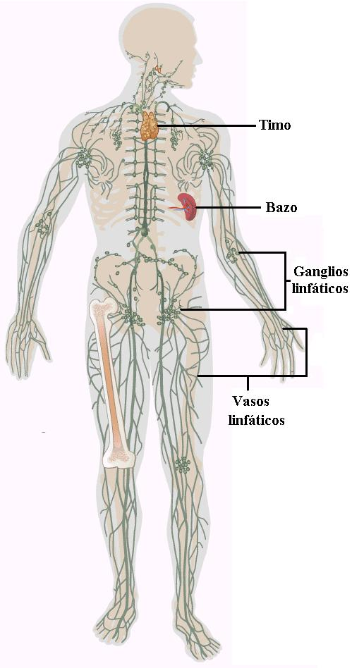

Figura 3.61. Sistema linfático. Modificada de: Microsoft Encarta, 2004.

Consiste en una red interconectada de vasos que son progresivamente más grandes. Los vasos más grandes son semejantes a las venas en su estructura y los vasos más pequeños se asemejan a los capilares sanguíneos. A la vez se diferencian en que los capilares linfáticos son más permeables y se originan en los tejidos y no forman parte de un circuito continuo. Este sistema está constituido por (Figura 3.61):

1- Vías conductoras de la linfa o vasos linfáticos.
2- Órganos donde se producen o desarrollan los linfocitos

Vías conductoras de la linfa:

Las vías conductoras de la linfa se componen de las siguientes porciones (Figura 3.62):

- El extremo cerrado de la vía linfática que se inicia por una red de capilares linfáticos, infiltrados por los tejidos orgánicos.
- Los capilares linfáticos se continúan con vasos linfáticos pequeños intraorgánicos provistos de válvulas.
- Estos últimos (vasos linfáticos pequeños) salen de los órganos en forma de vasos linfáticos eferentes extraorgánicos, de mayor calibre y están interceptados durante su trayectoria por ganglios linfáticos o linfonodos.

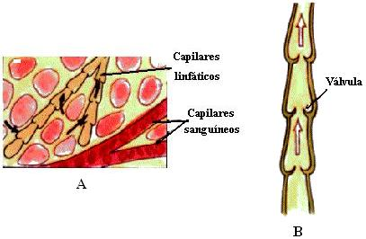

Figura 3.62. Observe en la figura A el origen ciego de los capilares linfáticos y en la figura B las válvulas que impiden el retorno de la linfa. Modificada de: http://personales.ya.com/erfac/linfatico3.gif

Los vasos linfáticos de mayor calibre afluyen en vasos colectores y más adelante en los troncos principales del cuerpo, uno izquierdo, el conducto torácico (que se vacía en el sistema venoso), formado por la unión de las venas yugular izquierda y subclavia izquierda, que desemboca en la vena cava superior y otro derecho, el conducto linfático derecho que vierte su contenido en la vena subclavia derecha. La subclavia derecha desemboca también en la vena cava superior.

Órganos donde se desarrollan los linfocitos:

En párrafos anteriores mencionamos que a lo largo del recorrido de los vasos linfáticos se encuentran los ganglios linfáticos (Figura 3.63).

Estos ganglios son órganos que contienen gran cantidad de leucocitos incluidos en una red de tejido conectivo.

Toda la linfa que circula por los vasos linfáticos hacia el torrente sanguíneo debe atravesar varios de estos ganglios que filtran los materiales tóxicos e infecciosos y los destruyen. Los ganglios funcionan como centro de producción de fagocitos, que ingieren bacterias y sustancias venenosas.

Durante el transcurso de cualquier infección, los ganglios aumentan de tamaño debido a la gran cantidad de fagocitos que forman; estos ganglios suelen estar inflamados y son dolorosos.

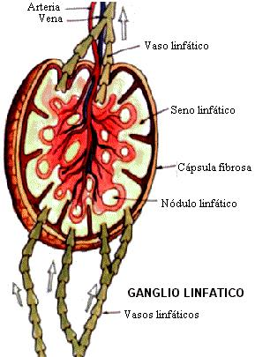

Figura 3.63. Estructura interna de un ganglio linfático. Modificada de: http://personales.ya.com/erfac/linfatico3.gif

Las adenopatías más frecuentes se localizan en el cuello, la axila y la ingle.

Algunos tumores malignos tienden a desplazarse a lo largo de los vasos linfáticos, la eliminación quirúrgica de estos ganglios sospechosos de estar implicados en la difusión de estos tumores es un procedimiento terapéutico aceptado.

Además de los ganglios linfáticos, pertenecen al sistema linfático otros órganos constituidos por un tejido similar.

Entre ellos, el más grande e importante es el bazo, en él se forman células sanguíneas como linfocitos, monocitos y células plasmáticas. El bazo filtra la sangre mediante macrófagos y linfocitos, los cuales eliminan bacterias y células sanguíneas dañadas.

También el timo produce linfocitos que tienen función inmunitaria, pero es más activo en los niños

Linfa: Nombre común que recibe el fluido que se desplaza por el sistema linfático.

Linfa:

Es un plasma sanguíneo diluido que contiene abundantes glóbulos blancos (linfocitos), grasas, proteínas e incluso partículas grandes, como las bacterias que entran a la linfa través de capilares linfáticos, pero a medida que la linfa atraviesa los ganglios linfáticos estas partículas son eliminadas y destruidas

Formación y función de la linfa:

La linfa se difunde, y es absorbida, por los capilares linfáticos desde los espacios localizados entre las distintas células que forman los tejidos.

En estos espacios, la linfa se conoce como líquido tisular, plasma que ha atravesado las paredes de los capilares sanguíneos y rodea a la célula y tiene como función proporcionarles nutrientes y recoger las sustancias de desechos.

La linfa se mueve por la contracción de los músculos del cuerpo y hay válvulas que evitan el reflujo como en el sistema venoso. Estudios recientes han demostrado que los vasos linfáticos se contraen rítmicamente, estas contracciones pueden ser el factor principal que impulsa a la linfa.

Funciones del sistema linfático

1-Conducir la linfa desde los tejidos al torrente venoso (función de conducción)
2-Transportar grasas del intestino al torrente sanguíneo (función de transporte)
3- Elaborar elementos linfoides que participan en las reacciones inmunológicas (Función de linfopoyesis)
4- Hacer inofensivas las partículas extraña, bacterias, etc. que penetran en el organismo (Acción de barrera)

Medidas higiénicas

- Para prevenir las enfermedades cardiovasculares, como la arteriosclerosis y el infarto es recomendable:

  - No fumar.
  - Evitar la ingestión excesiva de alimentos energéticos, fundamentalmente grasas de origen animal.

- La práctica sistemática de ejercicios y deportes que contribuye a mantener el peso adecuado, ya que al aumentar las necesidades energéticas del organismo la grasa corporal es utilizada en la liberación de energía.
- Evitar los esfuerzos musculares de gran violencia ya que es una de las causa de producción de aneurismas.
- Chequeo de la presión arterial o sanguínea con regularidad

Resumen:

La sangre es el medio por el cual las moléculas de nutrientes procesados por la digestión y las moléculas de oxígeno incorporadas por la respiración son enviadas a las células individuales. La sangre también lleva los materiales de desechos incluyendo el dióxido de carbono y la urea, producidas por las células en el curso de sus actividades metabólicas. El dióxido de carbono recogido por la sangre abandona el cuerpo por difusión a través de la superficie de los órganos respiratorios. La urea y otros desechos son procesados en los riñones y excretados del cuerpo. Además la sangre transporta otras sustancias importantes como hormonas, enzimas y anticuerpos y tiene entre sus constituyentes básicos a las células que defienden el cuerpo contra invasores extraños.

La sangre es bombeada por contracciones musculares del corazón a un circuito cerrado de arterias, arteriolas, capilares, vénulas y venas. Esta red, que incluye tanto al circuito pulmonar como al sistémico, finalmente sirve a cada célula del cuerpo. La función principal del sistema circulatorio es llevada a cabo por los capilares, a través de los cuales se intercambian sustancias con el fluido intersticial que rodea a las células individuales del cuerpo. El sistema circulatorio en el hombre es doble, esto es posible por la existencia de un corazón de cuatro cavidades separadas. Un lado bombea sangre desoxigenada a los pulmones y el otro lado sangre oxigenada a los tejidos del cuerpo a alta presión.

La sincronización del latido cardíaco está controlada por el nodo sino atrial ( el marcapaso) ubicado en la aurícula derecha, y por el nodo atrio ventricular que demora el estimulo de la contracción ventricular hasta que la contracción atrial se haya completado.

Dado que la presión hidrostática de las arterias es mayor que el potencial osmótico de la sangre algunos fluidos son expulsados de los capilares. Estos fluidos reingresan a los capilares por el extremo venoso o son devueltos a la sangre por el sistema linfático. La linfa también arrastra los restos celulares y las partículas extrañas, que son eliminados por los nodos linfáticos.

NUTRICIÓN

La vida es una propiedad inherente a determinadas manifestaciones de la materia, una de sus características es el constante intercambio de materia y energía con el ambiente. Esta cualidad de los seres vivos indica la pérdida ininterrumpida de sustancias que entran en su composición. La actividad normal del organismo, su crecimiento y desarrollo, sólo es posible cuando todas estas pérdidas se compensan con las sustancias que ingresan a él mediante la alimentación.

Los alimentos son portadores de las sustancias nutritivas o nutrientes que el hombre necesita para subsistir: y a pesar de que en la naturaleza existen una gran variedad de alimentos, solo hay determinadas sustancias nutritivas: sacáridos o carbohidratos, las grasas o lípidos, las proteínas, las vitaminas y las sales minerales; generalmente uno solo de ellos predomina en cada alimento aunque en su composición haya varios en cantidades también considerables, por ejemplo, en el pan, predominan los sacáridos, en las frutas las vitaminas etc; hay alimentos que contienen un solo tipo de nutrientes como en el caso del azúcar: los sacáridos, y en el caso del aceite y la manteca: las grasas. Además de los nutrientes todos los alimentos contiene agua en mayor o menor cantidad.

Los nutrientes son los elementos químicos que un sistema viviente necesita para mantener su estructura y funciones normales, bien por el papel plástico o formador que desempeñan (proteínas, lípidos y en menor porción los sacáridos) o bien como fuente de energía para la realización de los diferentes tipos de trabajos biológico o en formas de compuestos que intervienen por algún mecanismo en el desarrollo de las reacciones químicas que integran el metabolismo del sistema (iones, vitaminas y agua).

Los nutrientes cumplen determinadas funciones en el organismo humano, por lo que al considerar estas funciones y el tipo de nutriente principal que contienen, los alimentos se han clasificado tradicionalmente en tres grandes grupos:

- Constructores y reparadores.
- Energéticos.
- Reguladores.

- Los alimentos constructores y reparadores son fuentes de proteínas animales y vegetales, y también de lípidos, sus funciones son fundamentalmente formar parte de los tejidos, mantener la estructura celular, e integrar los sistemas enzimáticos y hormonales. Es evidente el papel que estos nutrientes y los alimentos en que están contenidos, desempeñan en el período de crecimiento y desarrollo humano.

Como ejemplo de alimentos constructores de origen animal tenemos las carnes y vísceras de res, pescado, cerdo, pollo, conejo, leche y sus derivados, huevos, etc y de origen vegetal las leguminosas y otros como las espinacas.

- El segundo grupo es el de los alimentos energéticos, fuente de sacáridos y grasas por lo que sus funciones son las de mantener la temperatura corporal y aportar la mayor parte de las calorías que las células requieren para sus actividades vitales.

Los nutrientes energéticos por excelencia son los sacáridos, la mayoría de los cuales se utilizan directamente, aunque, cuando se digieren en grandes cantidades se almacenan en el hígado y en los músculos. No obstante, los alimentos ricos en grasas son la mayor fuente de energía, además de ser vehículos de vitaminas liposolubles que ayudan al transporte y absorción de estas. En un gramo de grasa se aportan alrededor de 9 calorías, mientras que un gramo de sacáridos aporta aproximadamente 4 calorías al igual que un gramo de proteínas. Las grasas están desigualmente repartidas entre unos alimentos y otros.

- El tercer grupo, los alimentos reguladores, como su nombre lo indica, cumplen función de regulación y control al actuar como enzimas y cofactores en el metabolismo participando en toda una serie de funciones vitales como: el crecimiento y desarrollo físico, la capacidad de trabajo, el nivel inmunológico del organismo y el estado de salud.

Los alimentos reguladores son fuente de vitaminas y sales minerales. Entre estos se encuentran las frutas y los vegetales.

Los nutrientes se incorporan al organismo mediante la nutrición.

La nutrición consiste en la incorporación de sustancias del exterior y su transformación en el interior del organismo en elementos necesarios en el metabolismo celular.

Sistema digestivo:

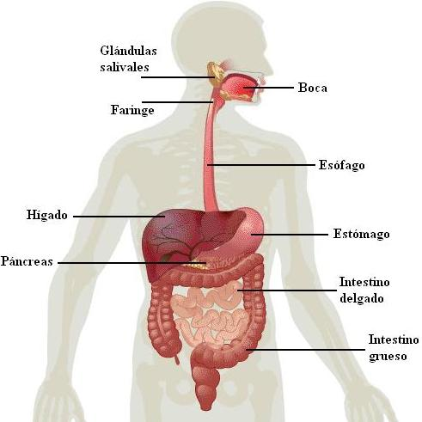

Figura 3.64. Sistema digestivo. Modificado de Microsoft Encarta, 2004.

El hombre necesita obtener del medio ambiente un sin número muy variado de alimentos, que después son degradados o desdoblados en moléculas simples, estas son incorporadas y utilizadas en la obtención de la energía necesaria para suplir las pérdidas de materiales que pueda tener el organismo y como fuentes de materia prima en la formación de nuevas estructuras celulares. Este proceso de transformación de los alimentos en sustancias simples capaces de ser utilizadas por las células recibe el nombre de digestión.

El hombre posee un sistema de órganos especializados en la ingestión, digestión, absorción de sustancias alimenticias y la deyección o defecación de las sustancias de desecho. Este sistema es el digestivo (Figura 3.64) y está constituido por: el tubo digestivo o canal alimentario y las glándulas anexas.

Tubo digestivo Glándulas anexas

Cavidad bucal | Glándulas salivales
Faringe | Páncreas
Esófago | Hígado
Estómago
Intestinos

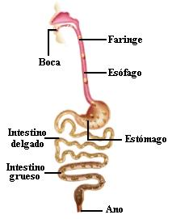El canal alimentario (Figura 3.65) es un largo tubo de calibre desigual en sus diferentes porciones, se extiende desde la boca hasta el ano.
Figura 3.65. Canal alimentario. Modificado de: http://www.bombeirosemergencia.
com.br/sistemadigestorio.htm

En su largo trayecto recurre diversas regiones del cuerpo, ya que comienza en la cara, se continúa por el cuello, desciende por el tórax verticalmente y una vez cruzado el diafragma sigue su trayecto tortuoso en el abdomen hasta terminar en el ano (en el fondo de la pelvis, por delante de la región sacra).

Las glándulas anexas que aunque no forman parte del tubo digestivo por estar situadas fuera de él, son fundamentales en la digestión ya que secretan sustancias imprescindibles en la degradación de los alimentos, las cuales son conducidas al tubo digestivo por medio de conductos.

Entre las glándulas anexas se encuentran las glándulas salivales que secretan la saliva en la cavidad bucal, el hígado que participa en la digestión mediante la secreción de bilis, y el páncreas cuya actividad en el proceso digestivo se basa en la secreción del jugo pancreático.

Canal alimentario o tubo digestivo:

Tiene una longitud aproximada de 8 a 10 m y se divide en las siguientes porciones: cavidad bucal o boca, faringe, esófago, estómago, intestino delgado, intestino grueso y el ano. Cada uno de ellos está especializado en una fase particular del proceso general de la digestión pero su estructura es similar, tiene desde el comienzo hasta el final cuatro capas (Figura 3.66):

- Capa mucosa, es la más interna, está constituida por el tejido epitelial, una membrana basal subyacente y tejido conectivo, y en algunos lugares tiene una cubierta delgada externa de músculo liso.
- Capa submucosa, está constituida por tejido conectivo, contiene fibras nerviosas y vasos sanguíneos y linfáticos.
- Capa muscular, está constituida por fibras musculares lisas.
- Capa serosa, es la cubierta externa formada por tejido conectivo.

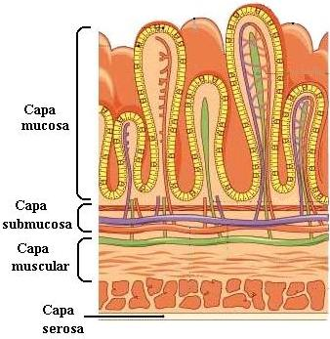

Figura 3.66. Esquema de las capas del canal alimentario en un corte transversal de intestino delgado. Modificada de: http://icarito.tercera.cl/infografia/
chumano/digestivo03

El epitelio del tubo digestivo contiene muchas células caliciformes secretoras de moco, que humedecen toda su superficie, facilitando así el avance de los alimentos y resguardándolo de la acción nociva de las partículas alimenticias duras y de distintas sustancias químicas. También contiene glándulas que secretan enzimas digestivas e infinidad de pliegues (en el estómago e intestino).

La pared de la mayor parte del tubo digestivo posee dos capas de músculo liso: una interna con fibras musculares circulares y una externa en la que las células están dispuestas longitudinalmente. Las contracciones coordinadas de estos músculos producen constricciones anulares que mezclan el alimento, además de los movimientos ondulatorios conocidos como peristálticos que mueven el alimento a lo largo del tubo digestivo.

En varios puntos, la capa muscular circular se engruesa formando bandas anchas, llamadas esfínteres. Estos esfínteres, al relajarse o contraerse, actúan como válvulas que controlan el paso del alimento de un área del tubo digestivo a otra. Entre estas dos capas de músculos se encuentra el plexo nervioso mioentérico y en la submucosa el plexo submucoso. Ambos forman el sistema nervioso entérico, que regula los procesos digestivos que se llevan a cabo en el sistema digestivo.

Cavidad bucal o boca:

Situada en la parte inferior de la cara. Limitada por las dos mandíbulas y los labios, por su parte superior por el paladar duro y el blando y por abajo, por el diafragma bucal (suelo de la boca) donde reposa la lengua unida a este por el frenillo. (Figura 3.67)

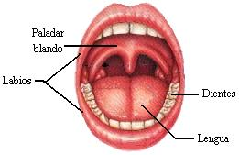

Figura 3.67. Estructura de la cavidad bucal. Modificada de: http://www.rutasalud.com.ar/salud_bucal/salud_bucal

La lengua, órgano musculoso, constituida principalmente por músculo estriado y cubierta en parte por mucosa, está insertada por su porción posterior a la mandíbula y al hueso hioides, en la parte superior de ella se encuentran las papilas gustativas, que contienen quimiorreceptores especializados en el sentido del gusto; posee también sensibilidad térmica, dolorosa y táctil.

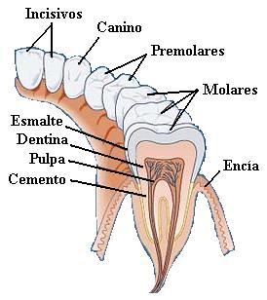
Figura 3.68. Estructura y distribución de los dientes. Modificada de: http://redescolar.ilce.edu.mx

En el interior de la cavidad bucal se encuentran las piezas bucales o dientes engarzados en los alvéolos del maxilar y la mandíbula.

La dentición de los humanos es relativamente no especializada. Los niños tienen 20 dientes, los dientes deciduales también llamados temporales, de leche o primera dentición, que se pierden gradualmente y son reemplazados por un segundo conjunto de 32 dientes, los dientes permanentes que tienen similar estructura a los primeros y es la segunda dentición. En cada serie dental, superior e inferior, hay 4 incisivos: estructuras planas a modo de cincel especializados en el corte; 2, son caninos usados para desgarrar los alimentos; 4 son premolares, cada uno tiene dos protuberancias o cúspides y 6 son molares, cada uno de los cuales tiene 4 ó 5 cúspides y son utilizadas para triturar y moler los alimentos. (Figura 3.68)

Faringe:

Es una estructura de forma tubular situada por detrás de la cavidad nasal, de la cavidad bucal y de la laringe, por lo que se distinguen en ella tres porciones: nasofaringe, bucofaringe, laringofaringe. (Figura 3.69).

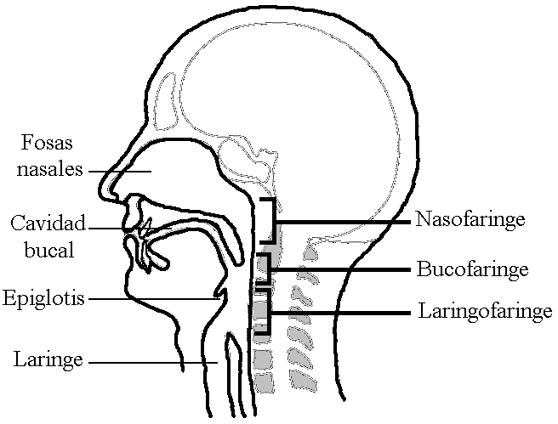

Figura 3.69. Partes de la faringe. Modificada de: http://www.moderna.com.br/
moderna/biologia/anatomia/imagem

Esófago:

Es un conducto musculoso de aproximadamente 24 cm de largo, en posición vertical, ubicado por detrás de la tráquea y por delante de la columna vertebral. El esófago atraviesa el diafragma y después de un corto recorrido abdominal, termina en el estómago.

El último centímetro del esófago se encuentra en estado de contracción tónica, por lo que recibe el nombre de esfínter cardíaco. Su función es evitar el retorno de contenido gástrico al esófago.

Estómago:

Es una parte dilatada del tracto digestivo en forma de bolsa con un borde cóncavo dirigido hacia arriba. Está situado en la parte superior e izquierda de la cavidad abdominal, directamente por debajo del diafragma. En el estómago se distinguen las regiones cardíaca y pilórica en ambos extremos del órgano, además de una parte superior al fondo denominada fundus, seguida del cuerpo del estómago. (Figura 3.70)

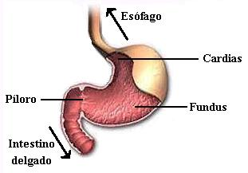

Figura 3.70. Estómago. Modificada de: http://www.bombeirosemergencia.com.br

La mucosa estomacal es muy gruesa y forma en su parte interior pliegues denominados arrugas. Cuando el estómago está lleno, las arrugas quedan casi completamente aplanadas y pueden alcanzar volumen de 4 a 5 litros.

En las porciones inferiores de las arrugas se abren las glándulas gástricas, sus secreciones, junto con el agua en la que están disueltas constituyen el jugo gástrico.

Las glándulas gástricas llegan a la cifra de 40 millones en el adulto y se agrupan según su localización en: cardíacas, fúndicas o pépticas y pilóricas.

Intestinos:

El intestino para su estudio se divide de acuerdo a su forma y función, en dos partes, el intestino delgado y el intestino grueso. Estos a su vez se dividen en diferentes porciones que se relacionan a continuación:

Intestinos | Intestino delgado | Duodeno
Intestinos | Intestino delgado | Yeyuno
Intestinos | Intestino delgado | Íleon
Intestinos | Intestino grueso | Ciego
Intestinos | Intestino grueso | Apéndice vermiforme
Intestinos | Intestino grueso | Colon ascendente
Intestinos | Intestino grueso | Colon transverso
Intestinos | Intestino grueso | Colon descendente
Intestinos | Intestino grueso | Colon sigmoideo
Intestinos | Intestino grueso | Recto

Intestino delgado:

Se localiza en el centro del abdomen y el intestino grueso le forma una especie de marco, tiene una longitud que oscila entre 6 y 7 metros, se divide en tres regiones: Duodeno, yeyuno e íleon. El duodeno comprende los 20 a 25cms iniciales del intestino delgado y es la porción más activa en el proceso digestivo; mientras que el resto del intestino delgado interviene principalmente en la absorción de nutrientes y agua. El diámetro del intestino delgado se reduce en la medida en que se aleja del píloro.

A lo largo del intestino delgado, se encuentran una serie de adaptaciones que incrementan eficazmente la superficie de contacto con el alimento: los pliegues circulares en la submucosa, las numerosas proyecciones en la mucosa denominadas vellosidades y las diminutas proyecciones citoplasmáticas en la superficie de algunas células epiteliales (microvellosidades) ; que además determinan un área total de superficie del intestino de unos 300 metros cuadrados. (Figura 3.71) Las vellosidades intestinales son evaginaciones de la mucosa que se proyecta en la luz del intestino. Entre los puntos de inserción de las vellosidades en la mucosa se encuentran orificios donde desembocan las glándulas intestinales de Lieberkuhn.

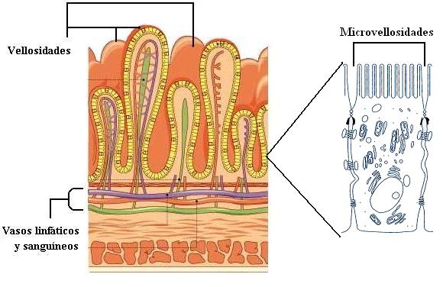
Figura 3.71. Vellosidades del intestino delgado, observe a la derecha una célula del epitelio intestinal que presenta microvellosidades . Modificada de: http://icarito.tercera.cl

El epitelio de la mucosa del intestino delgado está formado por varios tipos celulares:

- Prismáticas o absorbentes (las más frecuentes).
- Células caliciformes
- Células de Paneth
- Células enteroendocrinas
- Células M

Intestino grueso:

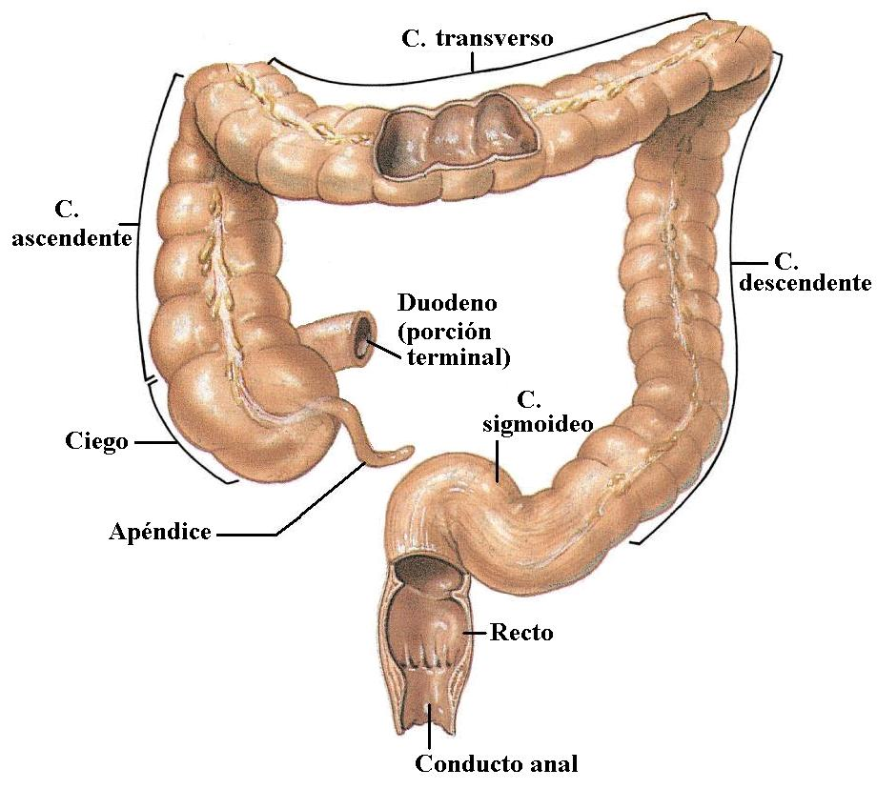

Figura 3.72. Colon. Modificada de: Atlas Mosby (CDRoom)

Se divide para su estudio en varias porciones: ciego, apéndice vermiforme, colon ascendente, colon descendente, colon sigmoideo y recto. (Figura 3.72)

El intestino grueso mide cerca de 1. 500cms de longitud y es de mayor calibre que el intestino delgado.
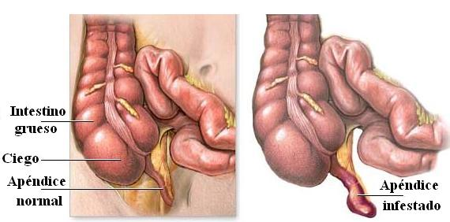

Figura 3.73. Apéndice vermiforme. Modificada de: http://www.nlm.nih.gov

El intestino delgado se abre en una de las paredes laterales del intestino grueso, cerca de 6 cms por encima del comienzo de este, denominándose a esta porción: ciego. La válvula ileocecal está ubicada entre el íleon y el ciego y es la que impide el retroceso de materia del intestino grueso al delgado.

El apéndice vermiforme (Figura 3.73), remanente evolutivo de los antecesores herbívoros, es un tubo estrecho unido al extremo del ciego. El apéndice puede irritarse, inflamarse y luego infectarse; como consecuencia de la inflamación se pueden romper y derramar su contenido bacteriano en la cavidad abdominal, lo que puede resultar una infección grave, incluso fatal.

Al ciego le continúa el colon, donde el contenido procedente del intestino delgado, que es líquido, alcanza ya en la última porción del colon la consistencia normal de las heces fecales, debido a la absorción de agua que se efectúa en el intestino grueso. La primera porción del colon es el colon ascendente que está situado al lado derecho del abdomen y llega hasta la cara inferior del hígado, donde gira a la izquierda llamándose entonces colon transverso, luego desciende por el lado izquierdo del abdomen denominándose colon descendente, continúa su desplazamiento por la región ilíaca izquierda haciendo una curva en forma de S por lo que se le llama colon sigmoideo. Esta última porción del colon termina en el recto el que cual desemboca en el ano.

Glándulas Anexas:

Glándulas salivales:

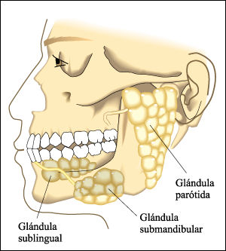En la cavidad bucal desembocan los conductos de las glándulas salivales (Figura 3.74), estos permiten la llegada de saliva a la boca facilitándose los procesos digestivos en esta zona; entre estas glándulas se encuentran las menores que se dividen en tres grupos (labiales, bucales, palatinas y linguales) distribuidas en la mucosa bucal y las mayores que son tres pares de glándulas (parótidas, sublinguales, submandibulares):
Figura 3.74. Glándulas salivales. Modificada de: Biología, Helen Curtis, Sexta Edición, 2000.

- Glándulas parótidas: Son el par de glándulas salivales de mayor tamaño, situadas por debajo y delante del meato acústico externo. Su conducto se abre en la mucosa de la mejilla a nivel del segundo molar superior.
- Glándulas sublinguales: Se hayan situados en el suelo de la boca debajo de la lengua . Su conducto mayor se abre en la parte anterior del suelo de la boca.
- Glándulas submandibulares: Están situadas debajo del suelo de la boca en la fosita mandibular. Su conducto abre debajo de la lengua.

Hígado:

Es uno de los mayores órganos del cuerpo, situado a la derecha en la parte superior de la cavidad abdominal debajo del diafragma.

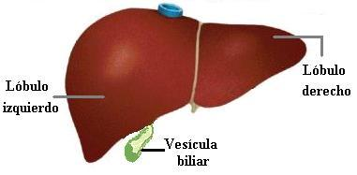

Figura 3.75. Hígado. Modificada de: http://www.bombeirosemergencia.com.br/
figado.htm

Está dividido en dos lóbulos: el derecho y el izquierdo, el primero mayor que el segundo (Figura 3.75). Está constituido fundamentalmente por células hepáticas o hepatocitos que se anastomosan entre sí, formando las unidades básicas funcionales llamada lobulillos hepáticos. Los hepatocitos del hígado producen la bilis que vierten en pequeños conductos que se fusionan, constituyendo el conducto hepático, este sale del hígado y se continúa con el conducto colédoco que desemboca en el duodeno. De la parte superior del conducto colédoco sale el conducto cístico que va a parar a un saco alargado, piriforme, la vesícula biliar, estructura revestida de mucosa y que no presenta glándulas, y sirve de reservorio para la bilis entre una y otra comida, la cual es liberada cuando el quimo comienza a pasar al duodeno.

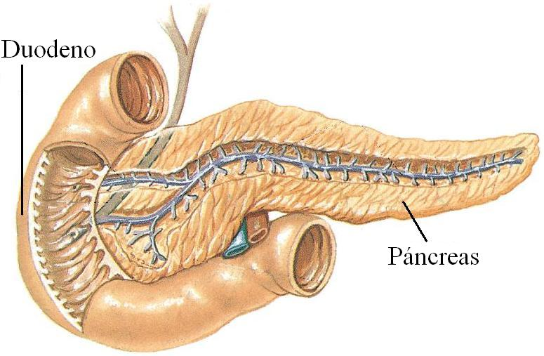A veces, en la vesícula biliar y en los conductos biliares se forman los cálculos biliares, estos pueden provocar agudos dolores (cólicos hepáticos). Si los cálculos obturan el conducto colédoco o cístico, puede desarrollarse la ictericia.
Figura 3.76. Páncreas. Modificado de: El Manual Merck, Décima Edición, 1999.

Páncreas:

Es una glándula mixta de gran volumen. Se encuentra situada en el abdomen detrás del estómago. (Figura 3.76)

Tiene dos clases de tejidos glandulares, uno está constituido por células especializadas que se agrupan en pequeñas estructuras redondeadas llamadas acinos pancreáticos y que producen el jugo pancreático el cual se vierte en una serie de conductos que se reúnen y forman el conducto pancreático de Wirsung que desembocan en el duodeno. Entre los acinos, se encuentran unas pequeñas zonas de tejido glandulares especiales, denominados islotes de Langerhans, cuyas células secretan insulina y glucagón.

Función del sistema digestivo:

Las transformaciones que sufren los alimentos en su trayecto a través del tubo digestivo son tanto físicas (digestión mecánica) como químicas (digestión química).

La digestión mecánica comprende las siguientes fases:

- Masticación
- Deglución
- Acción peristáltica del esófago.
- Movimientos peristálticos del estómago
- Movimientos de los intestinos
- Defecación

La digestión química es esencialmente un proceso de hidrólisis (descomposición de ciertos compuestos por la acción del agua) que depende de la presencia de enzimas. Este tipo de digestión es necesaria porque los alimentos tal y como los ingerimos no pueden pasar a través de las membranas del sistema digestivo, por lo tanto deben ser convertidos en moléculas más pequeñas y en las sustancias que los tejidos puedan utilizar, es decir: azúcares simples provenientes de la hidrólisis de los carbohidratos, glicerinas y ácidos grasos de la hidrólisis de las grasas, y aminoácidos de la hidrólisis de las proteínas.

Por lo general, las enzimas hidrolíticas se denominan de acuerdo con el nombre de la sustancia sobre la cual actúan (sustratos), añadiendo el sufijo ASA. Por tanto, las enzimas que actúan sobre el almidón se llaman: amilasas, las que actúan sobre las grasas o lípidos se llaman lipasas y las que actúan sobre las proteínas se denominan proteínasas. Si embargo en muchos casos se usan los nombres, por ejemplo, pepsina, tripsina etc.

En la cavidad bucal se llevan a cabo cambios físicos y químicos de los alimentos a través de dos procesos fundamentales: la masticación y la insalivación.

La masticación se desarrolla por la acción de las piezas dentarias que, unidas a la lengua como elemento mezclador, llevan a cabo la trituración de los alimentos con lo que se aumenta la superficie de contacto de los mismos con las enzimas responsables de su degradación. La masticación es un mecanismo reflejo controlado por las ramas motoras del quinto par de nervios craneales, además de poder ejecutarse voluntariamente.

La insalivación por su parte, se inicia mucho antes de la llegada del alimento a la boca. A todos se nos hace la boca agua cuando nos hablan o muestran alimentos que deseamos ingerir (fase psíquica de la insalivación). Con la saliva se vierte en la boca la ptialina o amilasa bucal, la cual ejerce su acción sobre los sacáridos, llevando los almidones por ruptura de los enlaces glicosídicos, o maltosa (disacárido formado por dos moléculas de glucosa). La digestión continúa en el estómago durante un periodo de una hora, hasta que los alimentos se mezclan con las secreciones gástricas en que la actividad de la amilasa queda bloqueada.

Los lípidos y proteínas no experimentan cambios químicos en la boca.

La masa pastosa resultante de la masticación y la insalivación es lo que se denomina bolo alimenticio, que por deglución continúa su desplazamiento por la faringe y el esófago hasta llegar al estómago donde continúa el proceso digestivo.

La faringe sirve de vía a los alimentos que van al esófago y para el paso del aire de la cavidad nasal a la laringe. El paso del alimento se logra debido a una sucesión de reflejos conocidos por deglución, la primera etapa de este proceso se produce cuando la lengua adopta la forma de un plano inclinado por la contracción de músculos específicos, lo que provoca que la epiglotis sea presionada por la raíz de la lengua, haciéndola descender y cerrando la entrada a la laringe; esto hace que el bolo alimenticio descienda hacia la bucofaringe y de ahí al esófago.

El esófago tiene glándulas mucosas que secretan mucus, que facilita el desplazamiento del bolo, además presenta una capa muscular que produce ondas del movimiento peristáltico, impulsando este hacia el estómago.

En general, la función de la faringe como la del esófago es garantizar la propulsión o movimiento del bolo alimenticio hacia el estómago determinada por sus características estructurales.

En el estómago se encuentran las glándulas gástricas cuyas secreciones, junto con el agua constituyen el jugo gástrico.

Las glándulas cardíacas y pilóricas secretan fundamentalmente mucus que reviste la mucosa estomacal, protegiéndola de la acción de las enzimas proteolíticas y del medio ácido propio de este órgano.

En las pilóricas también existe un grupo de células enteroendocrinas productoras de la hormona gastrina que estimula las secreciones gástricas.

Las glándulas fúndicas (Figura 3.77) están constituidas por tres tipos de células: las mucosas que producen mucus; las principales que producen enzimas y las parietales que producen ácido clorhídrico y otra sustancia llamada factor intrínseco esencial para la absorción de vitamina B-12 en el intestino, por tanto, cuando se destruyen éstas células como ocurre en la gastritis crónica se puede presentar la anemia perniciosa porque los glóbulos rojos no se maduran por falta de estimulación de la médula ósea por carencia de vitamina B-12.

Las células principales producen el pepsinógeno (forma inactiva de la pepsina), la lipasa gástrica y la amilasa, ésta última en cantidades insignificantes.

Por su parte, las células parietales secretan una solución electrolítica, rica en ácido clorhídrico y cloruro de sodio, que provoca que el PH estomacal llegue a ser de 0.8, lo cual es de gran importancia para que el jugo gástrico ejerza su acción digestiva.

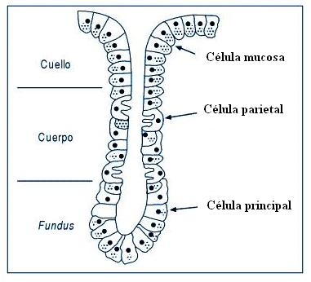

Figura 3.77. Esquema de una glándula fúndica. Modificado de: El Manual Merck, Décima Edición, 1999.

Con la llegada del alimento al estómago comienzan los movimientos peristálticos que propician la unión de los alimentos con los jugos gástricos. En el estómago, las proteínas reciben la acción de la pepsina, obtenida a partir del pepsinógeno activado en presencia del ácido clorhídrico. La pepsina actúa sobre los enlaces peptídicos de los aminoácidos de las proteínas transformándolas en proteasas, peptonas y grandes polipéptidos.

Otra enzima del jugo gástrico es la renina o fermento lab que actúa específicamente sobre la caseína (una proteína de la leche) coagulándola.

En el estómago, los sacáridos no reciben la acción directa de ninguna enzima del jugo gástrico, solo continúa aquella que comenzó con la amilasa bucal, mientras el PH no esté por debajo de 4.

Los lípidos en general no sufren degradación en el estómago, solo las grasas emulsionadas (aquellas que presentan glóbulos de grasas menores, de manera que las enzimas pueden actuar sobre la superficie de los mismos, por ejemplo la mantequilla, la mayonesa etc que son desdobladas por la lipasa gástrica hasta ácidos grasos y glicerol.

El alcohol ingerido en las bebidas no sufre transformación alguna y resulta absorbido a través de las paredes estomacales, la cual explica la rapidez de sus efectos.

El trabajo de las enzimas y los movimientos peristálticos que se efectúan en el estómago, transforman el bolo alimenticio en una masa semisólida conocida por quimo, que se mueve gradualmente por peristalsis venciendo la oposición de resistencia del esfínter pilórico permitiendo el vaciamiento del estómago hacia el intestino delgado.

La mucosa del intestino delgado presenta diferentes tipos de células que desarrollan distintas funciones:

- Las células absorbentes se caracterizan por presentar microvellosidades, aproximadamente 3. 000 cada una, que aumentan la superficie de contacto y la capacidad de absorción; la superficie de estas posee enzimas que hidrolizan disacáridos y dipéptidos
- Las células caliciformes secretan mucus que lubrica y protege la superficie del epitelio intestinal.
- La secreción de las células de Paneth contiene una enzima bacteriolítica, lisozima, por acción de la cual se regula la flora intestinal.
- Las células enteroendocrinas secretan hormonas como la secretina y la colecistocinina que modulan el control que ejerce el sistema nervioso en el tubo digestivo.
- Las células M son importantes para las funciones del sistema inmunitario intestinal, está expuesta a numerosos gérmenes, principalmente bacterias invasoras .

Las dos funciones fundamentales del intestino delgado son :

- Completar la digestión comenzada en la boca y el estómago.
- Absorber de forma selectiva los productos finales de la digestión para que se incorporen al medio interno a través de los vasos sanguíneos y linfáticos.

Para llevar a cabo la digestión, el intestino delgado necesita además de la secreción de las glándulas intestinales, que le lleguen las secreciones provenientes del páncreas y del hígado.

Una vez en el intestino el quimo es sometido a su transformación mecánica y química, ya que gracias a los movimientos pendulares del intestino, este se entremezcla con los jugos digestivos, lo que garantiza la acción de las enzimas del jugo pancreático, el jugo intestinal y la bilis. Los tres tipos de secreción contienen bicarbonato, que neutraliza la acidez de los alimentos que provienen del estómago.

El páncreas es una glándula que produce el jugo pancreático, el cual contiene diversas enzimas: la tripsina, la quimiotripsina y la carboxilopeptidasa que se producen en sus formas inactivas y que cobran actividad en presencia de la enteroquinasa intestinal, para actuar sobre la proteína; la amilasa pancreática que degrada los sacáridos y la lipasa pancreática que transforma las grasas.

La bilis secretada por el hígado no contiene enzimas y su importancia radica en que las sales biliares que contiene, emulsionan las grasas (división de la grasa en gotitas diminutas), lo que facilita la acción enzimática sobre ellas y facilita la absorción a través de los capilares linfáticos de los productos finales de la digestión de los lípidos.

Aparte de la secreción de la bilis, el hígado desempeña otras funciones:

- Participa en el metabolismo de los hidratos de carbonos, y también en el metabolismo de las grasas y las proteínas.
- Función defensiva; al inactivar algunas sustancias tóxicas como las drogas, el alcohol y otras.

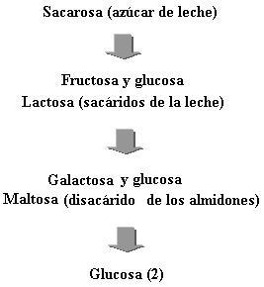
El jugo es secretado por las criptas o glándulas intestinales de Lieberkuhn que contiene células secretoras, este contiene agua, mucus y varias enzimas.

Entre las enzimas tenemos diferentes peptidasas que degradan las proteínas, las disacaridasas que desdoblan los disacáridos, la lipasa y la amilasa intestinal que degradan lípidos y sacáridos respectivamente. También forma parte del mismo la enzima enteroquinasa elaborada en la mucosa del intestino delgado, fundamental en la activación de una enzima pancreática.

Los sacáridos al llegar al intestino delgado, sufren la acción enzimática de la amilasa pancreática, la que los desdobla en disacáridos tales como sacarosa, maltosa, isomaltosa y lactosa, fundamentalmente.

Se estima que la acción enzimática de la amilasa pancreática es más potente que la de la amilasa salival.

Los disacáridos son atacados a la vez por las disacarasas sintetizadas por las células secretoras de las glándulas intestinales; desdoblándolas hasta unidades de monosacáridos los cuales son absorbidos inmediatamente hacia la sangre por transporte activo a través de las vellosidades intestinales.

Los lípidos, por su parte, son degradados prácticamente todos en el intestino delgado, excepto las grasas emulsionadas que son desdobladas en el estómago. Sobre los lípidos actúa inicialmente la bilis secretada por el hígado, que contiene gran cantidad de sales biliares que emulsionan las grasas lo que aumenta significativamente las superficie total de los lípidos y facilita la acción de la lipasa pancreática y la lipasa intestinal, siendo degradados en ácidos grasos y glicerina. Estas unidades componentes de los lípidos pasan por difusión a través de las vellosidades intestinales a los vasos linfáticos y de estos a la sangre, excepto los ácidos grasos de cadena corta que pasan directamente a la sangre.

Las peptonas y grandes polipéptidos resultantes de la transformación de las proteínas en el estómago, tan pronto llegan al intestino delgado, sobre ellos actúan las enzimas proteolíticas de la secreción pancreática (tripsina, quimiotripsina, y carboxilopeptidasa) degradándolas a pequeños polipéptidos, y en algunos casos hasta los aminoácidos que lo forman.

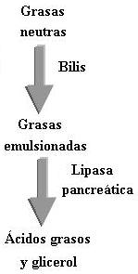

Las enzimas pancreáticas solo degradan un pequeño porcentaje de las proteínas hasta aminoácidos, son las peptidasas (aminopolipeptidasas y dipeptidasas) presentes en el jugo intestinal y en las microvellosidades de las células absorbentes, las enzimas responsables de la transformación final de todos los polipéptidos hasta aminoácidos.

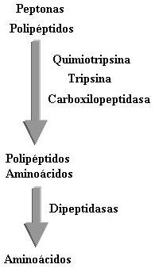

Los aminoácidos obtenidos de la hidrólisis de las proteínas son llevadas por transporte activo a través de las microvellosidades a la sangre.

A nivel del intestino también se absorben las vitaminas y los iones inorgánicos que, unidos en la mayoría de los casos a moléculas más complejas, cuando estas se hidrolizan, quedan disponibles para ser incorporadas al organismo.

En el siguiente cuadro se resume la función de cada una de las partes del sistema digestivo. También aparece representado lo relacionado con la digestión mecánica y química de los alimentos.

Partes del sistema digestivo | Función principal | Secreción principal | Fuente de secreción | Sustancias sobre la que actúa | Productos
Glándulas salivales | Digestión parcial del almidón | Amilasa salival | Glándulas salivales | Almidón | Disacáridos
Dientes | Ingestión y masticación (digestión mecánica) | - | - | - | -
Faringe y esófago | Vía de paso de alimento al estómago | - | - | - | -
Estómago | Digestión parcial de las proteínas  Digestión completa de las grasas emulsionadas. | Ácido clorhídrico, pepsina.  Lipasa gástrica | Células secretoras de las glándulas del estómago | Proteínas  Grasas  emulsionadas  (mantequilla). | Polipéptidos  Proteínas intactas  Ácidos grasos y glicerol.
Hígado, Vesícula biliar y Conductos biliares | Secreción, almacenamiento y transporte de bilis hacia el intestino. | Sales biliares | Hepatocitos | Grasas neutras | Grasas emulsionadas (pequeñas gotas de lípido)
Páncreas | Secreción del jugo pancreático hacia el intestino delgado. | Tripsinógeno y quimiotripsina, amilasa pancreática y lipasa pancreática. | Acinos pancreáticos o células exocrinas del páncreas. | Polipéptidos, sacáridos y grasas emulsionadas | Aminoácidos y dipéptidos,  Disacáridos (maltosa), ácidos grasos y glicerol
Intestino delgado | Concluye digestión química y mecánica y ocurre la absorción de nutrientes | Peptidasas, disacarasas y lipasa intestinal. | - | Péptidos,  disacáridos y  grasas emulsionadas | Aminoácidos  Monosacáridos (glucosa).  Ácidos grasos y glicerol.
Intestino grueso. | Reabsorción de agua y expulsión de heces fecales. | - | . | - | -

El agua ingerida se absorbe por ósmosis a nivel del intestino delgado, en la medida en que varía la presión osmótica por el transporte de las moléculas e iones absorbidos y de las necesidades hídricas generales del organismo. La absorción de agua, sodio, y otros minerales, proceso iniciado en el intestino delgado, continúa en el intestino grueso.

Los movimientos del intestino grueso son pocos frecuentes, lo que permite una mayor permanencia del material fecal en este, con el objetivo de retirar al máximo posible de agua. El contenido de agua en la materia que llega al íleon es de un 90%, mientras que las heces contienen de un 60 a un 80% por lo que puede deducirse que la absorción de agua a nivel del intestino grueso es significante e importante. Además, la mucosa del intestino grueso es capaz de absorber activamente el sodio, lo que ocasiona el paso del cloro y otros aniones.

El intestino grueso aloja una considerable población de bacterias simbióticas, estos microorganismos degradan las sustancias alimenticias que escaparon a la digestión y absorción en el intestino delgado y las usan como materia prima para sintetizar aminoácidos y vitaminas. Una parte importante de estas sustancias es liberada al tubo digestivo y absorbida en el torrente sanguíneo. Estas bacterias son fuente principal de algunas vitaminas que no podemos sintetizar como son la vitamina K, tiamina, riboflavina entre otras.

Finalmente todo aquello que no fue digerido o absorbido se elimina como materia fecal las heces fecales están constituidas por agua y sustancias sólidas integradas por bacterias muertas, grasas, sustancias inorgánicas, proteínas y restos no digeribles integrados por pigmentos biliares y detritus celulares.

El color pardo de las heces fecales depende de la estercobilina y la urobilina, derivados de la bilirrubina. El olor se debe fundamentalmente a los procesos microbianos, que varían de una persona a otra según el tipo de flora bacteriana y la alimentación. La materia fecal está lubricada por moco secretado por algunas células epiteliales que tapizan el intestino grueso, se almacena brevemente en el recto y luego es eliminada a través del ano.

Regulación:

La digestión está regulada por mecanismos nerviosos y endocrinos.

La regulación nerviosa está dada por dos mecanismos: el intrínseco y el extrínseco.

El intrínseco responde a la actuación del sistema nervioso entérico, el mismo está constituido por el plexo mioentérico o externo y el submucoso e interno. El plexo externo descansa entre las capas musculares y controla fundamentalmente los movimientos gastrointestinales (contracciones tónicas, frecuencia del ritmo de las contracciones y movimientos de las ondas peristáltica); y el interno ocupa la capa submucosa, y su control estriba fundamentalmente en las secreciones y el flujo sanguíneo.

Aunque este sistema puede funcionar por sí mismo, la estimulación del sistema nervioso autónomo puede también regular las funciones gastrointestinales y es precisamente cuando nos referimos al mecanismo extrínseco por ejemplo: el parasimpático aumenta las secreciones y la motilidad del tracto gastrointestinal mientras que el simpático las disminuye y estimula los esfínteres.

Ambos sistemas están relacionados estructuralmente pues las neuronas postganglionares de los sistemas simpáticos y parasimpáticos se encuentran en los plexos nerviosos entéricos por lo que la estimulación del sistema nervioso autónomo da lugar a un aumento generalizado de la actividad del sistema nervioso entérico lo que a su vez potencia la actividad de la mayoría de las funciones digestivas, por ejemplo: las señales nerviosas que producen secreciones gástricas nacen en los núcleos motores dorsales del vago y bajan por el décimo par (vago) al plexo mientérico del estómago, que inervan las glándulas gástricas. Estas responden secretando grandes cantidades de pepsina y ácido.

En general, tanto el sistema entérico como el autónomo presentan relaciones de estructura y función lo cual potencia el papel regulador sobre el sistema digestivo.

Por otra parte la hormonas juegan un papel importante en el control de las secreciones gastrointestinales y en la motilidad de ciertas zonas del sistema. Entre ellas encontramos la gastrina, la colecistocinina y la secretina entre otras.

El mecanismo de la gastrina se desencadena ante la presencia del alimento en el estómago, la cual estimula a las células G, presentes en las glándulas pilóricas, a secretar la hormona gastrina; la misma se absorbe hacia la sangre y llega al cuerpo del estómago estimulando a las células parietales y también a las principales pero en menor extensión. Las células parietales aumentan hasta 8 veces su producción de ácido clorhídrico y las principales o pépticas, de 2 a 4 veces sus secreciones.

La colecistocinina y la secretina son hormonas secretadas por el intestino delgado que controlan funciones diversas: vaciamiento gástrico y vesicular, secreción de bilis y enzimas pancreáticas.

La colecistocinina es secretada por las células de la mucosa del duodeno en respuesta a la presencia de los productos de la degradación de las proteínas y grasas. La hormona pasa por la sangre hacia el páncreas y promueve la secreción de enzimas digestivas desde las células acinales. Además tiene un efecto potente para aumentar la motilidad de la vesícula biliar provocando que esta expulse la bilis hacia el intestino delgado para que ejerza su acción sobre las grasas. También interviene lentificando el movimiento del estómago, lo que proporciona un intervalo adecuado para la digestión de grasa y proteínas en la porción superior del intestino.

La secretina, a diferencia de la anterior, estimula la secreción pancreática de grandes cantidades de líquidos que contiene una concentración alta de ión bicarbonato, el mismo al llegar al intestino neutraliza la acidez del quimo que llega del estómago y de esta forma protege la mucosa y además propicia el PH óptimo para la acción de las enzimas.

Medidas higiénicas:

- Mantener el cepillado correcto de los dientes después de cada ingestión y asistir periódicamente al dentista.
- Evitar la contaminación ambiental y proteger el medio para que no se contaminen los alimentos.
- Lavar bien las verduras y las frutas que se ingieren crudas para evitar que con ellos penetren agentes patógenos en el organismo.
- Cocinar bien las carnes para evitar cualquier vestigio de organismos patógenos o enfermedades.
- Hervir el agua para eliminar los microorganismos que en ella se encuentren.
- Refrigerar los alimentos para evitar su descomposición.
- Regular la ingestión de alimentos en horarios adecuados y con el tiempo prudencial entre la digestión de uno y otro.
- Tener una alimentación variada y equilibrada de acuerdo a los requerimientos y la edad.

Resumen:

En este capítulo se ha estudiado la nutrición como una de las funciones vitales que consiste en la incorporación de nutrientes del exterior, los cuales son transformados en el interior del organismo dada la presencia del sistema digestivo que está constituido por diferentes órganos y glándulas que presentan características estructurales específicas que permiten realizar los procesos de: ingestión, digestión, absorción y egestión , los cuales permiten obtener los nutrientes necesarios en las células con fines estructurales y para la obtención de energía necesaria en el metabolismo.

Para mantener la homeostasia, el organismo requiere del funcionamiento interrelacionado de los diferentes sistemas que realizan las funciones inherentes a la vida.

La función del sistema digestivo se encuentra relacionada con las de otros sistemas como el circulatorio, excretor, nervioso y endocrino lo que evidencia que en el organismo las partes están subordinadas al todo. El hombre toma del medio los alimentos necesarios para sus procesos vitales. Estos alimentos son transformados química y mecánicamente en su paso por el tracto gastrointestinal y son desdobladas hasta sustancias más simples solubles en agua, que pueden ser absorbidas y asimiladas por el organismo.

El proceso de absorción de nutrientes ocurre fundamentalmente en el intestino debido a la presencia de vellosidades y microvellosidades que aumentan la superficie de esta área facilitando tal proceso. Las sustancias como los aminoácidos y monosacáridos se absorben a través de transporte activo mediado y los ácidos grasos de cadena corta difunden a través de la membrana hacia la red hemocapilar y de ahí desembocan en la circulación portal mientras que los ácidos grasos de cadena larga pasan por vía indirecta a la sangre, pues primeramente se forman los quilomicrones en las células epiteliales y posteriormente siguen a través de la membrana basal hacia el centro de las vellosidades y de ahí son expulsadas junto con la linfa, por la bomba linfática hacia el conducto toráxico para vaciarse en las grandes venas del cuello. De esta forma, a través de las unidades básicas de los alimentos son transportadas, por medio del plasma y de las proteínas plasmáticas, hacia las diferentes células y asimiladas por estas para sus procesos metabólicos. Igualmente el plasma sanguíneo conduce sustancias reguladoras como la secretina y colecistocinina, desde el intestino, lugar donde se producen hasta el páncreas (órgano diana) donde regulan las secreciones pancreáticas que interviene decisivamente en las funciones intestinales posibilitando así el desarrollo de la nutrición.

También en la coordinación de los procesos digestivos participan activamente los sistemas nerviosos autónomos y entérico que mediante sus conexiones posibilitan la integridad de los procesos que hacen posible la nutrición y como resultado del trabajo metabólico realizado por cada una de estas células para llevar a cabo sus funciones, se obtiene sustancias tóxicas y de desecho que son recogidas y transportadas por el plasma sanguíneo hasta los órganos excretores para ser eliminadas y de esta forma propician en el organismo el equilibrio y la constancia de su medio interno.

RESPIRACIÓN

Como estudiamos en el Tema II cada célula es una pequeña fábrica que requiere una afluencia permanente de energía para mantenerse, la mayor parte de las células se valen de un proceso bioquímico llamado respiración celular, que ocurre en las mitocondrias, y en presencia de oxígeno, los nutrientes como la glucosa, son degradados en una forma de energía utilizable por la célula (ATP). Este proceso requiere una dotación constante de oxígeno y produce dióxido de carbono y agua como productos de desecho.

En los organismos unicelulares este proceso es simple, ya que a través de la membrana celular se produce el intercambio de gases, pero en los organismos pluricelulares, entre ellos el hombre, este proceso se complica al no estar todas las células en contacto directo con el medio externo y es que aparece el sistema respiratorio.

Este sistema mantiene la respiración celular, donde una gran superficie húmeda está en contacto directo tanto con el medio interno como con el externo, de tal manera que el oxígeno y el dióxido de carbono pueda intercambiarse por difusión entre el sistema y la sangre y esta transporte estos productos desde y hacia todas las células del organismo.

Para lograr los objetivos de la respiración, es necesario que ocurran varios procesos, garantizados por las diferentes estructuras del sistema respiratorio, como son:
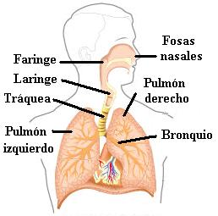
Figura 3.78. Sistema respiratorio. Modificada de: Biología, Helen Curtis, Sexta Edición, 2000.
- Ventilación pulmonar.
- Difusión de oxígeno y dióxido de carbono entre los alvéolos y la sangre.
- Intercambio gaseoso.

Así como la regulación de esta función garantizada por el sistema nervioso.

Estructura del Sistema Respiratorio:

El sistema respiratorio (Figura 3.78) comprende a las vías respiratorias y los órganos respiratorios. Las vías respiratorias a su vez se dividen en: vías respiratorias altas: cavidad nasal y faringe; vías respiratorias bajas: laringe, traquea y bronquios, mientras que los órganos respiratorios son los pulmones.

Las vías respiratorias tienen la importante función, además del transporte de aire hacia dentro y fuera del organismo, acondicionar este lo que implica limpiar, humedecer y calentar el aire inspirado hacia los pulmones, de manera que cuando llegue a este se pueda realizar el intercambio gaseoso eficiente.

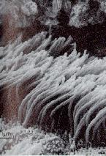 Esta función es posible realizarla gracias a que a lo largo de las vías respiratorias existe un epitelio especializado rico en glándulas secretoras de mucus y serosas, además de numerosos cilios (Figura 3.80) que mueven el moco hacia el exterior, lo que posibilita la eliminación de partículas extrañas que pudieran ir incluidas en el aire (polvo, gérmenes, etc.) y que este se humedezca. Una red vascular de vasos sanguíneos presente, posibilita que el aire que penetre al árbol respiratorio tome la temperatura corporal.
Figura 3.80. Cilios del epitelio de las vías respiratorias.
respiratorio.

La capa mucosa es también un elemento importante en el sistema inmunitario por ser rica en linfocitos aislados, nódulos linfáticos y células plasmáticas y macrófagos, los cuales sirven de barrera a la entrada de microorganismos patógenos al organismo humano.

Fosas nasales: están recubiertas por una mucosa con diferentes estructuras según el área o región, de las cuales se distinguen tres que son: el vestíbulo, el área respiratoria y el área olfatoria. El vestíbulo es la parte anterior y más dilatada de las fosas nasales, que en su mucosa presenta pelos y glándulas cutáneas que constituyen la primera barrera de entrada a partículas gruesas de polvo en las vías aéreas.

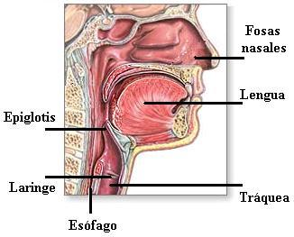El área respiratoria comprende la mayor parte de las fosas nasales y en su mucosa presenta glándulas de tipo mixto cuya secreción ayuda a mantener húmedas las paredes de las cavidades nasales y presentan abundantes células cilíndricas ciliadas que garantizan, con su movimiento ciliar sincrónico, el desplazamiento del moco producido por glándulas y células caliciformes sobre la superficie epitelial, esta secreción es más abundante en las partes más expuestas al aire y se desplaza hacia la faringe.
Figura 3.81. Observe las irregularidades de las fosas nasales señaladas con la flecha blanca.

La superficie lateral de las cavidades nasales es irregular (Figura 3.81) debido a la presencia de tres expansiones óseas llamadas conchas o cornetes que poseen un abundante plexo venoso que garantiza que al pasar por las fosas nasales el aire sea calentado y con ayuda de la mucosa y demás estructuras sea filtrado y humedecido. El área olfatoria se encuentra en la parte superior de las fosas nasales y es la responsable de la sensibilidad olfativa.

Faringe: Esta estructura es común con el sistema digestivo como se recordará se entrecruzan vías de acceso reguladas por la epiglotis.

Laringe: Es un tubo de forma irregular que une la faringe y la tráquea, está formado por piezas cartilaginosas irregulares unidas por tejido conjuntivo fibroelástico que mantiene la laringe siempre abierta. La mucosa de la laringe forma pliegues, el primer par son las cuerdas vocales falsas o pliegues vestibulares y el segundo par son las cuerdas vocales verdaderas con tejido conjuntivo elástico que se continua con músculos, estos se contraen al paso del aire modificando la abertura de las cuerdas vocales lo que condiciona la producción de sonidos de diversas tonalidades.

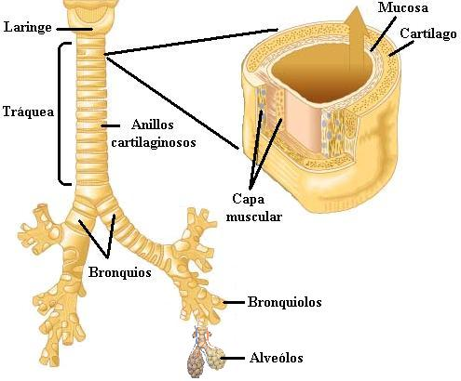
Figura 3.82. Estructura de la tráquea y ramificaciones de los bronquios. Modificada de: http://icarito.latercera.cl/icarito/2001

Tráquea: está a continuación de la laringe, situada por delante del esófago, y termina ramificándose en los dos bronquios extrapulmonares (Figura 3.82), es un tubo revestido uniformemente en su interior por epitelio respiratorio. La mucosa traqueal es secretora de mucus y sus secreciones forman un flujo mucoso continuo que es transportado en dirección a la faringe por los cilios, constituye una barrera a las partículas de polvo que entran con el aire inspirado y representa además, una barrera linfocítica inmunitaria a lo largo de la porción conductora del aparato respiratorio.

La tráquea presenta un número variable de piezas cartilaginosas con puentes de tejido conjuntivo membranoso que las unen entre sí, aunque no cierran completamente en su parte posterior, y le permite los movimientos durante la tos, la respiración y que se ensanche le esófago durante la deglución, en su región dorsal presentan haces musculares lisos entre los anillos cartilaginosos.

Está cubierta exteriormente por tejido conjuntivo laxo que une el órgano con los tejidos próximos.

Bronquios: La tráquea se ramifica en dos bronquios que penetran a los pulmones a través del hilio y reciben el nombre de bronquios primarios. Por el hilio penetran también arterias y salen vasos linfáticos y venas, todo lo cual está cubierto por tejido conjuntivo y recibe el nombre de raíz del pulmón.

Los bronquios al entrar al pulmón se dirigen hacia afuera y abajo, dando lugar a tres bronquios en el pulmón derecho y dos en el izquierdo, cada uno de ellos se distribuye en un lóbulo pulmonar por lo que se conoce como bronquios lobulares, que se dividen repetidamente formando los bronquiolos, que a su vez se ramifican formando de cinco a siete bronquiolos terminales.

Los bronquiolos terminales dan lugar a uno o más bronquiolos respiratorios que marcan la transición a la porción respiratoria que comprenden; los conductos alveolares, los sacos alveolares y los alvéolos.

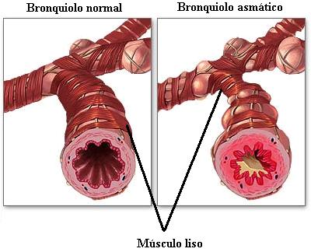
Figura 3.83. Durante un ataque de asma, los músculos lisos que se localizan en los bronquiolos del pulmón se contraen y reducen el flujo de aire en las vías aéreas. Observe como la contracción de la musculatura obstruye la luz del bronquiolo. La cantidad del flujo de aire puede disminuirse aún más por la inflamación o el exceso de secreción mucosa. Modificada de: http://www.nlm.nih.gov/medlineplus/spanish/ency

Los bronquios primarios poseen en su porción extrapulmonar la misma estructura histológica que la tráquea pero a medida que avanzan hacia la porción respiratoria se observa una simplificación de las estructuras que forman este conducto, así como el adelgazamiento de su epitelio de una forma lenta y gradual. En los bronquios la mucosa es igual a la de la tráquea, mientras que se ve un adelgazamiento de esta en la medida que se adentra en el interior del pulmón, sigue a la mucosa haces musculares lisos que rodean al bronquio, la histología del bronquiolo y del bronquio son similares, solo que como se analizó anteriormente el epitelio se hace cada vez más fino, sin embargo la musculatura bronquiolar es relativamente más desarrollada que la bronquial, y es la causante en el asma de los espasmos bronquiales (Figura 3.83).

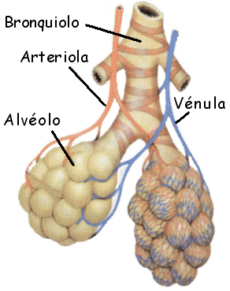La musculatura de los bronquios y los bronquiolos está sometida al control del nervio vago y del sistema simpático, la estimulación vagal disminuye su diámetro y la del simpático la aumenta, por eso se explica que la adrenalina y otros fármacos simpaticomiméticos se usen con frecuencia en episodios de asma para relajar la musculatura lisa.
Figura 3.84. Alvéolos. Modificada de: http://personales.ya.com/erfac/alveo.gif

Los bronquiolos terminales (Figura. 3.84) son las últimas porciones del árbol bronquial, en su estructura son semejante a los bronquios, haciéndose cada vez más fina a medida que se acercan a los alvéolos.

Los alvéolos, son expansiones sacciformes de la pared del bronquiolo cubiertas por un epitelio simple plano, muy fino a través del cual pueden difundir los gases con facilidad.

Los alvéolos son pequeñas evaginaciones en forma de saco que se encuentran en los sacos alveolares, conductos alveolares y bronquiolos respiratorios, le dan la apariencia esponjosa al pulmón, sus finas paredes epiteliales están asociadas a capilares sanguíneos. El aire alveolar está separado de la sangre capilar por paredes extremadamente finas, lo que permite que se realice una difusión de gases en ambos sentidos (intercambio gaseoso).

Pulmones: Son órganos pares en forma de semicono que ocupan las dos cámaras de la cavidad torácica, separadas por el corazón (Figura 3.85)). Cada uno presenta una superficie externa convexa y una base cóncava que se adapta a la porción convexa del diafragma.

El pulmón derecho es el de mayor tamaño aunque más estrecho, mientras que el derecho es más corto, pero más grueso, (su menor talla se debe al hígado que lo limita en su porción inferior). El pulmón derecho tiene tres lóbulos, mientras que el izquierdo tiene sólo dos.

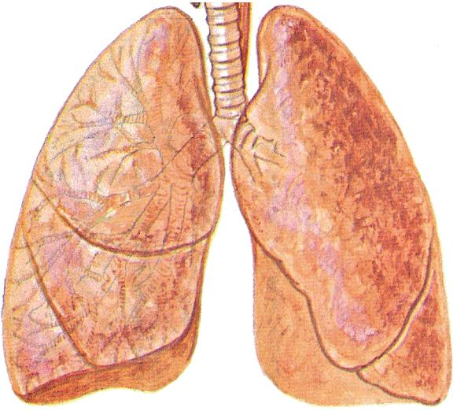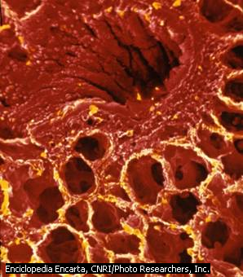
A B

Figura 3.85. A: Pulmones. Modificada de: El Manual Merck, Décima Edición, 1999. B: observe la apariencia esponjosa del parénquima pulmonar debido a los alvéolos. Tomada de: Microsoft® Encarta® 2003. ©.

El interior de los pulmones es blando y esponjoso debido a la presencia de los alvéolos pulmonares (aproximadamente tiene 1.5 a 2.5 millones de alvéolos). Están cubiertos por la pleura que es una membrana en forma de dos hojas, la parietal adherida a las paredes del tórax y la visceral adherida al pulmón, ambas en cada pulmón delimitan una cavidad independiente, la cavidad pleural.

La cavidad pleural en condiciones normales es virtual y contiene apenas una película de líquido que actúa como lubricante y permite el deslizamiento suave de las dos capas pleurales durante el movimiento respiratorio. Es una estructura de gran permeabilidad lo que explica la acumulación de líquido entre las dos capas en procesos inflamatorios.

Por fuera de los pulmones, la cavidad torácica es hermética, en la parte superior está rodeada por músculos del cuello y tejido conectivo y en la parte inferior por el diafragma muscular, con forma de domo.

Funcionamiento del Sistema Respiratorio:

Ventilación pulmonar:

Este proceso ocurre ininterrumpidamente a lo largo de toda la vida, comienza con el nacimiento y termina con la muerte.

El aire entra principalmente por la cavidad nasal, de ahí a la faringe y la laringe, que durante la respiración normal la epiglotis se inclina hacia arriba, lo que permite que el aire fluya libremente dentro de la laringe y de esta a la tráquea, de ahí a los dos bronquios que penetran en cada pulmón y permitiendo la entrada de aire a los bronquiolos y de estos a los alvéolos pulmonares. El aire a su paso por las vías respiratorias, debe ser calentado y humedecido, proceso que ocurre gracias a que el epitelio es rico en glándulas secretoras de mucus y serosas, así como del plexo vascular que permite que el aire que penetre por las fosas nasales tome rápidamente la temperatura corporal. La mayor parte del polvo y las bacterias que lleva son atrapada en el moco se transporta continuamente hacia la faringe mediante la acción de los cilios del epitelio respiratorio. Este moco es deglutido en la faringe o expulsado al exterior. De manera tal que el aire que llega a los pulmones es un aire limpio, húmedo y caliente (temperatura corporal), la mayor parte de este proceso ocurre en la nariz, por esto se debe tomar el aire por la nariz y expulsarlo por la boca. El tabaquismo hace que este epitelio sufra perdida de cilios y de células secretoras de sustancias humectantes por lo que son más frecuentes entre los fumadores las infecciones respiratorias.

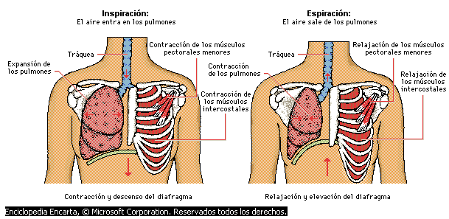

Figura 3.86. Observe los cambios en diafragma y pulmón en dependencia de la fase del ciclo respiratorio en que se encuentren. Tomada de: Microsoft® Encarta® 2003. ©.

La entrada del aire desde el exterior hasta los pulmones, en generalmente es involuntaria, y se denomina inspiración.

La inspiración está subordinada a movimientos de la caja torácica, que aumenta el volumen de dicha cavidad, en estos movimientos están implicados los músculos intercostales, y el diafragma fundamentalmente, estos músculos a pesar de estar formados por fibras estriadas esqueléticas por lo general se contraen de manera involuntaria, lo que determinan la elevación de las costillas y el esternón.

La inspiración se lleva a cabo haciendo que la cavidad torácica se expanda, para lograrlo, el diafragma se contrae, lo que produce su descenso, los músculos intercostales también se contraen levantando las costillas hacia arriba y afuera (Figura 3.86), esto hace que los pulmones se expandan también debido a que un vacío entre las dos pleuras, los sostiene firmemente en contra de la pared interna del tórax. Mientras los pulmones se expanden su volumen aumenta y crea un vacío parcial que permite el movimiento del aire al interior del pulmón.

La salida del aire de los pulmones es la espiración.

La espiración se presenta automáticamente cuando los músculos que producen la inspiración se relajan, en la respiración tranquila. El diafragma relajado se curva hacia arriba y las costillas se mueven hacia abajo y adentro, disminuyendo el tamaño de la cavidad torácica y obligando el aire a salir de los pulmones. Después de la espiración tranquila queda una cantidad de aire en el interior de los pulmones lo que impide que se colapsen los alvéolos y llena el espacio en la parte conductora del sistema respiratorio.

Es posible que por un accidente se perfore la cavidad torácica y se perfore la pleura, de manera tal que el vacío existente en esa cavidad pleural desaparezca, provocando el colapso del pulmón correspondiente provocando el fenómeno conocido como neumotórax.

La ventilación pulmonar se lleva a cabo inconscientemente, de manera rítmica y automática. Pero a diferencia del corazón no se activa por sí misma, cada contracción es estimulada por impulsos que proviene de células nerviosas. Estas células nerviosas se encuentran en al centro respiratorio, que se localiza en el bulbo cefaloraquídeo justo por arriba de la médula espinal como se vio en el Sistema Nervioso.

Intercambio gaseoso: Este ocurre al nivel de los alvéolos pulmonares, estas pequeñas cámaras de aproximadamente 0.2 mm de diámetro y de paredes muy delgadas de los alvéolos proporcionan una enorme superficie para la difusión, de 75 metros cuadrados aproximadamente, mayor que la piel de un hombre adulto. Los alvéolos que se unen al final de cada bronquiolo están completamente inmersos en capilares. Debido a que tanto la pared del capilar, como la del alvéolo presentan una sola célula de grosor, el aire está muy cerca de la sangre contenida en los capilares. Las células pulmonares se conservan húmedas y el aire se disuelve en esta agua y difunden a través de la membrana alveolar y capilar, llamada por muchos autores membrana respiratoria.

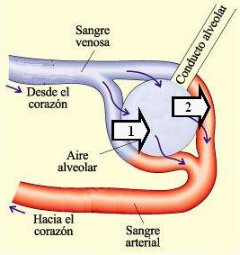

Figura 3.87. Intercambio gaseoso en los alvéolos pulmonares. La flecha 1 indica la difusión de dióxido de carbono hacia el espacio alveolar y la flecha 2 representa la difusión de oxígeno hacia la sangre. Modificada de: Biología, Helen Curtis, Sexta Edición, 2000.

La sangre, es bombeada por el corazón hacia los pulmones después que circuló por todos los tejidos, por lo que al llegar a los capilares alveolares es pobre en oxígeno y rica en dióxido de carbono. En los alvéolos el oxígeno se difunde de su interior hacia la sangre, donde la concentración de este gas es baja y ocurre lo contrario con el dióxido de carbono, que está en altas concentraciones en la sangre y va hacia el aire que se encuentra en los alvéolos pulmonares. (Figura 3.87)

El dióxido de carbono es expulsado al exterior del organismo en el proceso de espiración, mientras que el oxígeno se enlaza a la molécula de hemoglobina, que forma parte de los glóbulos rojos, quedando entonces la sangre oxigenada y regresa así al corazón donde será bombeada a través de la red vascular a todo el organismo, la capilarización de la red permite que este oxígeno difunda al intersticio tisular, permitiendo entonces que llegue el oxígeno a todas y cada una de las células que forman los tejidos y órganos del organismo humano, y ellas puedan realizar el metabolismo celular, así como el CO2 producto de este metabolismo difunda hacia los capilares y sea llevado a los pulmones para ser eliminado.

Generalmente cuando nos referimos a estos dos procesos que ocurren en el sistema respiratorio: la ventilación pulmonar, y el intercambio gaseoso, de una forma genérica se habla de proceso respiratorio o respiración, nombre dado a todo el proceso que ocurre a nivel del sistema respiratorio, aunque la verdadera respiración ocurre en las células, a nivel mitocondrial.

